НАО «Торайгыров университет»

УДК 37.015.3:331.363 043.3. На правах рукописи

АНТИКЕЕВА САМАЛ КАНАТОВНА

Формирование психолого-педагогических компетенций социальных работников через курсы повышения квалификации

6D010300 – Педагогика и психология

Диссертация на соискание степени
доктора философии (PhD)

Научные консультанты
кандидат педагогических наук,
профессор
С.К. Ксембаева

доктор педагогических наук,
доцент
Е.И. Снопкова
(МГУ имени А. А. Кулешова)

Республика Казахстан
Павлодар, 2021
СОДЕРЖАНИЕ

НОРМАТИВНЫЕ ССЫЛКИ……………………………..………….…..…. |  | 4
ОПРЕДЕЛЕНИЯ…………………………………………..………….…….... |  | 5
ОБОЗНАЧЕНИЯ И СОКРАЩЕНИЯ…………………………………..…. |  | 6
ВВЕДЕНИЕ……………………………………………………………………. |  | 7
1 МЕТОДОЛОГИЧЕСКИЕ ОСНОВЫ ФОРМИРОВАНИЯ ПСИХОЛОГО-ПЕДАГОГИЧЕСКИХ КОМПЕТЕНЦИЙ СОЦИАЛЬНЫХ РАБОТНИКОВ ЧЕРЕЗ КУРСЫ ПОВЫШЕНИЯ КВАЛИФИКАЦИИ ……………...................................................................... |  | 16
1.1 | Компетентностный подход к формированию компетенций социальных работников ……………………………………………...… | 16
1.2 | Роль психолого-педагогических компетенций в профессиональной деятельности социальных работников …………………………...…… | 22
1.3 | Курсы повышения квалификации как средство формирования психолого-педагогических компетенций социальных работников в современном мире ……………………………………………………… | 27
2 ТЕОРЕТИЧЕСКИЕ ОСНОВЫ ФОРМИРОВАНИЯ ПСИХОЛОГО-ПЕДАГОГИЧЕСКИХ КОМПЕТЕНЦИЙ СОЦИАЛЬНЫХ РАБОТНИКОВ ЧЕРЕЗ КУРСЫ ПОВЫШЕНИЯ КВАЛИФИКАЦИИ. |  | 39
2.1 | Разработка теоретической модели формирования психолого-педагогических компетенций социальных работников через курсы повышения квалификации ………………………………………........... | 39
2.2 | Содержание курса повышения квалификации по формированию психолого-педагогических компетенций социальных работников….. | 52
2.3 | Педагогические условия формирования психолого-педагогических компетенций социальных работников (Создание РОО «НАПСР»)…. | 60
3 ОПЫТНО-ЭКСПЕРИМЕНТАЛЬНАЯ РАБОТА ПО ФОРМИРОВАНИЮ ПСИХОЛОГО-ПЕДАГОГИЧЕСКИХ КОМПЕТЕНЦИЙ СОЦИАЛЬНЫХ РАБОТНИКОВ ЧЕРЕЗ КУРСЫ ПОВЫШЕНИЯ КВАЛИФИКАЦИИ …………………………………….... |  | 67
3.1 | Констатирующий эксперимент по формированию психолого-педагогических компетенций социальных работников …………….... | 67
3.2 | Формирующий эксперимент по формированию психолого-педагогических компетенций социальных работников через курсы повышения квалификации ……………………………………………… | 76
3.3 | Интерпретация результатов опытно-экспериментальной работы по формированию психолого-педагогических компетенций социальных работников через курсы повышения квалификации …......................... | 86
ЗАКЛЮЧЕНИЕ………………………………………………………………. |  | 102
СПИСОК ИСПОЛЬЗОВАННЫХ ИСТОЧНИКОВ…………….……….. |  | 105
ПРИЛОЖЕНИЕ А – Анкета на выявление трудностей в профессиональной деятельности (авторская разработка)…..………………. |  | 112
ПРИЛОЖЕНИЕ Б – Устав Республиканского общественного объединения «Национальный альянс профессиональных социальных работников» ………..…………………………………………...…………...…. |  | 113
ПРИЛОЖЕНИЕ В – Справка об учетной регистрации филиала РОО «НАПСР» по Павлодарской области…………………………..……………... |  | 114
ПРИЛОЖЕНИЕ Г – Образец сертификата о прохождении обучающего курса преподавателями кафедры «ПиП»……………………………….…….. |  | 115
ПРИЛОЖЕНИЕ Д – Меморандум о сотрудничестве……………………… |  | 116
ПРИЛОЖЕНИЕ Е – Приказ о командировании в г. Экибастуз (2018 г.)… |  | 118
ПРИЛОЖЕНИЕ Ж – Диагностическая карта сформированности психолого-педагогических компетенций социальных работников через курсы повышения квалификации……………………………………………... |  | 120
ПРИЛОЖЕНИЕ И – Акты внедрения и договора/меморандумы о сотрудничестве…………………………………………………………………. |  | 122
ПРИЛОЖЕНИЕ К – Благодарственные письма……………………………. |  | 140

НОРМАТИВНЫЕ ССЫЛКИ

В настоящей диссертации использованы ссылки на следующие стандарты.
Конституция Республики Казахстан: принята 30 августа 1995 года
Закон Республики Казахстан. О специальных социальных услугах: принят 28 декабря 2008 года, №114-IV.
Гражданский Кодекс Республики Казахстан: принят 27 декабря 1994 года, №269-XII (c изменениями и дополнениями по состоянию на 03 июля 2020 года).
Закон Республики Казахстан. Об общественных объединениях: принят 31 мая 1996 года, №3-I (с изменениями и дополнениями по состоянию на 25 мая 2020 года).
Закон Республики Казахстан. О некоммерческих организациях: принят 16 января 2001 года, №142-II (с изменениями и дополнениями по состоянию на 29 июня 2020 года).

ОПРЕДЕЛЕНИЯ

В настоящей диссертации применяют следующие термины с соответствующими определениями.
Компетенция – знания, опыт, умения и подготовленность к их использованию. Это наперед заданное требование к образовательной подготовке обучаемого, его будущей профессии (А.В. Хуторской).
Компетентность – мера соответствия этому требованию, степень освоения компетенции, личностная характеристика человека (А.В. Хуторской).
Повышение квалификации – обучение по дополнительным образовательным программам с целью роста профессионализма и компетентности, освоения новых функциональных обязанностей без получения новой специальности и квалификации (К.М. Ахметова).
Психолого-педагогические компетенции – компетенции в области философских и правовых основ образования, определяющих его функции и целевые установки, условия и механизмы его функционирования и развития; компетенции межличностного взаимодействия и коммуникации специалиста как субъекта социальной, гражданской, профессиональной сфер; компетенции решения социально-воспитательных задач в коллективе; компетенции в области повышения квалификации и переподготовки персонала; компетенции управления коллективом; компетенции непрерывного самообразования и профессионального самосовершенствования; компетенции в области семейной жизни, воспитания и развития детей (О.Л. Жук).
Психолого-педагогические компетенции социального работника – адекватная, пропорциональная совокупность профессиональных знаний, умений, навыков и личностных качеств (С.К. Антикеева).
Социальная работа – интегрированный, междисциплинарный вид профессиональной деятельности, направленный на удовлетворение социально-гарантированных и личностных интересов и потребностей различных, прежде всего, социально уязвимых, групп населения, на создание условий, благоприятствующих восстановлению или улучшению способности людей к социальному функционированию (П.Д. Павленок).
Социальный работник – работник, оказывающий специальные социальные услуги и (или) осуществляющий оценку и определение потребности в специальных социальных услугах, имеющий необходимую квалификацию, соответствующую установленным требованиям (Закон Республики Казахстан «О специальных социальных услугах»).

Формирование – в педагогическом смысле: процесс целенаправленного педагогического воздействия на обучающегося с целью развития у него определенных качеств личности – мировоззрения, знаний, навыков, внимания, ценностных ориентаций и т.д. (Педагогика. Словарь системы основных понятий. А.М. Новиков).

ОБОЗНАЧЕНИЯ И СОКРАЩЕНИЯ

PhD | – Doctor of Philosophy
АлтГУ | – Алтайский государственный университет
АУП | – административно-управленческий персонал
ВУЗ | – высшее учебное заведение
ГУ | – государственное учреждение
ДЧС | – Департамент по чрезвычайным ситуациям
ЕНТ | – единое национальное тестирование
ЕНУ | – Евразийский национальный университет
К_СЭВ | – компетенции на профилактику СЭВ
КГ | – контрольная группа
КГУ | – коммунальное государственное учреждение
КК | – коммуникативные компетенции
КЛС | – компетенции личностного самосовершенствования
КМ | – компетенции медиатора
МВД | – Министерство внутренних дел
МГСУ | – Московский государственный строительный университет
МГУС | – Московский государственный университет сервиса
МОН | – Министерство образования и науки
МосГУ | – Московский гуманитарный университет
МТСЗН | – Министерство труда и социальной защиты населения
НАПСР | – Национальный Альянс профессиональных социальных работников
НДП | – народно-демократическая партия
НПО | – неправительственная организация
ПиП | – психология и педагогика
ПК | – профессиональные компетенции
ППС | – профессорско-преподавательский состав
РГСУ | – Российский государственный социальный университет
РК | – Республика Казахстан
РФ | – Российская Федерация
РО | – результаты обучения
РОО | – Республиканское общественное объединение
ССУЗ | – среднее специальное учебное заведение
США | – Соединенные Штаты Америки
СЭВ | – синдром эмоционального выгорания
ТОО | – товарищество с ограниченной ответственностью
ТоУ | – Торайгыров университет
УЗО | – управление здравоохранения
УМО | – учебно-методическое объединение
ФЭ | – формирующий эксперимент
ЦСОН | – Центр социального обслуживания населения
ЭГ | – экспериментальная группа

ВВЕДЕНИЕ

Актуальность. Формирование компетенций социальных работников через курсы повышения квалификации является одной из ключевых проблем современного образования профессиональной социальной работы.
Социальная работа, возникнув как общественное явление, превратившись затем в определенный социальный институт, становится объектом познания, проявляющегося на разных уровнях – от обыденного до научно-теоретического. В современных условиях общество находятся в процессе такой сильной и скоростной трансформации, что оказывается воздействие на все сферы жизни, это в свою очередь создает прекрасные возможности для социального развития. Для обеспечения устойчивого развития и стабильности, новая эра технологии и коммуникации требует высокого уровня подготовки человеческого капитала [1].
Организации заинтересованы в подготовке компетентных специалистов, а общество – в самой личности, которая способна к сознательному жизнетворчеству. При наличии таких условиях в системе образования степень подготовленности специалистов становится доминирующим фактором, который определяет социальную адаптацию и конкурентоспособность личности. При всем при этом конкурентоспособность кадров является совокупностью целей, т.е. конкретных требований (определяющихся как компетентности) к уровню подготовленности специалиста [2].
Главное преимущество социальной сферы Республики Казахстан – наличие высококвалифицированных трудовых ресурсов. Кадры, являясь главной, наиболее ценной и значимой частью ресурсов социальной сферы обеспечивают результативность и эффективность деятельности всей социальной политики Республики Казахстан. Дальнейший прогресс в отрасли в определяющей мере будет зависеть от качества трудовых ресурсов.
В Послании Главы государства Касым-Жомарта Токаева народу Казахстана «Конструктивный общественный диалог – основа стабильности и процветания Казахстана» в четвертом разделе «Новый этап социальной модернизации» говорится: «В социальной сфере особое внимание следует уделить следующим направлениям. Первое. Повышение качества образования. В нашей стране до сих пор не разработана эффективная методика учета баланса трудовых ресурсов. Фактически отечественная система подготовки специалистов оторвана от реального рынка труда» [3].
Действительно, социальная сфера – это единственная сфера деятельности в Казахстане, где основная масса специалистов работает без профильного образования. В сфере социальной защиты работает большое число специалистов с экономическим, юридическим, педагогическим, медицинским, психологическим образованием и др. Лет 30 назад это можно было бы объяснить отсутствием профессии, специально созданной для профессиональной деятельности в социальной работе. А чем же это можно объяснить сейчас? На наш взгляд именно от социального работника, его профессионализма и наличия необходимого набора компетенций, зависит качество оказываемой социальной помощи гражданам, оказавшимся в трудной жизненной ситуации, и, соответственно, будущее страны в целом.
Образование в современных условиях требует формирования компетентного, высоконравственного и высококвалифицированного социального работника. Особое внимание к проблеме формирования компетенций социальных работников через курсы повышения квалификации можно объяснить следующими основными причинами:
1) необходимостью закрепить в сознании социального работника целостный комплекс компетенций, которого ему не хватает в практической деятельности в силу отсутствия профильного образования, а также недостаточности полученных знаний в период обучения в вузе, который можно восполнить посредством курсов повышения квалификации;
2) важностью организации курсов так, чтобы необходимые компетенции стали определяющим условием формирования профессионализма социальных работников как субъектов практической деятельности;
3) связью формирования компетенций соцработников с усвоением, закреплением, применением специальных знаний, умений и навыков, т.к. правильная организация курсов стимулирует практикующих социальных работников к активному поиску, сознательному преодолению психологических трудностей, стоящих на пути решения проблем людей, оказавшихся в трудных жизненных ситуациях, формированию необходимых в их профессиональной деятельности компетенций.
Формирование компетенций социальных работников через курсы повышения квалификации является одним из направлений развития современной науки и профессионального образования социальной работы.
Проблемы формирования профессионализма в социальной работе всегда были актуальны. Концептуальные основы теории и практики профессионального образования нашли отражение в ряде научных работ. Анализ литературы позволил выделить ученых, занимавшихся изучением вопросов подготовки и повышения квалификации социальных работников. Среди зарубежных авторов, внесших свой вклад в исследование проблемы подготовки работников социальной сферы, следует назвать такие имена, как М. Ричмонд [4], А. Соломон [5], Д. Адамс [6], Ш. Рамон [7], М. Доэл [8], С. Шардлоу [8], Г. Бернлер [9], Л. Юнссон [9], Р. Сарри [10], Ш.К. Хиндука [11] и другие.
Начиная с первых шагов российской высшей школы в сфере подготовки социальных работников (1991) стали выходить труды преподавателей и дипломные (исследовательские) работы студентов, в которых предлагались научно-теоретические рекомендации, имеющие практическую полезность для изучения конкретных проблем качества подготовки выпускников факультета социальной работы. Среди них: Л.В. Топчий [12], И.А. Зимняя [13], Е.И. Холостова [14], В.И. Жуков [15], В.Г. Бочарова [16], Т.Е. Демидова [17], А.В. Мартыненко [18], В.А. Никитин [19], П.Д. Павленок [20], З.Х. Саралиева [21], М.В. Фирсов [22], В.А. Фокин [23] и другие. Научные исследования и изыскания в рамках темы подготовки, становления и развития профессионализма работников социальной сферы проводились рядом и других российских ученых: С.В. Тетерский [24], С.И. Григорьев [25], Л.Г. Гуслякова [25], А.А. Козлов [26], А.И. Дашкина, И.В. Малофеев [27], Н.Б. Шмелева [28] и другие.
Не остаются в стороне и казахстанские ученые, занимающиеся исследованием проблем подготовки кадров социальной сферы, а именно Л.Т. Нуркатова (Кожамкулова), Г.Г. Судакова [29], Т.А. Морозова [30], А.Н. Агафонов [31], Е.И. Бурдина [32], К.М. Кертаева [33], А.Р. Жунусова [34], С.К. Ксембаева [35], С.С. Мустафина [35], Е.Н. Жуманкулова [36], Ж.Д. Турсынбекова [37], Г.Т. Уразбаева [38], С.Б. Сарбасова [39] и др.
Однако, вопросы формирования психолого-педагогических компетенций социальных работников через курсы повышения квалификации не нашли еще должного освещения в научных исследованиях и остаются малоизученными.
Социальная работа как профессия, учебная дисциплина, практическая деятельность и как наука имеет посреднический, то есть межведомственный характер. Многопрофильность социальной работы требует от специалистов необходимость выполнять большое количество различных функций, высокий профессионализм, а также научную постановку социальной практики. И, несмотря на теоретические разработки в области подготовки и повышения квалификации социальных работников, в реальности наблюдаются противоречия:
– между значимостью формирования психолого-педагогических компетенций социальных работников и недостаточной разработанностью данной проблемы в педагогической теории и практике, а также соответствующих условий в системе повышения квалификации;
– между высокими требованиями общества к личности социального работника, способного конструктивно решать профессиональные задачи, и ситуацией, сложившейся с профессиональными кадрами социальных учреждений, когда должность специалиста по социальной работе занимают люди, не имеющие профильного образования, а также отсутствием уполномоченных органов для организации курсов повышения квалификации.
Проблему исследования составил поиск условий формирования психолого-педагогических компетенций социальных работников через курсы повышения квалификации. Необходимость формирования компетенций социальных работников, недостаточная разработанность проблемы процесса их формирования через курсы повышения квалификации обусловили выбор темы настоящего исследования: «Формирование психолого-педагогических компетенций социальных работников через курсы повышения квалификации».
Цель исследования – теоретическое обоснование и экспериментальная проверка формирования психолого-педагогических компетенций социальных работников через курсы повышения квалификации.
Объект – процесс повышения квалификации социальных работников.
Предмет – формирование психолого-педагогических компетенций социальных работников через курсы повышения квалификации.
Гипотеза исследования – если повышение квалификации социальных работников будет осуществляться на основе разработанной теоретической модели, то это повысит возможность качественного формирования психолого-педагогических компетенций, так как педагогические условия становления искомых компетенций основаны на совокупности необходимых профессиональных знаний, умений, навыков и личностных качеств через специально созданный профессиональный альянс.
В соответствии с гипотезой цель исследования получила дальнейшее развитие и конкретизацию в комплексе задач:
- Обосновать методологические подходы к формированию психолого-педагогических компетенций социальных работников через курсы повышения квалификации.
- Изучить особенности организации курсов повышения квалификации как средство формирования психолого-педагогических компетенций социальных работников в современном мире.
- Разработать теоретическую модель формирования психолого-педагогических компетенций социальных работников через курсы повышения квалификации.
- Определить педагогические условия формирования психолого-педагогических компетенций социальных работников через курсы повышения квалификации посредством создания специализированного профессионального альянса социальных работников.
- Разработать и апробировать диагностику сформированности психолого-педагогических компетенций социальных работников через курсы повышения квалификации.
- Экспериментально проверить эффективность разработанной модели формирования психолого-педагогических компетенций социальных работников через курсы повышения квалификации.
Ведущая идея состоит в том, что профессионализм социальных работников детерминирован владением психолого-педагогических компетенций, формируемых в рамках разработанной модели через курсы повышения квалификации.
Теоретико-методологическую основу исследования составили: междисциплинарный подход (Е.И. Снопкова, Д.И. Фельдштейн, Э.М. Мирский, В.С. Степин и др.), аксиологический подход (Н.А. Асташова, А.М. Булынин, В.А. Сластенин, Г.И. Чижакова и др.), системный и одновременно целостный подходы к решению проблемы разработки курсов повышения квалификации (И.В. Блауберг, В.Н. Садовский, Э.Г. Юдин); совокупности взаимодействующих объектов (Л. фон Берталанфи); совокупности сущностей и отношений (А.Д. Холл, Н.Д. Хмель, Р.И. Фейджин, поздний Л. фон Берталанфи); личностно-деятельностный подход к развитию личности (Л.С. Выготский, А.Н. Леонтьев, С.Л. Рубинштейн и др.); компетентностный подход (С.Ф. Анисимов, Е.В. Бондаревская, И.А. Зимняя, А.М. Павлова, Э.Ф. Зеер, Э.Э. Сыманюк и др.); современные теории и концепции профессионального образования (О.А. Абдуллина, С.И. Архангельский, В.А. Сластенин и др.), теория целостного педагогического процесса (Н.Д. Хмель, К.Д. Ушинский, Ю.К. Бабанский и др.); концепция развития непрерывного образования; педагогическое проектирование; принципы управления качеством образования, а также практико-ориентированный (В.П. Беспалько, П.Я. Гальперин, В.В. Давыдов, А.Н. Леонтьев, В.А. Сластенин, Н.Г. Мокшина и др.) и комплексный подходы в целостном рассмотрении теоретической модели формирования психолого-педагогических компетенций.
Методы исследования: и обобщение педагогического опыта; теоретический анализ научной психолого-педагогической и специальной литературы по проблеме исследования; анализ законодательных и нормативных документов по открытию общественных объединений; анализ содержания программ курсов повышения квалификации социальных работников; моделирование; анализ опросные методы (беседа, анкетирование, интервьюирование); наблюдение; анализ продуктов деятельности специалистов; эксперимент, методы математической статистики по обработке экспериментальных данных.
Основными источниками исследования явились официальные материалы правительства Республики Казахстан и нормативные документы, регламентирующие деятельность высших учебных заведений; государственные общеобразовательные стандарты высшего образования; труды ученых по методологии и теории педагогики; научные работы, посвященные исследованию проблем повышения квалификации социальных работников; отечественная и зарубежная литература, в которой освещены теоретические и практические вопросы в области повышения квалификации социальных работников; учебно-методическая документация институтов, факультетов и центров повышения квалификации вузов; практический опыт организации курсов повышения квалификации; работы казахстанских и зарубежных учёных по исследуемой проблеме; опыт практической деятельности автора.
Этапы работы над исследованием:
На первом этапе (2017-2018) по проблеме исследования изучалась психолого-педагогическая литература зарубежных и казахстанских авторов с последующим теоретическим анализом, определялся научно-понятийный аппарат исследования; изучалось современное состояние проблемы исследования, опыт повышения квалификации социальных работников с позиции формирования психолого-педагогических компетенций; научно обосновывалась и разрабатывалась теоретическая модель формирования психолого-педагогических компетенций социальных работников через курсы повышения квалификации; разрабатывалась методика диагностики сформированности психолого-педагогических компетенций социальных работников, определялись критерии, индикаторы и уровни сформированности.
На втором этапе (2018-2019) изучался зарубежный опыт работы по организации курсов повышения квалификации социальных работников, на основе сравнительного анализа опыта Республики Казахстан, Республики Беларусь и Российской Федерации были определены условия эффективной реализации программ курсов повышения квалификации. Помимо этого определялось содержание опытно-экспериментальной работы, была разработана теоретическая модель формирования психолого-педагогических компетенций социальных работников через курсы повышения квалификации.
На третьем этапе (2019-2021) проверялась эффективность разработанной теоретической модели с последующим анализом и обобщением научно-педагогических результатов, осуществлялась математическая обработка, обобщение и систематизация полученных результатов, формулировались выводы по результатам исследования, оформлялся текстовый материал диссертации.
База исследования: центр повышения квалификации НАО «Торайгыров Университет», КГУ «Центр социального обслуживания населения» Отдела занятости и социальных программ г. Павлодара акимата г. Павлодара, КГУ «Центр социального обслуживания населения» города Экибастуза, Департамент по чрезвычайным ситуациям по Павлодарской области Комитета по чрезвычайным ситуациям Министерства внутренних дел Республики Казахстан, ГУ «Служба пожаротушения и аварийно-спасательных работ Департамента чрезвычайных ситуаций Павлодарской области Комитета по чрезвычайным ситуациям Министерства внутренних дел Республики Казахстан», филиал РОО «НАПСР» по Павлодарской области.
Научная новизна исследования:
- изучен компетентностный подход к формированию компетенций социальных работников, что позволило раскрыть сущность понятия «психолого-педагогические компетенции социального работника», а также их роль в профессиональной деятельности;
- изучены особенности организации курсов повышения квалификации как средство формирования психолого-педагогических компетенций социальных работников в современном мире;
- разработана теоретическая модель формирования психолого-педагогических компетенций социальных работников через курсы повышения квалификации;
- определены педагогические условия формирования психолого-педагогических компетенций социальных работников через курсы повышения квалификации, обеспечивающие эффективность курсов посредством создания Республиканского общественного объединения «Национальный альянс профессиональных социальных работников»;
- разработана и апробирована диагностика сформированности психолого-педагогических компетенций социальных работников через курсы повышения квалификации;
- экспериментально проверена эффективность разработанной модели формирования психолого-педагогических компетенций социальных работников через курсы повышения квалификации путем организации опытно-экспериментальной работы.
Теоретическая значимость исследования определяется вкладом в развитие теории курсов повышения квалификации социальных работников, выражающаяся в обогащении знаниями о сущности, содержании и особенностях понятий «компетенции», «компетенции социального работника», «психолого-педагогические компетенции», в разработке теории и модели процесса формирования психолого-педагогических компетенций социальных работников через курсы повышения квалификации.
Практическая значимость исследования состоит в том, что разработанные в нем теоретические положения, выводы, научно-методические рекомендации могут быть использованы в системе профессионального повышения квалификации не только социальных работников, но и специалистов других профессий, работающих с людьми, формирования их психолого-педагогических компетенций.
В процессе исследования разработаны:
– диагностический инструментарий определения уровня сформированности психолого-педагогических компетенций социальных работников через курсы повышения квалификации;
– программа курсов повышения квалификации «Технология профессионального консультирования специалистов организаций социального обслуживания»;
– создано Республиканское общественное объединение «Национальный Альянс профессиональных социальных работников», регистрационный номер 5626-1900-ҚБ от 08.04.2019 г.
Положения, выносимые на защиту:
1. Обоснование компетентностного подхода в формировании компетенций социальных работников позволило раскрыть сущность понятия «психолого-педагогические компетенции социального работника», а также их роль в профессиональной деятельности. «Психолого-педагогические компетенции социального работника» есть адекватная, пропорциональная совокупность профессиональных знаний, умений, навыков и личностных качеств.
2. Анализ организации курсов повышения квалификации как средства формирования психолого-педагогических компетенций социальных работников в современном мире, проведенный на основе изучения особенностей зарубежного опыта в профессиональном образовании социальной работы и сложившейся ситуации в Республике Казахстан.
3. Теоретическая модель формирования психолого-педагогических компетенций социальных работников через курсы повышения квалификации, состоящая из методологического, процессуального и инструментального уровней.
4. Педагогические условия формирования психолого-педагогических компетенций социальных работников, обеспечивающие эффективность курсов повышения квалификации посредством создания РОО «НАПСР».
5. Методика диагностики сформированности психолого-педагогических компетенций социальных работников через курсы повышения квалификации, включающая критерии сформированности искомых компетенций, их уровневые индикаторы, а также диагностический инструментарий.
6. Результаты опытно-экспериментальной проверки эффективности разработанной модели формирования психолого-педагогических компетенций социальных работников через курсы повышения квалификации.
Обоснованность и достоверность результатов исследования обусловлены исходными методологическими и теоретическими позициями автора, использованием совокупности теоретических и эмпирических методов исследования, адекватно поставленным в диссертации задачам, внутренней стройностью и непротиворечивостью логики исследования; обработкой полученных опытно-экспериментальным путем результатов методами математической статистики; подтверждением гипотезы исследования его результатами, открытием национального альянса профессиональных социальных работников.
Апробация и внедрение результатов исследования: представлены на четырех международных научных и научно-практических конференциях (Павлодар, 2017, 2020; Могилев, 2018, 2020); в журналах, рекомендованных Комитетом по контролю в сфере образования и науки Министерства образования и науки Республики Казахстан – 3 публикации (Вестник ПГУ, серия педагогическая, 2018; Вестник ПГУ, серия педагогическая, 2019; Вестник Торайгыров Университета, серия педагогическая, 2020); в международном журнале с ненулевым импакт-фактором, входящем в информационную базу Скопус – 1 публикация (Кипр, 2021).
Структура докторской диссертации состоит из введения, трех разделов, заключения, списка использованных источников и приложений.

Во введении: обосновывается актуальность темы, выделяются противоречия и проблемы исследования, определяется цель, объект, предмет, гипотеза и задачи научного поиска, теоретико-методологическая основа, методы, основные источники, этапы и база исследования, показана новизна, теоретическая и практическая значимость работы, представлены положения, выносимые на защиту, обоснованность, апробация и внедрение результатов.
В первом разделе «Методологические основы формирования психолого-педагогических компетенций социальных работников через курсы повышения квалификации» анализируется обзор научной литературы по формированию психолого-педагогических компетенций социальных работников, раскрывается сущность понятий «компетенции» и «психолого-педагогические компетенции социального работника». Анализируется мировой опыт организации курсов повышения квалификации социальных работников.
Во втором разделе «Теоретические основы формирования психолого-педагогических компетенций социальных работников через курсы повышения квалификации» показана теоретическая модель формирования психолого-педагогических компетенций социальных работников через курсы повышения квалификации, разработанная на основе выявленных структурных компонентов, обосновываются критерии, индикаторы и уровни сформированности. Раскрыто содержание курсов повышения квалификации и определены педагогические условия, обеспечивающие эффективность курсов посредством создания РОО «НАПСР».
В третьем разделе «Опытно-экспериментальная работа по формированию психолого-педагогических компетенций социальных работников через курсы повышения квалификации» раскрывается логика построения разработанного авторами содержания курсов повышения квалификации для формирования психолого-педагогических компетенций социальных работников, показываются пути организации опытно-экспериментальной работы, определяется состояние и уровни сформированности исследуемых компетенций, показывается процесс реализации опытно-экспериментальной работы с социальными работниками и на основании срезов представляется результативность исследования.
В заключении обобщаются результаты исследования, излагаются выводы по итогам экспериментальной работы.
В приложениях представлены практические материалы исследования.

1 МЕТОДОЛОГИЧЕСКИЕ ОСНОВЫ ФОРМИРОВАНИЯ ПСИХОЛОГО-ПЕДАГОГИЧЕСКИХ КОМПЕТЕНЦИЙ СОЦИАЛЬНЫХ РАБОТНИКОВ ЧЕРЕЗ КУРСЫ ПОВЫШЕНИЯ КВАЛИФИКАЦИИ

1.1 Компетентностный подход к формированию компетенций социальных работников
Вопросы качества образования всегда находятся во внимании в теории педагогики и образовательной практики, т.к. это действительно один из важнейших факторов стабильного развития государства в современных условиях [2, с. 3].
Высококвалифицированные кадры – главное преимущество социальной работы. Социальные работники являются наиболее ценной и важной частью социальной сферы, что в свою очередь, обеспечивает эффективность и высокие положительные результаты деятельности социальной политики в целом.
Прогресс в любой отрасли зависит от качества трудовых ресурсов. При изучении проблем качества образования очень часто ставится вопрос об освоении компетентностного подхода. «Формирование компетенций приобретает особую значимость при подготовке специалистов по социальной работе, а также во многом способствует определению критериев оценки качества образования в данной области» [2, с. 3].
«Социальная работа – один из видов профессиональной деятельности, где забота о благе всех и каждого является предметом повседневной практической деятельности, вследствие чего она может и должна влиять на процессы гуманизации общественных отношений. Культура поведения, действий и общения специалистов должна быть основана на знании и понимании ими как профессиональных, так и общих этических норм и правил морали, которые отображены в профессиональных компетенциях социального работника» [40].
Мы, как и многие исследователи, занимающиеся изучением проблем профессиональной подготовки специалистов социальной сферы, опираемся на компетентностный, практико-ориентированный и личностно-ориентированный подходы. Анализируя проблему компетентности ученые-педагоги, раскрывают содержание понятий «компетенция» и «компетентность» через деятельность.
Данные понятия очень часто ошибочно используют как синонимы. И многие исследователи показывают отличие понятий в своих исследованиях. Например, по мнению C. Woodruffe: ««компетентность» нужно использовать для того, чтобы указать и на способности качественно выполнять какую-либо работу или её часть, и на совокупность поступков, которые сотрудник для этого совершает» [41]:
«Компетентность – это понятие, относящееся к человеку, которое указывает на аспекты поведения, стоящие за компетентным выполнением определенной работы» [37, c. 41]. Или «единство знаний, профессионального опыта, способностей действовать и навыков поведения индивида, определяемых целью и должностью» [37, с. 5].
А компетенция – это «понятие, относящееся к работе, которое указывает на сферу профессиональной деятельности, в которой данный человек компетентен» [37, c. 41]. Или «знание и умение в определенной сфере человеческой деятельности» [37, с. 5].
Компетентность выступает больше индивидуальной характеристикой по степени соответствия требованиям той или иной профессии. И ее обязательно необходимо отличать от «компетенции», т.е. определенной сферы и круга вопросов, которые необходимо решать специалисту в этой сфере [42]. Компетентность как понятие изначально появилось в психологии и менеджменте [43]. А компетенции в данном контексте выступают результатом развития способностей, сформировавшиеся самим человеком.
В исследованиях И.А. Зимней, А.М. Павловой, Э.Ф. Зеер, Э.Э. Сыманюк профессиональная компетентность понимается как умение выполнять определенные трудовые функции [44, 45].
Е.М. Арын, М.В. Прохорова, Н.Э. Пфейфер и Е.И. Бурдина в своем учебном пособии «Теоретические аспекты профессиональной подготовки педагога XXI века» представили разнообразие мнений и трактовок понятий «компетенция» и «компетентность». Мы взяли для себя определение «компетенция» в таблице 1 [46].

Таблица 1 – Поле мнений по дефиниции «компетенция»

Дефиниция | Рассматриваемые категории |  |  |  | Автор
Дефиниция | знания | умения (навыки) | опыт | качество личности | Автор
компетенция | + |  |  |  | Толковый словарь русского языка / С.И. Ожегов, Н.Ю. Шведова, 1977
компетенция | Круг вопросов, в которых кто-нибудь хорошо осведомлен
компетенция | + |  | + |  | Советский энциклопедический словарь, 1980
 | Знания и опыт в той или иной деятельности |  |  |  | Советский энциклопедический словарь, 1980
компетенция | + |  | + |  | Большой энциклопедический словарь – М., СПб., 1997
 | Знания, опыт в той или иной области |  |  |  | Большой энциклопедический словарь – М., СПб., 1997
компетенция | + |  | + |  | Словарь иностранных слов и выражений (новый) – М.: Олимп, 1998
 | Знания, опыт в той или иной сфере

Обучение социальных работников в рамках компетентностного подхода подразумевает объединение теории с практикой, обогащение методики и методологии обучения с учетом интересов обучающихся и преподавателей [47]. Также в рамках данного подхода разрабатываются общие и предметно-специфические компетенции, относящиеся к социальной работе как профессии [48].
Профессиональная компетентность социального работника – это такое сбалансированное сочетание знаний, умений и сформированной профессиональной позиции, выступающее как интегративное личностно-деятельностное новообразование, способствующее качественному и самостоятельному выполнению профессиональных задач [2, с. 23-24].
По мнению ученых, профессиональная компетентность – это совокупность профессиональных знаний, помогающих судить по вопросам профессиональной деятельности на квалифицированном уровне. А компетенция таким образом – способность человека, сформированная во время обучения на ценностях, знаниях и опыте [49].
В процессе исследования профессиональных компетенций для бакалавров социальной работы мы изучили государственные образовательные стандарты Казахстана и России. Образовательный стандарт РФ опирается на проект «Tuning Russia» и исходит из 35 профессиональных компетенций, перечисленных в «Ключевых ориентирах для разработки и реализации образовательных программ в предметной области «Социальная работа»».
В рамках данного проекта на основе изучения методологии Тюнинг и консультаций с экспертами была проведена разработка первоначального списка, где профессиональных компетенции социального работника разделили на 4 группы (по видам профессиональной деятельности соцработников) согласно Дублинским дескрипторам [50].
Позже было проведено укрупнение и составление нового списка из шестнадцати компетенций, отображенных в таблице 2.

Таблица 2 – Профессиональные компетенции социального работника

Группа ПК | Название компетенции | Краткое описание
1 | 2 | 3
Социально-технологические | Готовность к реализации современных технологий социальной защиты, медико-социальной поддержки | Социальный работник отбирает эффективные технологии социальной защиты и медико-социальной поддержки слабых слоев населения и целенаправленно их использует с учетом специфики ситуации клиента, социокультурного развития общества, особенностей сочетания глобального, национального и регионального.
Социально-технологические | Готовность к предоставлению социально-бытовых, социально –психологических, социально-экономических и социально-правовых услуг отдельным лицам и социальным группам | Социальный работник владеет технологиями социальной работы, наиболее распространен ными в системе предоставления различного рода социальных услуг отдельным лицам и целевым группам, а также способен осуществ лять оценку качества социальных услуг на основе квалиметрии и стандартизации.
Социально-технологические | Готовность к посреднической, социально-профилактической и консультационной деятельности по проблемам социализации, абилитации и реабилитации | Социальный работник решает проблемы клиента путем привлечения соответствующих специалистов, мобилизации собственных сил, физических, психических и социальных ресурсов клиента
Продолжение таблицы 2

1 | 2 | 3
 | Способность к созданию благо приятной социально-психоло гической среды в социальных организациях и службах | Социальный работник конструктивно взаимо действует в профессиональной среде, созда вая атмосферу доверия и делового настроя, условия для проявления взаимопонимания и инициативы в коллективе, отличается личностно-ориентированными установками в профессиональном поведении
 | Готовность к предупреждению и профилактике профессионального «выгорания» | Социальный работник способен противо стоять личной профессиональной деформа ции профессиональной усталости и поддер живать свою работоспособность, сохраняя профессиональное долголетие
 | Готовность соблюдать профес сионально-этические требования в процессе осуществления профессиональной деятельности | Социальный работник интегрирует этические принципы в свою профессиональную деятельность и осуществляет взаимодействие на основе этических ценностей и норм
 | Способность к компетентному использованию законодательных и других нормативных актов федерального и регионального уровней | Социальный работник способен осуществ лять свою профессиональную деятельность, опираясь на нормативно-правовые доку менты, регламентирующие практику социаль ной работы, организовывать помощь на основе правовых актов и информировать клиентов о возможностях их участия в самозащитной правовой деятельности
Исследовательские | Способность исследовать специфику социокультурного пространства, инфраструктуру  обеспечения социального благополучия  представителей  различных социальных групп | Социальный работник выявляет и анализи рует особенности социокультурной жизни различных социальных групп, изучает их потребности, выявляет ресурсы инфраструк туры социального обеспечения по удовлетво рению нужд и потребностей различных соц. групп
Исследовательские | Способность выявлять, формули ровать и разрешать проблемы в сфере психосоциальной, струк турной и комплексно-ориенти рованной социальной работы, медико-социальной помощи | Социальный работник выявляет, формули рует проблемную ситуацию и намечает пути решения проблем в сфере психосоциальной, структурной и комплексно-ориентированной социальной работы, медико-социальной помощи, используя общие знания социальных наук, профессиональных дисциплин и достижения практики
Исследовательские | Способность определять научную и практическую ценность решаемых исследовательских задач в процессе обеспечения социального благополучия | Социальный работник проводит исследова ние таким образом, что его результаты могли быть использованы на практике для обеспече ния эффективности деятельности социальных работников, профессиональной поддержки благополучия различных слоев населения, обеспечения их здоровья физического, психического и социального здоровья
Продолжение таблицы 2

1 | 2 | 3
Организационно-управленческие | Способность к организационно-управленческой работе в подразделениях социальных учреждений и служб | Социальный работник способен организовы вать деятельность по социальной работе на уровне подразделения социального учрежде ния (в том числе и полипрофессионального), учитывая особенности национально-куль турного половозрастного и социального положения граждан, нуждающихся в помощи.
Организационно-управленческие | Способность к координации деятельности по выявлению лиц, нуждающихся в социальной защите, медико- социальной помощи | Социальный работник способен планировать и осуществлять контроль над деятельностью по выявлению лиц, нуждающихся в социаль ной защите, привлекая к этой работе специалистов различных организаций
Социально-проектные | Готовность к участию в соцально-инженерной и социально-проектной деятельности учреждений социальной сферы | Социальный работник участвует в проектной деятельности социальных служб, развивает взаимодействие с негосударственными и некоммерческими субъектами социальной работы
Социально-проектные | Способность создавать социаль ные проекты с учетом специфики национально-культурного прост ранства и характера жизнедея тельности различных националь ных, половозрастных и социально-классовых групп | Социальный работник создает социальные проекты, направленные на решение общест венных проблем и трудных жизненных ситуаций клиентов с учетом социокуль турных, половозрастных и социальных факторов
Социально-проектные | Готовность к разработке и реализации пилотных и иннова ционных проектов государст венной и корпоративной социаль ной политики по решению трудных жизненных ситуаций различных групп населения | Социальный работник реализует пилотные и инновационные социальные проекты с прив лечением потенциала государственных  структур и организаций гражданского общества с учетом интересов и потребностей различных групп населения.
Социально-проектные | Способность создавать социальные проекты для обеспечения физического, психического и социального здоровья людей с привлечением дополнительных финансовых средств (фандрайзинг) | Социальный работник привлекает дополни тельные возможности государственных программ, грантов и бизнес-сообществ для обеспечения финансирования социальных проектов в течение их реализации и обеспечения устойчивости их положительных результатов

Таким образом, мы видим, в «Tuning Russia» описаны два вида компетенций. Это профессиональные или предметно-специфические и общекультурные. Общекультурные компетенции имеют характеристики для всех профессий, а предметно-специфические – характерные только для социального работника (оказание помощи в трудной жизненной ситуации, профессиональное общение, владение технологиями социальной работы).
Инновации компетентностного подхода в высшем образовании заключаются в составлении результатов обучения в виде компетенций как критериев. Поэтому опираясь на заключения ученых, при разработке модульной образовательной программы бакалавриата специальности 6В11401 – социальная работа, которая согласно приказу Министра образования и науки РК от 05 июня 2020 года №234 входит в область образования «6B11 Услуги», код и классификация направлений подготовки «6B114 Социальная работа», мы определили компетенции и результаты обучения, отраженные в таблице 3 [51].

Таблица 3 – Результаты обучения в рамках образовательной программы

Код | Компетенции
Общая образованность
РО1 | Владеет наблюдательностью, способностью к интерпретации, анализу, выведению заключений, способностью давать оценки, владеет навыками критического мышления, креативностью, способен к саморазвитию
РО2 | Умеет адекватно ориентироваться в различных социальных ситуациях, способен работать в команде, корректно отстаивать свою точку зрения, предлагать новые решения
Социально-этические компетенции
РО3 | Демонстрирует лидерские качества на основе идей гражданственности и патриотизма, модернизации общественного сознания-Рухани Жаңғыру, третьей модернизации Казахстана при организации и участии в мероприятиях университетского, регионального, республиканского уровня
РО4 | Показывает владение основными навыками коммуникации на государственном, русском и иностранном языке (уровень А2, B1, B2), в том числе в профессиональной сфере
Экономические, предпринимательские, организационно-управленческие компетенции
РО5 | Разрабатывает стартап-проекты по направлению профессиональной деятельности с учетом действующих нормативно-правовых актов Республики Казахстан, в том числе в области экологии и природопользования
Компетенции в области фундаментальной математической, естественнонаучной и технической подготовки
РО6 | Владеет информационно-коммуникационными технологиями для организации работы и решения стандартных профессиональных задач
Специальные компетенции
РО7 | Владеет основами зарубежных и отечественных теорий социального развития и благополучия
РО8 | Применяет коммуникативные навыки с соблюдением этических норм в профессиональной деятельности
РО9 | Использует основные технологии социальной работы при решении трудных жизненных ситуаций и для обеспечения социального благополучия населения
РО10 | Демонстрирует правовые, экономические, социально-медицинские, психологические и педагогические знания в практике социальной работы
РО11 | Определяет оценку качества социального обслуживания в соответствии с государственными стандартами

Данные компетенции и результаты обучения мы определили как основной набор компетенций, необходимый социальному работнику в профессиональной деятельности. Модульная образовательная программа с этим набором компетенций и результатов обучения была утверждена Министерством образования и науки Республики Казахстан, и ведет обучение будущих бакалавров социальной работы с 2019-2020 учебного года.
Исходя из вышесказанного, можно сделать вывод о том, что компетентностный подход в социальной работе показывает интеграцию теории и практики, методов обучения и его содержания с учетом интересов участников образовательного процесса. Разработка новых параметров для специальности «Социальная работа» – это начало большой совместной работы в новой парадигме высшего и после вузовского образования и формирования компетенций социальных работников, занимающихся профессиональной деятельностью.

1.2 Роль психолого-педагогических компетенций в профессиональной деятельности социальных работников
Мы считаем, что в социальной работе профессиональные компетенции идут параллельно, неразрывно с личностными качествами самих специалистов. Существует очень много литературы с использованием термина «профессиональные и личностные компетенции социального работника». Но на данный момент мы не увидели точной трактовки данного понятия. Мы неоднократно поднимали этот вопрос на международных форумах по социальной работе, заседаниях группы управления проектами учебно-методического объединения республиканского учебно-методического совета МОН РК и приходили лишь к одному выводу, что разграничений у «профессиональных компетенций соцработников» и «личностных компетенций» нет. Так как, говоря о формировании профессиональных компетенций социальных работников, тяжело оставить без внимания их личностные качества. Социальная работа как профессия требует в своей деятельности помимо профессиональных знаний, умений и навыков, саму личность специалиста, его черты, характер и его личностно-нравственные качества. Именно поэтому за рубежом к претендентам на обучение по специальности «Социальная работа» предъявляют ряд требований, куда входят тесты на определение уровня владения личностными качествами. Ниже мы приведем мнения ученых в области социальной работы по данному вопросу.
В педагогической науке высшей школы накоплен материал по различным аспектам совершенствования подготовки специалистов социальной работы. У педагогов стоит задача поиска эффективных условий для подготовки специалиста по социальной работе к будущей профессиональной деятельности на практике. А задача профессионального образования состоит в подготовке компетентного и ответственного работника соответствующей квалификации, который будет конкурентоспособен на рынке труда [2, с. 9].
И в этом контексте речь идет о таком личностном подходе, где соблюдается принцип опоры на собственные силы. В профессиональном образовании очень важную роль играет личностный рост человека.
Н.М. Трофимова и Е.И. Еремина отмечают: «Обществу нужны инициативные и самостоятельные специалисты, способные постоянно совершенствовать свою личность и деятельность. Именно они могут адекватно выполнять свои функции, отличаясь высокой восприимчивостью, социально-профессиональной мобильностью, готовностью к быстрому обновлению знаний, расширению арсенала навыков и умений, освоению новых сфер деятельности» [52].
Это все говорит о том, что в современных условиях профессиональное образование направлено на становление профессионально активной личности специалиста, у которого высокий уровень компетентности в своем деле и наличие профессионально важных качеств.
Под личностными компетенциями Ядченко Евгений Михайлович представляет комплекс навыков восприятия, суждения и поведения личности, которые призваны обеспечить ее эффективную интеграцию в окружающую действительность, и выступают основой для процесса самоопределения и самореализации [53].
П.Д. Павленок считает, что соцработникам необходимо иметь не только профильное образование, но и их личностная готовность к профессионально-этическим основам социальной работы [54]. Также ученый подразделяет качества специалистов на три вида (таблица 4).

Таблица 4 – Личностные качества социального работника

Психические процессы и состояния | Требования к самообладанию | Коммуникации и внешние данные
Восприятие, память, воображение, мышление, усталость, апатия, стресс, тревожность, депрессия, внимание, сдержанность, настойчивость и т.д. | Самооценка, самоконтроль, самокритичность, физическая тренированность, стрессоустойчивость, эмоциональный интеллект | Эмпатия, общительность, привлекательность, красноречивость и т.д.

Г.П. Медведева в своем учебном пособии «Этика социальной работы» пишет, что в социальной работе эффективность работы чаще всего зависит не от профессиональных компетенций, а от личностных компетенций [55].
Ко всему прочему мы не можем забывать и о личностном саморазвитии специалистов, которое должно быть направлено на духовное и нравственное совершенствование помимо повышение уровня профессиональных знаний [56].
А.А. Козлов и Т.Б. Иванова придерживаются мнения: «чтобы стать специалистом, необходимо овладеть соответствующими навыками и умениями. Они включают в себя базовые и специальные навыки общения, умения устанавливать профессиональные рабочие отношения с клиентом, помогать клиенту «увидеть» себя со стороны, навыки в разборе проблемных ситуаций, постановке целей, разработке плана действий, оценке своих действий и действий клиента. Овладение необходимыми для специалиста по социальной работе навыками и умениями поможет профессионалу стать творческой личностью, способной быть всегда рядом с клиентом в попытках встать на путь конструктивных перемен в его жизни. Единственная возможность для этого заключается в практическом овладении этими навыками, экспериментально, практикуя их сначала на себе, на своих близких, друзьях, коллегах по учебе и по работе, а затем уже на клиентах. Навыки и умения специалиста по социальной работе со временем превращаются в его вторую натуру» [57].
Доктор соц.н., профессор Л.Т. Нуркатова (Кожамкулова) в своей докторской диссертации «Социальная работа как социальный институт: мировой опыт и Казахстан» рассматривает профессиональное становление социального работника как целостный, непрерывный, полиструктурный процесс, включающий образовательную, практическую и исследовательскую деятельность в области социальной работы. Этот процесс ориентирован на формирование личностных качеств, профессиональных способностей, умений и навыков специалиста, адекватных этическим квалификационным стандартам профессии [58].
Так, Л.В. Топчий отмечает, что профессиональная подготовка и этика социального работника выступают как органически единое целое. Без профессиональных знаний, умений и навыков социальный работник не может поступать этично, так же, как, не обладая внутренним этическим стержнем, социальный работник не может стать профессионалом. Этический императив направлен не только на пациента, но, прежде всего, на личностную сферу самого специалиста по социальной работе [59].
А.Н. Агафонов в своем учебном пособии «Социальная работа: введение в специальность» также пишет о параллели профессиональных и личностных компетенций. «В современном обществе значительно возрастает значимость не только профессионального, но и духовно-нравственного личностного потенциала любого специалиста. Социальная работа является видом деятельности, предъявляющим к личностным качествам специалиста особые требования, поскольку он чаще всего имеет дело с клиентом, находящимся в трудной жизненной ситуации, переживающим психологический стресс, а также в связи с индивидуализированным характером его деятельности, ее относительной автономности и свободы, когда (в отсутствии внешнего контроля) решающее значение имеет внутренний духовно-нравственный регулятор» [60].
В учебном пособии «Профессиональная практика в системе подготовки специалистов социальной работы в вузе» автор С.Б. Сарбасова говорит, что социальным работником каждый быть не сможет. Важную роль играет система ценностей человека [61].
Н.Б. Шмелева также как и другие ученые подчеркивает важность личностных компетенций у специалистов по социальной работе, выделяя эмпатию, толерантность, доброту, честность, доброжелательность, такт, ответственность, инициативность, оптимизм и др. [62].
Безусловно мы понимаем, что профессиональные компетенции – это необходимое условие для результативной деятельности. Но компоненты личности также не менее важны, особенно в такой профессии как социальная работа. Поэтому личность социального работника есть единство профессиональных и личностных компетенций [62, с. 121-122].
И это лишь часть ученых, занимающихся вопросами подготовки и профессионализма социальных работников. Все доводы исследователей показывают необходимость владения социальными работниками определенными компетенциями, только одни называют их личностными, а другие профессиональными. Но и те, и другие абсолютно убеждены в необходимости постоянного развития этих компетенций, и их формирования в случае их отсутствия. В социальной работе никак нельзя разделять профессиональные и личностные компетенции. Т.к. только профессионал с развитой личностью, являющийся примером, может оказать эффективную помощь [63].
Результат профессиональной деятельности социальных работников существенно зависит от их личностных качеств, ценностных ориентаций и интересов [64]. Личностные качества социального работника позволяют ему эффективно выполнять весь спектр профессиональных функций и должностных обязанностей. А самое главное – мы абсолютно убеждены, что личностные компетенции сформировать можно также как и профессиональные.
Опираясь на основные теоретические положения компетентностного подхода, которые мы рассмотрели в параграфе 1.1, а также результаты исследований в области образования социальных работников, мы предлагаем определить в качестве образовательных результатов психолого-педагогические компетенции социальных работников. Где под психолого-педагогическими компетенциями мы подразумеваем все необходимые компетенции социального работника, о которых говорили выше. Само понятие «психолого-педагогические компетенции» встречается в исследованиях педагогической подготовки и ее модернизации, а также в системе педагогического образования в целом [65].
О психолого-педагогических компетенциях учителя в реализации воспитательного и развивающего потенциала образовательного процесса говорит О.В. Тасенюк: «Нельзя переоценить значение психолого-педагогических компетенций учителя в реализации воспитательного и развивающего потенциала образовательного процесса» [66].
В России согласно новой модели аттестации учителей по федеральному государственному образовательному стандарту, аттестация проводится, основываясь на оценке основных педагогических компетенций, куда входят такие компетенции как предметные, методические, психолого-педагогические и коммуникативные. При всем этом автор статьи делает акцент на подробном рассмотрении психолого-педагогических компетенций, как одних из основных компетенций преподавателя и в связи с ростом социальных требований к школе и педагогам [66].
В соответствии со стандартами образования четко определена сущность психолого-педагогических компетенций педагога, которая включает в себя:
- осведомленность учителя об индивидуальных особенностях каждого ученика, его способностях, сильных сторонах характера, достоинствах и недостатках предшествующей подготовки, которая проявляется в принятии продуктивных стратегий индивидуального подхода в работе с ним;
- осведомленность в области процессов общения, происходящих в группах, с которыми учитель работает, процессов, происходящих внутри групп, как между учащимися, так и между учителем и группами, учителем и учащимися, знание того, в какой мере процессы общения содействуют или препятствуют достижению искомых педагогических результатов;
- осведомленность учителя об оптимальных методах обучения, о способности к профессиональному самосовершенствованию, а также о сильных и слабых сторонах своей собственной личности и деятельности и о том, что и как нужно сделать в отношении самого себя, чтобы повысить качество своего труда [66].
Таким образом, мы определяем психолого-педагогические компетенции социального работника как адекватную, пропорциональную совокупность профессиональных знаний, умений, навыков и личностных качеств.
При этом обращаем внимание на три блока психолого-педагогических компетенций: профессиональные знания; умения и навыки как способность специалиста по социальной работе использовать имеющиеся у него знания в профессиональной деятельности и в организации взаимодействия; профессионально значимые личностные качества, наличие которых неотделимо от самого процесса профессиональной деятельности социальных работников.
Также хотим отметить как немаловажный фактор в психолого-педагогических компетенциях социальных работников эмоциональную и внешнюю привлекательность самих социальных работников, т.е. способность расположить к себе людей манерой поведения и опрятным внешним видом. Внешность воспринимается в комплексе и целостности всех ее признаков. В общении помимо того, что мы говорим, обращают внимание на то, как мы это говорим, на внешнее выражение чувств в мимических и пантомимических движениях. Приятные манеры поведения помогают быстро адаптироваться, упрощают установление коммуникативных связей, повышают возможность воздействия на людей.
Итак, исходя из вышесказанного, видно, что накопленный педагогикой профессионального образования социальных работников опыт нуждается в дополнительном осмыслении. Т.к. социальная работа имеет специфическую систему профессиональных ценностей (ориентация на нужды клиента, приоритетность личностного и профессионального роста и др.) и выдвигает специальные требования к личностным качествам, необходимым для профессиональной социальной работы, будет целесообразным введение в науку термина «психолого-педагогические компетенции социального работника». И, если мы сможем правильно их сформировать, то в результате получим направленных на развитие профессионализма социальных работников. Эффективное формирование искомых компетенций зависит от грамотной организации курсов повышения квалификации, которое мы изучим в параграфе 1.3.

1.3 Курсы повышения квалификации как средство формирования психолого-педагогических компетенций социальных работников в современном мире
Социальная работа возникла как благотворительность, религиозный долг личности. И только в двадцатом веке социальная работа была признана профессией, требующей специальной подготовки.
Система обучения социальных работников берет начало в конце XIX века и обязана своим возникновением усилиям социальных служб, заботившихся об улучшении качества и системном характере оказания помощи бедным и вообще всем людям, находящимся на иждивении у других.
Многие руководители благотворительных организаций, имевшие опыт практической работы, пришли к выводу о необходимости постепенной замены на социальной работе добровольцев штатными служащими. Поэтому стало необходимым соответствующее образование, которое позволило бы обеспечить достаточно высокий уровень работы социальных служб.
В центре внимания первых программ обучения находились: обязательный минимум практических и теоретических знаний, которые должны содержаться в учебных планах; соответствие образования требованиям практики; выработка и применение стандартов обучения [67].
Подготовка соцработников впервые началась в начале девяностых годов XIX века в США, Великобритании и Германии. А фундаментальное обучение профессиональных социальных работников пошло после Второй мировой войны. В это время и сложились две модели обучения социальной работы исходя из степени практической подготовки: европейская и американская [68].
Рассмотрим отличительные особенности американской и европейской моделей подготовки социальных работников по рисунку 1.

Европейская модель
Американская модель

Направленность на изменение среды обитания индивида для поддержки, развития, защиты его и семьи
Направленность на работу с индивидуумом и его семьей, на улучшение функционирования личности, группы в существующей среде

Рисунок 1 – Особенности американской и европейской моделей подготовки социальных работников

Зарубежный опыт обучения социальной работе многообразен и многолик. Социальные работники имеются во всех странах: одни из них получили подготовку разного уровня в специализированных учебных учреждениях и поэтому считают себя профессионалами; другие, не имеющие профессиональной подготовки, занимаются социальной работой на общественных началах или работают по найму в социальных учреждениях.
Американская система обучения социальной работе представляет собой экспериментальную форму преподавания и обучения, при которой обучаемый получает помощь по:
- созидательному привнесению полученных знаний в практические ситуации профессиональной деятельности;
- отработке профессиональных навыков в виде первоначального опыта; восприятию профессионального этикета и ценностей социальной работы;
- формированию профессионально важных личностных качеств и выработке индивидуального стиля профессиональной деятельности.
Приоритетными областями программы обучения социальных работников в США являются: политика и услуги в области социального обеспечения, человеческое поведение и социальная среда, «многообразие человеческой природы», практика социального обслуживания, исследовательская работа в сфере социального обслуживания и практическое обучение.
Европейская модель практического обучения специалистов в области социальной работы имеет существенные отличия от американской. В Великобритании студенты изучают социальную работу на двух уровнях: колледжа и агентства (аудиторный и практический курсы). За последнее время обучение в агентствах стало играть более значительную роль. Сложилась практика уже на первом году обучения за студентом закреплять рабочее место и в дальнейшем специализировать его в избранном направлении деятельности.
Последние десятилетия в Европе характеризуются увеличением приема в учебные заведения, которые занимаются подготовкой социальных работников. Поскольку социальная работа требует от своих представителей определенной опытности в жизненных делах, большинство тех, кто ей обучается, находится в возрасте 25, а 30% 35 лет и старше. Третью часть учащихся составляют мужчины, хотя в социальной работе Великобритании, как и в других странах, преобладают женщины. За рубежом проблему подготовки кадров рассматривают на этапе отбора и поступления молодежи в высшее учебное заведение для получения профессии социального работника. Происходит очень строгий отбор кандидатов [69].
В Норвегии для поступления в ВУЗ по специальности «Социальная работа» необходим опыт практической работы в органах социального обеспечения.
В Дании требуются знания датского и английского языков и, по крайней мере, девятимесячный стаж работы по специальности штатным работником, существует также и возрастной ценз.
В Италии и Испании нижняя возрастная граница – 18 лет, и многие абитуриенты приходят учиться социальной работе прямо со школьной скамьи, без опыта практической работы.
В Португалии предпочтение отдается претендентам, окончившим школы при университетах, ориентированных на социальные науки. Минимальный возраст поступающих – 18 лет, при этом как и в Греции предпочтение отдается мужчинам. В предпочтение также отдается мужчинам.
В Турции принимается равное количество мужчин и женщин, собеседование проясняет психологическую пригодность и мотивацию поступающих, чтобы отобрать лучших людей для обучения профессии социального работника.
В Швейцарии, для того, чтобы быть принятым, необходимо успешно закончить 12 классов школы и иметь не менее года практической работы, кроме этого, знать два официальных языка страны (официальными языками Швейцарии являются: немецкий, французский, итальянский и частично ретороманский, последний только для делового общения с лицами-носителями ретороманского языка). Кроме этого понимать диалекты, которые отличаются от письменного языка, обязательным считается знание одного иностранного языка, умение хорошо считать и печатать, предпочтение отдается обычно людям, более старшим по возрасту и с большим профессиональным и жизненным опытом.
Лишь в немногих странах, например, в Швеции и Финляндии отсутствуют радикальные требования к претендентам в индивидуально-психологическом плане; индивидуальные качества соискателей не влияют на решение вопроса о приеме их в учебные заведения, поскольку в этих странах всегда было достаточно рабочих мест в области социальной работы, и у выпускников имеются широкие возможности выбора будущей карьеры [70].
Весь учебный процесс в зарубежной высшей школе, готовящей социальных работников, основан на сотрудничестве и партнерстве с агентствами социальной защиты. Предоставление рабочих мест координируется представителем комиссии по производственной практике, которая создается в каждом ВУЗе. В состав комиссии входят преподаватели, тьюторы студенческих групп, работники агентств социальной защиты, представители заинтересованных сторон (добровольных организаций, органов местной власти и др.).
Характерной особенностью организации производственной практики по социальной работе является составление трудового договора на основе трехстороннего соглашения: тьютор – студент – инструктор. Анализ подобных договоров, заключенных в разных учебных заведениях Великобритании (Бирмингемский, Уорвикский, Шеффилдский университеты и Лондонская школа экономики), показал, что все они четко определяют требования и цели производственной практики, указывают способы привлечения студентов к проведению антидискриминационной политики [71].
Во Франции существует дифференцированная многоуровневая непрерывная система подготовки специалистов социальной сферы. Ее основой является своевременная профессиональная ориентация и допрофессиональная подготовка, реализуемые в общеобразовательной школе (группа профессий «социальной карьеры»).
Интересная практика подготовки социальных работников сложилась в Испании. Образование в сфере социальной работы было введено в учебные планы университетов в 1981 г. Образование давалось на базе колледжей социальной работы, которые присваивали своим выпускникам звание бакалавра в сфере социальной работы. В 1983 г. был выпущен указ, согласно которому все существующие школы социальной работы объединялись в централизованную систему общественных университетов. Таким образом, эти школы стали колледжами социальной работы.
Продолжительность обучения социальных работников в Австралии и Новой Зеландии составляет от двух до четырех лет. Особых курсов для работников социального обеспечения не существует. Все практикующие социальные работники должны быть членами соответствующей профессиональной организации. Членство в ней возобновляется каждые пять лет. Продолжительность практики в Австралии должна быть не менее 140 дней, т.е. 980 часов. В Новой Зеландии этот минимум составляет 120 часов.
Интересный опыт подготовки педагогов-наставников сложился в Канаде. Педагог-наставник является центральной фигурой в процессе практической подготовки будущих социальных работников. От его профессиональной компетентности зависят как успех практики в целом, так и степень удовлетворенности студентов. Поэтому подбор, обучение и удержание в штате квалифицированных педагогов-наставников – важная задача для всех школ социальной работы, ориентирующихся на высокие стандарты профессиональной подготовки [72].
За рубежом наблюдается общая тенденция практикоориентированности обучения. Так, выглядит процент практических занятий в учреждениях социальной сферы в различных странах: Франция – 55-65%, США – 50%, Англия – 40-50%, Бельгия – 30%, Австралия – 25%, Польша – 25%, Новая Зеландия – 13%, Россия – 20% (социальный работник). Будущие специалисты в области социальной работы в Бельгии, Англии, США, Франции проводят на практике от одной трети до 65 % всего учебного времени [73].
В Литве достигнуты хорошие результаты в выполнении программы первичной аттестации социальных работников. Учебная программа первичной аттестации предназначается практикам, не обладающим теоретическими знаниями социальной работы. При выполнении данной программы для практиков социальной сферы, не обладающих квалификацией социального работника, в каждом регионе организованы учебные курсы для приобретения базовых знаний социальной работы по четырем модулям: «Система социальной защиты Литвы», «Общение и профессиональная этика», «Основы социальной работы», «Предмет специализации» – в зависимости от профиля работы.
Большая часть расходов на курсы обучения покрывается средствами государственного бюджета, предназначенными для аттестации, остальная часть оплачивается работодателями и средствами самих социальных работников. По данной программе практики приобретают базовые знания социальной работы, большинство из которых могут переквалифицироваться или продолжить обучение в высших учебных заведениях. Данную программу хорошо оценивают многие социальные работники и работодатели, при ее помощи улучшилось качество социальной работы, созданы предпосылки для увеличения престижа профессии и повышения заработной платы.
Важным шагом в обучении социальных работников-практиков были учреждаемые в Литве методические центры социальных услуг, которые стали отличной базой для повышения квалификации социальных работников. Повышение квалификации трактуется не как случайное неплановое обучение, а как запланированная полезная деятельность [39, с. 124-125].
Свою первую научную стажировку мы прошли в Республике Беларусь на базе Могилевского государственного университета имени А.А. Кулешова, где нас также интересовал вопрос повышения квалификации социальных работников. Социальных работников в Беларуси пока готовят в четырех университетах и филиале Московского государственного социального университета [74].
Тем не менее, в системе подготовки квалифицированных специалистов по социальной работе отмечаются некоторые сложности, т.к. специальность относительно новая и модель подготовки по ее направлению еще не сложилась. Сама социальная работа как специальность появилась как и в других постсоветских странах после распада Советского Союза. В силу чего до нынешнего времени виден разрыв между теорией и практикой социальной работы. На бакалавриате практике в отличие от дальнего зарубежья выделяется недостаточно времени. Развитие этой гуманной профессии зависит от фундаментальных исследований в области науки и практики социальной работы, активизации инновационных форм обучения [74, с. 134-137].
Вторую свою стажировку мы прошли на базе Российского экономического университета имени Г.В. Плеханова в г. Москва. И что касается России, то образование в области социальной работы существует как в Беларуси и Казахстане с 1991 г. В данное время подготовка специалистов по социальной работе ведется в 130 университетах в 75 регионах Российской Федерации [75].
Кроме того, очень хорошо налажено непрерывное образование в рамках курсов повышения квалификации для соцработников всех уровней и степеней. Программы непрерывного обучения реализуются, как правило, при помощи краткосрочных курсов, мастер-классов, а также на симпозиумах или конференциях [76].
Проанализировав зарубежные подходы к подготовке социальных работников, можно сделать такие выводы: большинство стран, входящих в Международную Ассоциацию Школ Социальной Работы, предъявляют к претендентам на обучение социальной работе целую систему определенных требований, а это, в свою очередь, влияет на более эффективное обучение специалистов. Общими условиями для всех претендентов на приобретение профессии являются: наличие высоких оценок по учебным предметам в школе, прочные и глубокие знания по предметам выбранной профессии, физическая и эмоциональная стабильность, социальная зрелость, интеллектуальность, выявленная на основе тестов, данные тестов на слух, зрение и речь, заключение совета школы о моральных и личностных качествах поступающего, одобрение приемной комиссии и рекомендации студенческого советника. А во время обучения особое внимание уделяется практике, которая в некоторых странах достигает 65% всего процесса обучения [77].
В Казахстане же к кандидатам не предъявляется более половины таких требований. Можно сказать, что вообще никаких требований не предъявляется. Достаточно лишь результатов ЕНТ и заявления на поступление в ВУЗ. А о такой составляющей как психологическая готовность к профессии, мотивация не идет и речи. И до тех пор, пока проблеме подготовки кадров не будет уделено достаточное внимание, все преобразования социальной сферы будут малоэффективны. В нашей стране специалистов социальной работы готовят почти 30 лет. Однако правовой статус социального работника был определен только в 2008 году в Законе РК «О специальных социальных услугах» [78]. И так, в стране сформировалась социальная работа, которую необходимо развивать, оценивать и совершенствовать [39, с. 4].
Все годы обучения и подготовки соцработников отмечаются дискуссии о роли специалистов по социальной работе в современном мире и о качестве их подготовки. При проведении курсов повышения квалификации в социальных учреждениях Павлодарской области мы часто слышим мнение о том, что современные выпускники учебных заведений не соответствуют требованиям вышеуказанного закона и не готовы оказать поддержку лицам в трудной жизненной ситуации и боятся работать в социальных службах. В этой связи острой становится проблема повышения квалификации не только самих практикующих социальных работников, но и учителей колледжей и преподавателей вузов в области социальной работы.
Еще проблемы необходимо отметить у преподавателей, обучающих социальных работников:
- большая часть педагогов имеют в основном профессиональное образование по смежным дисциплинам, что снижает качество подготовки, или педагогические специальности, т.е. эти преподаватели обучают тому, что знают – а этого не достаточно для будущего социального работника;
- научно-методическая база по социальной работе отсутствует;
- недостаточно казахстанских учебников по социальной работе;
- социально-педагогическая компетентность преподавателя по социальной работе характеризуется недостаточной научной активностью и практической компетентностью преподавателей вузов;
- сами преподаватели не проходили курсы повышения квалификации длительное время в силу их отсутствия;
- очень маленькое число преподавателей с практическим опытом работы в социальных учреждениях.
Система повышения квалификации социальных работников до 2019 года была ориентирована на обучение только руководящего состава социальных учреждений РК (Институт повышения квалификации и ТОО «Многопрофильный институт повышения квалификации» при Министерстве труда и социальной защиты населения Республики Казахстан) [39, с. 59-60].
Для обучения практических работников среднего уровня, т.е. социальных работников отделений акиматов, социальных служб привлекаются различные НПО, получающие государственный заказ. И в такой сложившейся ситуации сложно говорить о перспективах развития социальной работы как практической деятельности и как профессии. Изучая опыт работы казахстанских ученых в области социальной работы, хочется процитировать пути совершенствования непрерывного образования к.п.н. С.Б. Сарбасовой:
1. Ввести ступень начального профессионального образования в школах.
2. Среднее образование проводить по потребностям и возможностям региона.
3. Уделять должное внимание курсам подготовки и повышения квалификации.
4. Проводить социологическую выборку практикующих социальных работников с целью выявления их образования, стажа, возможности обучения в университетах, впечатления и перспективы в своей работе.
5. Создать республиканский институт повышения квалификации для всех категорий социального работника, а также преподавателей учебных заведений, обеспечить материально-техническую базу этого института (общежития, столовые, книжные фонды, аудиторные фонды и интерактивные средства обучения, договора о социальном партнерстве с социальными учреждениями).
6. Организовать на базе вузов региональные курсы повышения квалификации в соответствии с запросами социальных служб региона.
7. Модернизировать систему подготовки и повышения квалификации социального работника всех квалификаций.
8. По-новому систематизировать содержание курсов повышения квалификации в соответствии с требованиями закона «О специальных социальных услугах» и других законодательных документов, касающихся квалификации социального работника»» [39, с. 61-62].
В Торайгыров Университете набор абитуриентов на специальность «Социальная работа» начался только в 2006 г. Т.е. рынок труда Павлодарской области с 2009 г. получает квалифицированных специалистов в области социальной работы, тем не менее, несмотря на то, что социальных учреждений в регионе предостаточно, выпускники не имеют возможности трудоустроиться.
В связи с этим, на сегодняшний день мы имеем две проблемы. Первая: что делать с работниками без образования «Социальная работа». Лишить таких специалистов своего рабочего места мы не можем, т.к. они обладают богатым опытом в своей работе. И вторая: как привлечь новые кадры на должность социального работника?
Сегодня перед работодателями социальной сферы встает серьезная проблема: «Нужны компетентные специалисты. Весь кадровый состав за отсутствие профильного образования мы потерять не можем. Новых специалистов найти – тоже не получается. И тогда возникает необходимость в разработке курсов повышения квалификации для практикующих социальных работников по формированию психолого-педагогических компетенций (рисунок 2).
Мы понимаем, что без психолого-педагогических компетенций практикующему социальному работнику будет очень сложно заниматься профессиональной деятельностью, и рано или поздно такой сотрудник или уйдет из этой сферы, или «выгорит» эмоционально и не сможет работать в полную силу, тем самым будет страдать качество оказываемой социальной помощи.
Также мы считаем очень эффективным организацию таких курсов через высшую школу в связи с упразднением института повышения квалификации в Министерстве труда и социальной защиты Республики Казахстан. Вместе с тем, необходимо отметить, что сами социальные службы не в силах дать весь комплекс педагогических и психологических знаний, которых так не хватает специалистам по социальной работе.
Кроме того, нынешняя ситуация в Казахстане вызывает необходимость совершенствования социальной сферы и системы социальной защиты населения в целом, а значит и повышения эффективности процесса подготовки для них кадров высшей квалификации, в том числе – социальных работников.
На следующем этапе работы над темой нашего исследования мы решили узнать, как, по мнению специалистов, обстоят дела на местах, т. е. изнутри. А именно выявить, какие проблемы возникают в работе у специалистов, удовлетворены ли они своей профессиональной деятельностью, а также хотят ли они сформировать какие-либо компетенции, и если да, то какие именно. Для этого мы разработали анкету (Приложение А) и опросили 114 специалистов КГУ «Центр социального обслуживания населения» Отдела занятости и социальных программ г. Павлодара, акимата г. Павлодара, с которыми в рамках сотрудничества провели серию семинаров в 2017-2018 учебном году.
Обработка ответов респондентов показала следующие результаты. 86% специалистов, а именно 98 человек удовлетворены своей профессиональной деятельностью, а 14% (16 человек) – не удовлетворены. К трудностям в своей работе 96 сотрудников (84%) относят уровень квалификации, 86 человек (75%) – взаимоотношения с клиентами, т.е. с получателями пенсий и пособий, 29 работников (25%) – график работы, 13 специалистов (11%) – заработную плату, 8 человек (7%) – условия труда и взаимоотношения с коллегами, 6 специалистов (5%) – взаимоотношения с руководством и 3 сотрудника отметили как проблему взаимоотношения с подчиненными. 98% работников (112 человек) КГУ «Центр социального обслуживания населения» г. Павлодара хотели бы повысить уровень своей квалификации.

Должность
специалиста
по социальной работе
Что делать
с опытными специалистами,
не имеющими образования «Социальная работа»?

Как привлечь
новые кадры
на должность социального работника?

Работодатель:
«Нужны компетентные специалисты.
Весь кадровый состав за отсутствие профильного образования мы потерять не можем. Новых специалистов найти – тоже не получается»
И тогда
возникает необходимость
в разработке курсов повышения квалификации
для практикующих социальных работников

Рисунок 2 – Необходимость разработки курсов повышения квалификации для практикующих социальных работников
Коммуникативные компетенции и навыки ведения медиации хотят сформировать 112 человек, а это 98%, образовательные – 51 человек (45%), организаторские – 57 человек (50%), компетенции на профилактику синдрома эмоционального выгорания – 91 работник (80%) и управленческие – 18 (16%).

Наглядно результаты анкетирования можно увидеть в таблице 5.

Таблица 5 – Результаты анкетирования

Ответ на вопрос | Число положительных утверждений (%)
1. Удовлетворены ли Вы своей профессиональной деятельностью
- да | 98 (86)
- нет | 16 (14)
2. Какие из ниже перечисленных факторов Вы отнесете к трудностям в своей работе?
- профессия | 0
- должность | 0
- взаимоотношения с руководством | 6 (5)
- взаимоотношения с подчиненными | 3 (2)
- взаимоотношения с коллегами | 3 (7)
- взаимоотношения с клиентами (т.е. с получателями пенсий и пособий) | 86 (75)
- уровень своей квалификации | 96 (84)
- условия труда | 8 (7)
- заработная плата | 13 (11)
- график работы | 29 (25)
3. Хотели бы Вы повысить уровень своей квалификации, сформировав некоторые компетенции?
- да | 112 (98)
- нет | 2 (2)
4. Если «да», то какие компетенции (умения и навыки) Вы бы хотели сформировать?
- образовательные | 51 (45)
- управленческие | 7 (16)
- организаторские | 57 (50)
- коммуникативные | 112 (98)
Компетенции медиатора (разрешение, прекращение конфликтов с руководством, коллегами или клиентами) | 112 (98)
- компетенции на профилактику синдрома эмоционального выгорания | 91 (80)
- другие | 0

Как видно из таблицы 5, основные компетенции, которые хотели бы сформировать сотрудники КГУ, это образовательные, коммуникативные, компетенции медиатора и на профилактику эмоционального выгорания. Формирование образовательных компетенций не является предметом нашего исследования, поэтому мы не будем останавливаться на их изучении. Этот вид компетенций можно сформировать как раз в социальных учреждениях Министерства труда и социальной защиты Республики Казахстан. А что касается последних трех, то мы можем помочь. Также руководители управления и центра обратились с просьбой уделить особое внимание и личностному самосовершенствованию. Т.к. приходя домой после рабочего дня, специалисты по социальной работе настолько морально устают, что не могут даже задуматься о своем развитии.
Мы считаем целесообразным формирование компетенций к самосовершенствованию, т.к. исходя из цели социальной работы как профессии, необходимо донести до каждого человека, что ответственность за свою жизнь несут сами люди, а не кто-то другой. А если рассматривать специалистов по социальной работе, то им также нужно научиться совершенствовать себя самостоятельно, не дожидаясь распоряжения руководителя и не забывая, что сами являются примером для своих клиентов.
Таким образом, мировой опыт позволяет сделать такой вывод. Результаты профессиональной деятельности в социальной работе также и профессиональная культура социальных работников зависят от качества профильного образования.
Что касается системы повышения квалификации социальных работников в современном мире, то она предназначается для социальных работников, выполняющих практическую социальную работу, с целью помочь им обновить знания и способности, которые предоставили бы им возможность успешно решать возникающие в обществе социальные проблемы. К повышению квалификации и переквалификации социальных работников в международном контексте общие требования не выдвигаются, поэтому в каждой стране данная деятельность организуется по-разному, но в основном она направлена на базу инновационных подходов к оказанию социальной помощи населению.
За годы Независимости Казахстана было сделано многое. Ориентируясь на развитые страны, в 1992 году в перечне профессий появилась и социальная работа. Сейчас она меняет свой профессиональный облик. Казахстанским социальным работникам сегодня очень нелегко, ведь в социальной работе в основном работают люди, не имеющие профильного образования. В таких условиях успешно жить сможет только высокообразованный человек, который может относительно легко менять профессию именно благодаря высокому уровню образования. Каждый казахстанец, в том числе и социальный работник, должен понимать, что образование – самый фундаментальный фактор успеха в будущем. Если в системе ценностей образованность станет главной ценностью, то нашу нацию ждет успех [79].
Социальная работа – относительно новая для нашей страны профессия. Поэтому обучение социальных работников на современной стадии не характеризуется наличием достаточно разработанных образовательных стандартов, которые находили бы выражение в формулировке педагогических целей, в содержании, технологиях учебного процесса.
Резюмируя вышеизложенное, следует отметить, что формирование психолого-педагогических компетенций практикующих социальных работников через курсы повышения квалификации базируется на единстве теоретических и практических знаний социальной работы и личностных качествах самих специалистов. Дальнейшее наше исследование в рамках докторской диссертации будет посвящено теоретическому обоснованию и конструированию модели формирования психолого-педагогических компетенций социальных работников через курсы повышения квалификации и разработке прикладных решений, направленных на ее реализацию в целостном педагогическом процессе.

2 ТЕОРЕТИЧЕСКИЕ ОСНОВЫ ФОРМИРОВАНИЯ ПСИХОЛОГО-ПЕДАГОГИЧЕСКИХ КОМПЕТЕНЦИЙ СОЦИАЛЬНЫХ РАБОТНИКОВ ЧЕРЕЗ КУРСЫ ПОВЫШЕНИЯ КВАЛИФИКАЦИИ

2.1 Разработка теоретической модели формирования психолого-педагогических компетенций социальных работников через курсы повышения квалификации
Чтобы понять объективные закономерности, лежащие в основе процесса формирования психолого-педагогических компетенций социальных работников через курсы повышения квалификации, необходимо четко представлять себе их модель. Педагогические аспекты моделирования нашли отражение в исследованиях С.И. Архангельского, В.П. Беспалько, М.А. Галагузовой, А.Н. Дахина, Л.Б. Ительсон, М.А. Кудайкулова, С.И. Мещерякова, В.И. Михеева, А.М. Новикова, которые раскрывают теоретические и практические основы моделирования в процессе обучения.
Модель (от франц. modele, от лат. modulus- мера, образец) – «любой образ, аналог (мысленный или условный), изображение, описание, схема, график, план, карта и т.п. какого-либо объекта, процесса или явления» [80]. Обобщая определения модели А.Н. Дахина, А.Г. Кузнецовой, Г.Н. Каропа, В.А. Штоффа, можно сказать, что это искусственно созданный объект, отражающий наиболее существенные черты исследуемого объекта и способен его замещать, а сведения, полученные в ходе его изучения, можно перенести на исходный объект [81-84]. Моделирование представляет собой научный метод исследования объектов, процессов и т.д. путем построения их моделей, которые сохраняют основные особенности объекта исследования [85]. Моделирование есть сложная, многоуровневая, нелинейная процедура создания модели, эффективность которой определяется педагогической валидностью, представляющей собой операционально заданную степень адекватности модели, обоснованной концептуально, критериально и количественно [86, 87].
А.Н. Дахиным [88] выделены этапы педагогического моделирования:
1) вхождение в процесс и выбор методологических оснований для моделирования, качественное описание предмета исследования;
2) постановка задач моделирования;
3) конструирование модели, выбор методик измерения;
4) исследование валидности модели в решении поставленных задач;
5) применение модели в педагогическом эксперименте;
6) содержательная интерпретация результатов моделирования.
Формирование психолого-педагогических компетенций социальных работников через курсы повышения квалификации предполагает создание и апробацию их модели, представленной методологическим, процессуальным и инструментальным уровнями (рисунок 3). При разработке педагогической модели мы опирались на теоретическую модель С.Д. Аубакировой по формированию деонтологической готовности будущего педагога к работе в условиях инклюзивного образования [89].

ЦЕЛЬ: ФОРМИРОВАНИЕ ПСИХОЛОГО-ПЕДАГОГИЧЕСКИХ КОМПЕТЕНЦИЙ СОЦИАЛЬНЫХ РАБОТНИКОВ ЧЕРЕЗ КУРСЫ ПОВЫШЕНИЯ КВАЛИФИКАЦИИ

Методологический уровень |  | Подходы: | Закономерности: |  |  |  | Принципы:
 |  | - компетентност- ный;  - личностно-ориен тированный;  - практико-ориентированный | 1) зависимость от педагогических условий;  2) ступенчатый характер, осуществляется в 3 этапа;  3) зависимость от применяемых методов, форм и средств;  4) зависимость от единства внешней и внутренней деятельности, деятельности преподавателя и слушателей |  |  |  | - гуманизации;  - ненанесения вреда;  - связи теории с практикой;  - опоры на собственные силы;  - полезности;  - профилактической направленности
Процессуальный (технологический) уровень | Условия формирования психолого-педагогических компетенций социальных работников через курсы повышения квалификации
Процессуальный (технологический) уровень | Теоретическая подготовка |  |  | Практическая подготовка |  | Психологическая подготовка
Процессуальный (технологический) уровень | - курс повышения квалификации «Технология профессионального кон сультирования специалис тов организаций социаль ного обслуживания» |  |  | - интерактивная работа (личное участие каждого специалиста, а не получение лекционного материала);  - открытие РОО «НАПСР» |  | - психологические тренинги;  - индивидуальное консультирование
Процессуальный (технологический) уровень | Этапы реализации процесса формирования психолого-педагогических компетенций социальных работников через курсы повышения квалификации
Процессуальный (технологический) уровень | Цель 1-го этапа – вводный – осознание необходимости в повышении квалификации по формированию психолого-педагогических компетенций (от специалистов/ их руководства) |  |  | Цель 2-го этапа – практико-познаватель ный – интенсивное формирование психолого-педагогических компетенций социальных работников | Цель 3-го этапа – практико-формирующий –  развитие психолого-педагогических компетенций социальных работников
Процессуальный (технологический) уровень | - формирование мотива ции к развитию психолого-педагогических компетен ций социальных работников;  - формирование положите льного отношения к профес сии социального работника;  - формирование представ-ления о коммуникативных компетенциях, компетенциях медиатора и на профилактику СЭВ |  |  | - принятие ценностей своей личности;  - развитие у практикующих социальных работников способности к поиску и освоению способов профессионального и личностного роста | - формирование и развитие психолого-педагогических компетенций, составляющих эффективность деятельности социального работника;  - развитие навыков дальней шего самостоятельного совершенствования психолого-педагогических компетенций

Рисунок 3 – Теоретическая модель формирования психолого-педагогических компетенций социальных работников через курсы повышения квалификации, лист 1
Инструментальный уровень | Формы |  |  |  | Методы |  | Средства
Инструментальный уровень | - практические занятия;  - волонтерская деятельность;  - консультации со специалистами. |  |  |  | - традиционные методы: методы формирования сознания личности, методы поощрения, методы организации деятельности и поведения;  - инновационные методы: психологические тренинги, эссе, портфолио, анализ конкретных ситуаций, деловые игры, метод проектов, работа в малых группах |  | - курсы повышения квалификации «Технология профессионального консультирования специалистов организаций социального обслуживания»;  - критериально-диагностический инструментарий;  - открытие РОО «НАПСР»
Мониторинг психолого-педагогических компетенций социальных работников через курсы повышения квалификации
Уровни сформированности психолого-педагогических компетенций социального работника
Низкий |  |  |  |  | Средний |  | Высокий
Результат: сформированные психолого-педагогические компетенции у социальных работников через курсы повышения квалификации
Ком муника тивные ком петен ции |  | Компе тенции медиа тора | Ком петен ции на профилакутику СЭВ | Компетенции личностного совершенство- вания |  | Дальнейшее самостоятельное развитие психолого-педагогических компетенций социальных работников

Рисунок 3, лист 2

Методологический уровень включает подходы, закономерности, принципы и целевые установки.
Теоретико-методологическую основу создания модели формирования психолого-педагогических компетенций социальных работников через курсы повышения квалификации составляют: компетентностный, личностно-ориентированный и практико-ориентированный подходы как наиболее отвечающие целям и задачам исследования.
Ведущим методологическим подходом к формированию искомых компетенций является компетентностный подход.
В данном контексте компетентностный подход ставит на первое место не владение информацией обучающегося, а способность и готовность методически грамотно, самостоятельно, целенаправленно, решать профессиональные задачи, а также оценивать результат, основываясь на профессиональных знаниях и умениях (В.А. Болотов, А.А. Деркач, А.В. Дорофеев, И.А. Зимняя, Н.В. Кузьмина, Н.В. Мирза, А.К. Мынбаева, В.В. Сериков, Л.О. Филатова, А.В. Хуторской и др.).
Базовыми понятиями компетентностного подхода являются «компетенция» и «компетентность». Компетенция чаще всего трактуется как совокупность качеств личности, важных и нужных в целях результативной практической деятельности. При этом отмечается, что компетенции проявляются и формируются в деятельности [90, 91].
Определение компетентности не столь однозначно. Его выражают как:
- Интегративное качество личности, включающее определенный уровень профессиональных знаний, умений и навыков, опыт творческой и практической деятельности, ценностное отношение к ним, способствующее самореализации личности [92].
- Интегративное многофакторное явление, которое обеспечивает эффективность профессиональной деятельности человека [93].
- Свойство личности, имеющее в своей структуре специальную, методическую, социально-психологическую, дифференциально-психологическую, аутопсихологическую компетентности [94].
- Способность и готовность методически грамотно, самостоятельно, целенаправленно, решать профессиональные задачи, в также давать оценку результатам на основе профессиональных компетенций [95].
- Способ существования знаний, умений, образованности, способствующий личностной самоорганизации, нахождению своего места в мире, «вследствие чего образование предстает как высокомотивированное и в подлинном смысле личностно ориентированное, обеспечивающее максимальную востребованность личностного потенциала, признание личности окружающими и осознание ею самой собственной значимости» [96].
- Свойство личности, позволяющее ей эффективно взаимодействовать с профессиональной средой благодаря наличию необходимого фонда переживаний, знаний, отношений (атрибутов сознания) [97].
- Профессиональная подготовленность и способность субъекта труда к выполнению задач и обязанностей в соответствии с профессиональной функциональностью [98].
- Способность специалиста решать различного рода профессиональные проблемы, задачи на основе имеющегося опыта, знаний и ценностей (компетенций) и постоянное стремление к их обновлению и использованию в конкретных условиях [99].
- Готовность включиться в определенную деятельность [100].
- Интеллектуально и личностно обусловленный опыт социально-профессиональной деятельности человека, основывающийся на знаниях [101].
- Владение соответствующей компетенцией [102]
- Интегративное уровневое личностное образование, включающее в себя высокий уровень его теоретико-методологической, психолого-педагогической, методической и практической подготовки [103].
Обобщая вышеуказанное, можно сделать вывод, что компетентность является характеристикой профессиональной деятельности специалиста, обусловливающей ее эффективность. Поскольку наше исследование предполагает формирование искомых компетенций, требуется усиление практической направленности, чему соответствует компетентностный подход.
Основоположниками личностно-ориентированного подхода являются Б.Г. Ананьев, Л.С. Выготский, С.Л. Рубинштейн, А.Н. Леонтьев, где личность человека рассматривается как субъект деятельности, самостоятельно формирующаяся в деятельности и в общении, определяющая характер этой деятельности и общения. Это такое обучение, в процессе которого происходит целенаправленное развитие личности, где человек чувствует себя источником поведения и деятельности, т.к. он поступает личностно. А деятельность в этом контексте есть основа, средство и решающее условие развития личности, формирования искомых компетенций специалистов возможно лишь в деятельности, при этом обучающиеся должны выступать в роли субъекта познания, общения и отношений. При этом необходимо учитывать индивидуально-психологические особенности самих социальных работников, уровень сформированности личностных качеств и компетенций.
Одним из базовых методологических подходов к процессу формирования психолого-педагогических компетенций социальных работников через курсы повышения квалификации является практико-ориентированный подход (В.П. Беспалько, П.Я. Гальперин, В.В. Давыдов, А.Н. Леонтьев, В.А. Сластенин, Л.В. Павлова, Н.Г. Мокшина, А.В. Савицкая, Н.А. Минжанов, Б. Дулат, Ж. Беркимбай). Под практико-ориентированным подходом понимается совокупность приемов, способов, методов, форм обучения, направленная на формирование практических умений и навыков в профессиональной деятельности. Данный подход позволяет решать одну из главных задач подготовки специалистов – создание условий для развития профессиональной компетентности личности, способной конкурировать на рынке труда. По своей сути он является перечнем конкретных практических действий, опыт применения которого возможен в результате интеграции теории и практики.
Закономерности формирования психолого-педагогических компетенций социальных работников через курсы повышения квалификации:
1. Эффективность процесса формирования психолого-педагогических компетенций социальных работников через курсы повышения квалификации закономерно зависит от условий, в которых он протекает. В качестве обязательных условий формирования искомых компетенций нами выделены: теоретическая, практическая и психологическая подготовка.
2. Процесс формирования искомых компетенций социальных работников через курсы повышения квалификации носит ступенчатый характер и осуществляется в три этапа. При этом наблюдается закономерность: чем выше промежуточные достижения, тем весомее конечный результат.
3. Эффективность процесса формирования психолого-педагогических компетенций социальных работников через курсы повышения квалификации закономерно зависит от методов, форм и средств, применяемых в процессе формирования искомых компетенций.
4. Эффективность процесса формирования психолого-педагогических компетенций социальных работников через курсы повышения квалификации закономерно зависит от единства внешней и внутренней деятельности, деятельности педагога и слушателей.
Эффективность реализации процесса формирования психолого-педагогических компетенций социальных работников через курсы повышения квалификации достигается благодаря соблюдению педагогических принципов. В основу формирования искомых компетенций нами были положены следующие принципы:
- Принцип гуманизации – признание человека как высшей ценности, признание прав обучающегося, уважение к нему, стремление к созданию эмоционального комфорта в педагогическом взаимодействии.
- Принцип ненанесения вреда – основа любой морали. Деятельность педагога должна быть направлена на соблюдение справедливости и гарантировать непричинение вреда физическому и психическому здоровью нашего слушателя.
- Принцип связи теории с практикой требует организации разнообразной практической деятельности, направленной на формирование, применение, проверку, закрепление, выработку компетенций, необходимых для эффективной реализации профессиональной деятельности.
- Принцип опоры на собственные силы, развивающий у социальных работников способности противостоять неблагоприятным воздействиям социальной среды [65, с. 21].
- Принцип полезности [104] означает стремление действовать во благо, удовольствие, добро и счастье, предупреждать вред, страдание, зло конкретного человека или общества в целом. Был положен в основу деонтологии И. Бентама.
- Принцип профилактической направленности, подразумевающий выявление «зон риска» и преодоление социальных и личностных опасностей [65, с. 21].
Процессуальный уровень (технологический) предполагает реализацию процесса формирования искомых компетенций на основе компетентностного подхода с учетом педагогических условий и поэтапно, а также разработку критериально-диагностического инструментария, позволяющего отследить состояние и развитие сформированности психолого-педагогических компетенций социальных работников через курсы повышения квалификации в целостном педагогическом процессе.
Процесс формирования психолого-педагогических компетенций социальных работников через курсы повышения квалификации требует определения педагогических условий их формирования.
Педагогические условия рассматриваются как «совокупность необходимых внешних требований, удовлетворение которых обеспечит достижение желаемого результата» [46]. В настоящем исследовании желаемым педагогическим результатом является эффективное формирование психолого-педагогических компетенций социальных работников через курсы повышения квалификации в целостном педагогическом процессе.
Исходными положениями в разработке педагогических условий формирования искомых компетенций является социальный заказ общества в обеспечении качественного оказания социальной помощи населению путем повышения квалификации практикующих социальных работников.
Целью модели является формирование психолого-педагогических компетенций социальных работников через курсы повышения.
В качестве педагогических условий формирования искомых компетенций нами определены:
1. Теоретическая подготовка – реализация курсов повышения квалификации «Технология профессионального консультирования специалистов организаций социального обслуживания» по формированию психолого-педагогических компетенций для практикующих социальных работников.
2. Практическая подготовка – интерактивная работа в системе слушатель-преподаватель-группа, подразумевающая личное участие каждого специалиста, а не привычное получение лекционного материала под запись с презентациями, а также открытие первого в стране Республиканского общественного объединения «Национальный альянс профессиональных социальных работников».
3. Психологическая подготовка – тренинги и индивидуальное консультирование, направленные на формирование установок, необходимых для продуктивного общения социальных работников с получателями социальных услуг, их семьями, коллегами и руководством: на выявление и преодоление трудностей в коммуникациях, снижение уровня конфликтности, развитие стрессоустойчивости. В ходе тренинга развиваются рефлексивные способности, коммуникативные навыки, умение находить подход к людям, правильно вести себя в конфликтных ситуациях и т.д. В случае возникновения личных вопросов в силу страха задать вопрос перед коллегами, мы готовы к индивидуальному консультированию.
Рассмотрев сущность и содержание психолого-педагогических компетенций социальных работников, мы полагаем, что их формирование происходит в процессе повышения квалификации при условии реализации поэтапного формирования искомых компетенций. Процесс формирования психолого-педагогических компетенций социальных работников через курсы повышения квалификации осуществляется в три этапа (таблица 6).

Таблица 6 – Этапы формирования психолого-педагогических компетенций социальных работников через курсы повышения квалификации

Этап | Цель этапа
1 этап - вводный | - формирование мотивации к развитию психолого-педагогических компетенций социальных работников;  - формирование положительного отношения к профессии социального работника;  - формирование представления о коммуникативных компетенциях, компетенций медиатора и на профилактику СЭВ
2 этап – теоретико-познавательный | - принятие ценностей своей личности;  - развитие у практикующих социальных работников способности к поиску и освоению способов профессионального и личностного роста
3 этап – практико-формирующий | - формирование и развитие психолого-педагогических компетенций, составляющих эффективность деятельности социального работника;  - развитие навыков дальнейшего самостоятельного совершенство вания психолого-педагогических компетенций

Процессуальный уровень формирования психолого-педагогических компетенций социальных работников через курсы повышения квалификации включает разработку критериально-диагностического инструментария (таблица 7) и открытие Республиканского общественного объединения «Национальный альянс профессиональных социальных работников», подробный процесс которого мы опишем в параграфе 2.3.
Инструментальный уровень включает в себя формы, методы и средства формирования психолого-педагогических компетенций социальных работников через курсы повышения квалификации. Основными формами являются практические занятия, в ходе которых происходит формирование психолого-педагогических компетенций, составляющих содержание профессиональной деятельности практикующих социальных работников.

Таблица 7 – Уровневая характеристика сформированности психолого-педагогических компетенций социальных работников через курсы повышения квалификации

Показатели | Индикаторы
Показатели | низкий уровень | средний уровень | высокий уровень
1 | 2 | 3 | 4
Коммуникативные компетенции
Умение работать в команде | Умение работать в команде выражено слабо | Демонстрирует умение строить отношения на основе взаимного уважения и доверия, но испытывает затруднения в организации командной работы | Демонстрирует умение сотрудничать с получателями социальных услуг, коллегами, убеждать и влиять на людей, достигать коллективных результатов
Способность к эффективному общению | Испытывает трудности в налаживании контактов | Демонстрирует способность к общению, однако испытывает ситуативные трудности | Демонстрирует способность построить доверительные отношения, владение приемами активного слушания, вербальной и невербальной коммуникации, ораторского искусства
Способность к эмпатии | Эмпатийные способности выражены слабо | Проявляет способность к эмпатии, однако она не всегда актуализируется | Демонстрирует устойчивые способности к эмпатии во взаимодействии с людьми, оказавшимися в трудной жизненной ситуации
Компетенции медиатора
Способность устанавливать доверительные взаимоотношения с получателями социальных услуг | Способность устанавливать доверительные взаимоотношения с получателями социальных услуг выражена слабо либо отсутствует | Испытывает ситуативные затруднения в общении с получателями социальных услуг | Показывает умение расположить к себе людей, а также установить доверительные отношения с получателями социальных услуг

Продолжение таблицы 7

1 | 2 | 3 | 4
Способность к взаимному сотрудничеству с коллегами и руководством | Способность к взаимному сотрудничеству с коллегами и руководством выражена слабо либо отсутствует | Испытывает ситуативные затруднения в общении с коллегами и руководством | Демонстрирует позитивные взаимоотношения с коллегами и руководством, легко вступает в общение на рабочем месте, помогает предотвратить конфликты между коллегами
Способность применять знания и понимание конфликтологии на профессиональном уровне | Способность применять знания и понимание конфликтологии на профессиональном уровне выражена слабо либо отсутствует | Демонстрирует способность организации профессиональной деятельности в соответствии с принципами конфликтологии | Показывает способность применять знания и понимание конфликтоло гии на профессиональном уровне, готовность строить профессиональ ную деятельность на основе психоло гических знаний, ответственность за свое профессиональное поведение
Компетенции на профилактику СЭВ
Стрессоустойчивость | Быстрая негативная реакция на внешние и внутренние раздражители | Осознание проблем с собственным поведением в стрессовой ситуации | Демонстрирует самообладание в эмоционально острой обстановке
Наличие хобби/интересов | Отсутствует желание заниматься хобби, ничто не вызывает интерес | Есть заинтересованность в определенных видах деятельности, творчестве или саморазвитии, но ссылается на нехватку времени | Показывает стабильное занятие хобби, проявляет интерес заниматься отличными от работы видами деятельности
Отношение к релаксации | Испытывает трудности в расслаблении, не считает релаксацию необходимым процессом в жизни | Отмечает нервное напряжение, бессонницу, раздраженность и пытается найти способы релаксации | Демонстрирует умения и способность релаксации, осознает ее необходимость в своей жизни

Продолжение таблицы 7

1 | 2 | 3 | 4
Компетенции личностного самосовершенствования
Способность к самосовершенствованию в профессионализме | Способность к самосовершенствованию в профессионализме выражена слабо либо отсутствует | Демонстрирует ситуативный интерес к изучению опыта работы социальных работников, их инновационных методов и технологий | Демонстрирует устойчивый интерес к изучению опыта работы социальных работников, инновационных методов и технологий, к преобразованию собственного опыта с целью эффективной организации профессиональной деятельности
Способность к самосовершенствованию личности (личностный рост) | Способность к самосовершенствованию личности выражена слабо либо отсутствует | Демонстрирует способность к совершенствованию личности на основе изучения личностей ведущих социальных работников | Демонстрирует стремление к совершенствованию личности, развитию личностных компетенций, формированию устойчивых убеждений в личностном росте
Способность к рефлексии | Демонстрирует неспособность адекватно оценивать собственную деятельность, отношения с людьми | Демонстрирует способность критически анализировать собственную профессиональную деятельность и отношения с людьми, однако не всегда может определить причины неудач | Демонстрирует способность критически анализировать свою профессиональную деятельность, отношений с клиентами и коллегами с целью оценки качества профессиональной самореализации

Решающим условием формирования указанных выше компетенций социальных работников является вовлечение их в тренинговую деятельность в период прохождения ими курсов повышения квалификации, в процессе которой происходит формирование мировоззрения социальных работников (которое может отсутствовать в силу экономического, юридического, педагогического или другого профессионального образования), их профессиональной активности, осознанности и ответственного отношения к специальности «Социальная работа».
Психологические тренинги как форма профессионального обучения в рамках курсов повышения квалификации направлена на познание закономерностей и принципов профессиональной деятельности социального работника с клиентами, оказавшимися в трудной жизненной ситуации, на практическую реализацию жизненных явлений и фактов. В процессе тренинговой практики создаются условия для интеграции психолого-педагогических знаний, которые впоследствии становятся жизненно необходимыми, личностно значимыми, приобретают практический смысл. Таким образом, в условиях тренинговой группы складываются наиболее благоприятные предпосылки для формирования у практикующих социальных работников психолого-педагогических компетенций через курсы повышения квалификации.
При составлении тренинга упор сделан на плавную последовательность упражнений. В тренинге предполагается обширная практическая программа, и только потом теоретическая часть, объясняющая цель упражнений и замысел в рамках этого курса. Тренинговая практика способствует формированию, закреплению и углублению профессиональных знаний специалистов в области социальной работы; развитию познавательных и творческих способностей, их профессионального сознания, формированию навыков самообразования.
Особое внимание уделено развитию у специалистов социальной работы коммуникативных умений, способности планировать свою деятельность не только на работе, но и в повседневной жизни.
Одной из форм формирования психолого-педагогических компетенций социальных работников через курсы повышения квалификации в рамках нашей теоретической модели является интерактивная работа, а именно личное участие каждого специалиста в тренинговой группе, а не получение лекционного материала. Это позволяет слушателям курсов осознать сложность и важность формирования психолого-педагогических компетенций, усиливает их мотивацию и способствует самосовершенствованию социальной работы.
Интерактивная работа помогает соцработникам преодолеть существующие стереотипы, психологическое напряжение и страхи через общение в тренинговой группе, что способствует формированию толерантного отношения к разным категориям населения, людям, находящимся в стрессовой ситуации и провоцирующим на конфликт лицам, а также формирует позитивное отношение к профессии «Социальная работа», которая в силу своей молодости и непопулярности обладает низким статусом в рейтинге профессий.
Формирование психолого-педагогических компетенций социальных работников через курсы повышения квалификации осуществляется традиционными (методы формирования сознания личности, методы поощрения, методы организации деятельности и поведения) и инновационными методами (психологические тренинги, эссе, портфолио, анализ конкретных ситуаций, деловые игры, метод проектов, работа в малых группах).
Ведущими являются методы формирования сознания личности, поскольку они способствуют формированию представления о должном поведении социального работника, его сознания. Исключительную роль среди них играет метод примера.
К основным средствам формирования искомых компетенций относятся:
- курс повышения квалификации «Технология профессионального консультирования специалистов организаций социального обслуживания», содержание которого направлено на формирование искомых компетенций;
- разработанный критериально-диагностический инструментарий, направленный на определение уровня сформированности психолого-педагогических компетенций социальных работников через курсы повышения квалификации, который включает в себя уровневые характеристики сформированности искомых компетенций (таблица 7), подобранные нами диагностические методики.
Таким образом, формируются следующие выводы. Теоретическая модель формирования психолого-педагогических компетенций социальных работников через курсы повышения квалификации содержит три уровня ее реализации.
Методологический уровень включает в себя компетентностный, личностно-ориентированный и практико-ориентированный подходы, а также закономерности, принципы и целевые установки формирования искомых компетенций.
Процессуальный (технологический) уровень формирования психолого-педагогических компетенций социальных работников через курсы повышения квалификации включает в себя:
– создание и реализацию педагогических условий формирования искомых компетенций: теоретическая (разработка и внедрение курсов повышения квалификации «Технология профессионального консультирования специалистов организаций социального обслуживания»»), практическая подготовка (интерактивная работа, открытие РОО «НАПСР» (параграф 2.3)); и психологическая подготовка (тренинги и индивидуальное консультирование);
– разработку критериально-диагностического инструментария.
Инструментальный уровень предполагает использование форм, методов и средств обучения, ориентированных на формирование психолого-педагогических компетенций социальных работников через курсы повышения квалификации и проведение мониторинга формирования этих компетенций, анализ результатов и осуществление корректирующих мероприятий [105].

2.2 Содержание курса повышения квалификации по формированию психолого-педагогических компетенций социальных работников
Дальнейшим этапом работы в рамках докторской диссертации является разработка курса повышения квалификации «Технология профессионального консультирования специалистов организаций социального обслуживания». Программа данного курса составлялась на основе результатов анкетирования специалистов по социальной работе, отраженных в параграфе 1.3, и представлена ниже.
1. Наименование курса «Технология профессионального консультирования специалистов организаций социального обслуживания»
2. Описание курса
Данная программа повышения квалификации способствует формированию нравственно-ценностной и профессионально-личностной ориентации специалистов в современной мировоззренческой и духовной ситуации казахстанского общества, овладению культурой самообразования, самовоспитания и творческого саморазвития. Программа повышения квалификации рассчитана на 36 часов, т.е. 6 дней по 6 оnline/offline практических занятий. Форма контроля: творческая работа.
3. Предмет, цели и задачи
Предмет курса: содержание психолого-педагогических практик в профессиональном консультировании специалистов организаций социального обслуживания.
Цель курса: формирование и развитие психолого-педагогических компетенций специалистов, необходимых в практической деятельности социального работника.
Задачи изучения дисциплины:
- содействовать развитию коммуникативных навыков, саморефлексии;
- снизить уровень конфликтности;
- повысить уровень стрессоустойчивости.
4. Формы работы: тренинг, индивидуальное консультирование.
5. Целевая группа: специалисты социальных учреждений Павлодарской области (социальные работники).
6. Ожидаемые результаты от реализации данного курса:
– развиты коммуникативные навыки;
- минимизированы негативные социально-психологические качества и свойства личности работников;
- оптимизированы личностные ресурсы, способствующие самореализации и саморазвитию личности, а также снижен риск синдрома эмоционального выгорания.
План мероприятий в рамках программы курса повышения квалификации «Технология профессионального консультирования специалистов организаций социального обслуживания» отображен в таблице 8.

Таблица 8 – План мероприятий

Вид работы | Методы
Первичная диагностика | Тест В. Ф. Ряховского «Оценка уровня общительности»*, Тест «Конфликтная ли Вы личность?»**, методика «Тактика поведения в конфликте» К.У. Томаса ***
Тренинг | Музыкотерапия, сказкотерапия, психогимнастика, имаготерапия, игротера пия, арттерапия, дискуссионная терапия, конфликтология, самопознание
Индивидуаль ное консульти рование | Аутотренинг (управление дыханием; управление тонусом мышц, движения; воздействие слова, самоприказы, самопрограммирование, самоодобрение, использование образов), беседа, рекомендации
Вторичная диагностика | Тест В. Ф. Ряховского «Оценка уровня общительности», Тест «Конфликтная ли Вы личность?», методика «Тактика поведения в конфликте» К.У. Томаса
* – Составлено по источнику [106];
** – Составлено по источнику [107];
***– Составлено по источнику [108]

7. Тематический план изучения дисциплины

Таблица 9 – Распределение академических часов по темам занятий

Наименование тем | Количество аудиторных часов
Наименование тем | практические
Коммуникативные технологии в деятельности социального работника | 9
Виды конфликтов и способы их разрешения | 9
Профилактика синдрома эмоционального выгорания | 9
Профессионально-личностные компетенции социального работника | 9
Всего | 36

8. Содержание курса
После того, как определили уровень общительности и конфликтности, мы переходим конкретно к реализации программы, а именно к проведению тренинговых занятий. Особенность нашего курса заключается в интерактивной работе в системе слушатель-преподаватель-группа, подразумевающая личное участие каждого специалиста, а не привычное получение лекционного материала под запись с презентациями.
При разработке программы курса особое внимание мы уделяли коммуникативным компетенциям специалистов по социальной работе как одному из важных факторов эффективной профессиональной деятельности. Т.к. без умения строить общение, управлять процессом коммуникации мы не можем говорить о профессиональной пригодности специалиста [108].
В тренинге мы предлагаем обширную практическую программу посредством упражнений и деловых игр, сопровождая теоретическим обоснованием. Обучение на тренинге строили путем разыгрывания различных ситуаций, которые могут встретиться в реальной жизни: в семье, на работе, с друзьями, в толпе, в магазине и т.д.
Основное место в процессе реализации программы уделялось организации и проведению тренинговых занятий. Содержание тренинга составлялось строго с учетом цели и задач программы курса. При отборе упражнений мы опирались на магистерскую диссертацию Антикеевой С.К. «Проблемы и пути решения подготовки и повышения квалификации социальных работников в современных условиях» [109] и учебное пособие Мальгиной Л.Ф. «Теория и методика практической психологии: эмоции и мышление» [110]. В основе тренинговых упражнений лежат креативные технологии, которые подбирались в соответствии с целями каждого занятия. Планы тренинговых занятий полностью представлены в таблицах 10, 11, 12, 13, 14.
Занятие 1
Цели:
1) познакомить участников группы друг с другом;
2) выработать групповые правила;
3) ознакомить группу с целью и задачами тренинга;
4) способствовать развитию коммуникативных навыков.

Таблица 10 – План тренингового занятия №1

Ход занятия | Работа в группе | Ожидаемые результаты
1 | 2 | 3
Приветствие | Тренер представляет себя группе, оглашает цель, задачи тренинга и план работы. | Члены тренинговой груп пы и тренер наладили кон такт. Усвоены цель, задачи тренинга и план работы
Знакомство участников группы | Слушатели садятся в круг, по очереди говорят свое имя, то чего хотели в детстве, чего – сейчас и чего в будущем. | Участники познакомлены в иной обстановке (не как коллеги, а как участники тренинга). Сокращение эмоциональной дистанции
Оглашение слушателями ожидаемых результатов по итогам работы | Каждый участник делится своими мыслями о том, что хочет получить от работы в тренинговой группе | Намечен настрой участников на работу
Совместная выработка групповых правил | Группа с тренером определяют правила работы в тренинговой группе: выслушивать говорящего до конца, не перебивать, уважать мнение каждого, не осуждать это мнение. Проигрывание этих правил невербально, мимикой и пантомимикой | Участники тренинга озна комлены с правилами работы в группе
Упражнение «Имя» | Тренер раздает группе чистые листы и ручку. На листе участники должны написать свое вертикально, и на каждую букву своего имени пишут прилагательное – признак себя. На обсуждении спрашивается: «Что Вы при этом чувствовали? Что оценили?» | Выявлен уровень само оценки членов группы. Продолжение знакомства в неформальной обста новке
Продолжение таблицы 10

1 | 2 | 3
Прослуши вание музыкального произведения | Группе дают на прослушивание вторую часть «Симфонии 6» Бетховена, а потом идет обсуждение о впечатлениях и эмоциональных состояниях слушателей | Сформированы и развиты эстетические качества лич ности, умение прислуши ваться к чужому мнению, выражать эмоции социаль но-приемлемым способом
Упражнение «Оценки» | Один член группы садится в центр круга. Он только слушатель. Каждый сидящий в кругу должен сказать сидящему 3-4 вещи, которые ему нравятся и ценятся в нем. Говорить нужно прямо оцениваемому человеку, оценки должны быть как можно более конкретными. Не следует говорить «Ты мне нравишься»; следует конкретно сказать, что | Участниками высказано мнение, что им нравится и ценится друг в друге, а также прочувствовано, что, значит, оценивать других и быть самому оцениваемым
 | нравится. Когда сидящий в центре круга выслушивает оценки всех участников, туда садится другой участник и т. д., пока в круге не побывают все участники. На обсуждении спрашивается: «Легко или трудно было оценивать, каждый ли согласен с тем, что говорили другие?», «Хотелось ли отвергнуть что-либо из того, что говорилось, как каж дый чувствовал себя в центре круга, как чув ствовал себя, оценивая других и будучи оце ниваемым другими, что это дало каждому?»
Саморефле ксия | Участники сидят по кругу и делятся своими впечатлениями о работе в группе | Выявлен уровень соответ ствия содержания тренин гового занятия целям и интересам участников тренинга

Занятие 2
Цели:
1) снизить уровень психоэмоционального напряжения;
2) способствовать развитию сплоченности группы;
3) содействовать развитию доверительных отношений в группе.

Таблица 11 – План тренингового занятия № 2

Ход занятия | Работа в группе | Ожидаемые результаты
1 | 2 | 3
Приветствие | Члены тренинговой группы берутся за руки и синхронно хором здороваются «Здравствуй!» | Сокращена эмоциональ ная дистанция. Развиты умения прислушивать ся друг к другу. Повы шена сплоченность кол лектива
Продолжение таблицы 11

1 | 2 | 3
Упражнение «Зато ты…» | Тренер раздает группе чистые листы и ручку. Участники их подписывают и пишут недостаток, который по их мнению у них есть. После того как подписали, листы передаются по кругу. А другие участники тренинговой группы пишут «Зато Ты и достоинства этого человека. | Повышена самооценка участников тренинга. Сплочен коллектив группы
Сочинение сказки | Участвуют все. Группа сочиняет сказку на свободную тему по одному предложению от каждого слушателя | Развиты навыки конст руктивного взаимодей ствия, творческие спо собности
Упражнение «Черепахи» | Члены группы, двигаясь очень медленно, сопоставляют свои движения с движениями других (движения должны быть медленными и синхронными) | Развиты навыки подра жания, «подстраива ния» к другим, эмоцио нальное сближение участников тренинга
Упражнение «Свечка» | Участникам необходимо встать очень близко друг к другу. Все участники по очереди выходят в центр круга. Это будет не обычный круг, а волшебный. Стоящий в кругу падает из стороны в сторону, а обод круга должна поймать его и осторожно поставить в центр. При обсуждении участники делятся получилось ли у них расслабиться, закрыть глаза, довериться. Рассказывают свои ощущения в центре круга и в самом кругу. | Сформировано взаимное доверие
Игра «Иностранец» | Работа в парах. Один участник попал в другую страну и не знает языка. Ему необходимо спросить дорогу в зоопарк (бассейн, на площадь, где стоит памятник, в кинотеатр, в кафе, на почту и т.п.) | Развиты коммуникативные навыки, умения выражать эмоции и мысли невербально, раз виты творческие способ ности
Упражнение «Доброта» | Группе дается задание рассказать о самом добром человеке для каждого участника, чтобы услышать добрые слова о людях. Что мы можем сказать доброго и хорошего о своих близких, знакомых, друзьях. На подготовку рассказа дается 5 минут. Каждый участник самостоятельно выбирает людей, о которых будет рассказывать. | Развито доверие, а так же сплоченность груп пы и умение свободно выражать эмпатию
Самореф лексия | Участники сидят по кругу и делятся своими впечатлениями о работе в группе | Выявлен уровень соот ветствия содержания тренингового занятия целям и интересам участников тренинга

Занятие 3
Цели:
- оказать содействие развитию навыков саморефлексии, самоконтроля;
- способствовать развитию навыков социально-одобряемого поведения;
- содействовать развитию навыков позитивного взаимодействия в группе.

Таблица 12 – План тренингового занятия № 3

Ход занятия | Работа в группе | Ожидаемые результаты
Приветствие | Участники здороваются с правым и левым соседом и потом хором все вместе. | Установлен эмоциональный контакт.
Упражнение «Зоопарк» | Члены группы по очереди мимикой и пантомимикой изображают различных животных, а другие должны угадать, какое животное им показывают. | Развиты навыки выражения эмоций, мыслей, чувств невер бально, умение выявлять харак терные черты в поведении
Упражнение «Наше  будущее» | Члены группы рисуют общую картину «Наше будущее». Потом эту картину группа должна презентовать | Развиты навыки прислушиваться к мнению дру гих, творческие способности
Упражнение «Большой PUZZLE» | Перед группой ставится задача собрать общую картину. Условия можно усложнить, ограничив время выполнения задания, можно ввести запрет на вербальное общение. Можно провести в 2 этапа: 1 этап – вербально, 2 этап – невербально. На обсуждении участники делятся впечатлениями о том, что мешало и что помогало при выполнении задания. | Развиты навыки взаимодействия в группе, способ ности устанав ливать контакт, умения добиваться цели
Прослушивание музыкального произведения | Группе дают на прослушивание музыкальное произведение П. Чайковского «Времена года. После прослушивания слушатели делятся своими эмоциями и впечатлениями. | Развиты навыки выражения эмо ций и чувств при емлемом русле, навыки актив ного слушания, развито эстетиче ское восприятие
Саморефлексия | Участники сидят по кругу и делятся своими впечатлениями о работе в группе | Выявлен уро вень соответст вия содержания занятия целям и интересам участ ников тренинга

Занятие 4
Цели:
- оказать содействие развитию коммуникативных навыков;
- содействовать развитию навыков саморефлексии, самоконтроля;
- способствовать развитию навыков социально-позитивного взаимодействия.

Таблица 13 – План тренингового занятия №4

Ход занятия | Работа в группе | Ожидаемые результаты
1 | 2 | 3
Приветствие | Участники группы здороваются, представляясь вымышленными именами. Например: «Привет, Я – Вини Пух!». | Установлен эмоциональ ный контакт. Снято эмо циональное напря жение
Игра  «Потёмки» | Члены группы закрывают по сигналу глаза и передвигаются по комнате, стараясь не задеть друг друга | Развиты навыки работы в группе, снижен уровень психоэмоционального напряжения
Игра  «Телепатия» | Одному участнику завязывают глаза и просят найти заранее спрятанный предмет по наводке помощника, который не может говорить. | Развиты коммуникатив ные навыки, навыки работы в группе, навыки самоконтроля
Психогимнастический этюд | Слушатели составляют этюды «Я – маленький и слабый» и «Я – сильный и большой» и презентуют свои этюды группе. | Приведен к норме уро вень самооценки, разви ты творческие способнос ти и навыки самовыраже ния
Игра «Тень» | Работа в парах. Один участник копирует жесты и движения второго и наоборот. | Развиты коммуникативные навыки, умение ориентироваться на других людей, повышен уровень конформности
Упражнение «Мир глазами агрессивного человека» | Упражнение проходит в два этапа:  1. Тренером дается инструкция: «Многие люди часто имеют склонность приписывать свои эмоциональные состояния и намерения другим людям, с которыми они общаются, даже если это неверно по отношению к последним. Умение разбираться в том, что «наше», а что «чужое» – важное умение. Упражнение проводится в кругу. Один из участников выполняет любое действие: встает, кладет ногу на ногу, выходит в центр круга, улыбается, подмигивает и т.д. Сидящие в кругу комментируют эти действия с позиции агрессивного человека, например, «Ты встал, потому что хочешь толкнуть ногой мой стул, ты улыбаешься, так как – будто кто-то рассказал тебе про меня гадость…» и т.д.» | Снижен уровень конф ликтности и агрессив ности, развито умение ориентироваться на дру гих людей, умение контролировать свою агрессию, не отвечать обидчику сразу
Продолжение таблицы 13

1 | 2 | 3
Упражнение «Волшебное слово» | После таких тяжелых упражнений мы можем снять напряжение и тревожность этим легким упражнением. Тренер говорит группе: «В жизни встречаются ситуации, когда мы волнуемся. Как можно ослабить это волнение? Есть очень простой способ! Это наши волшебные слова. А у Вас есть такие слова? Если нет, давайте вместе их найдем». Даем 5 минут на размышления. | Снято психоэмоциональ ное напряжение, снижен уровень психоэмоцио нального напряжения и агрессивности, развиты навыки самоконтроля
Саморефлексия | Участники сидят по кругу и делятся своими впечатлениями о работе в группе | Выявлен уровень соответ ствия содержания тренин гового занятия целям и интересам участников тренинга

Занятие 5
Цели:
- минимизировать отклонения в самооценке;
- оказать содействие развитию доверительных отношений между участниками группы;
- способствовать развитию навыков социально-одобряемого поведения;
- подвести итоги работы тренинга.

Таблица 14 – План тренингового занятия №5

Ход занятия | Работа в группе | Ожидаемые результаты
1 | 2 | 3
Приветствие | Слушатели группы здороваются друг с другом через рукопожатие | Установлен эмоциональный контакт
Упражнение «За стеклом» | Работая в парах по очереди невербально объясняем любую информацию будто между собеседниками плотное звуконепроницаемое стекло. | Развиты коммуника тивные навыки, на выки невербального общения, позитив ного взаимодействия с другими
Игра-дискуссия «Щелчок» | Членам группы предлагаются карточки с написанными проблемными ситуациями, после 30 секунд, делается щелчок и участник должен назвать свое решение данной ему проблемы, а потом и проиграть его | Развиты навыки решения проблемных ситуаций, усвоены образцы социально одобряемого поведе ния и конструктив ного взаимодействия с другими людьми
Продолжение таблицы 14
1 | 2 | 3
Упражнение «Я через 10-15 лет» | Слушатели рисуют автопортреты себя в будущем и презентуют свои автопортреты группе. | Развиты коммуника тивные навыки, повы шена самооценка, творческие способности
Саморефлексия | Участники сидят по кругу и делятся своими впечатлениями о работе в группе. Каждый участник делится своими впечатлениями о том, что дал ему этот тренинг (самоанализ достижений), доволен ли он своей работой в группе, стоит ли вести тренинговую работу систематически | Выявлен уровень соответствия содержания тренинга поставленным целям и интересам участни ков группы

Перед нами стоит задача сформировать психолого-педагогические компетенции у социальных работников через курсы повышения квалификации. В менеджменте социальной работы кадры играют главную роль, т.к. только от них зависит результат профессиональной деятельности социальных учреждений. Учитывая сложившуюся ситуацию, пожелания самих социальных работников, нами была разработана программа курса повышения квалификации «Технология профессионального консультирования специалистов организаций социального обслуживания», которая способствует формированию нравственно-ценностной и профессионально-личностной ориентации специалистов в современной мировоззренческой и духовной ситуации казахстанского общества, овладению культурой самообразования, самовоспитания и творческого саморазвития. Данный курс вывешен на портале государственных закупок Торайгыров Университета и был апробирован в КГУ «Центр социального обслуживания населения» города Экибастуза с 28 мая по 02 июня 2018 года. Данные эксперимента отображены в третьей главе.

2.3 Педагогические условия формирования психолого-педагогических компетенций социальных работников (Создание РОО «НАПСР»)
Обобщив опыт и мнения ученых в области социальной работы, объединившись с девятью активистами-социальными работниками Казахстана под руководством доктора социологических наук, профессора Нуркатовой Ляззат Толегеновны и доктора PhD по социальной работе Есимовой Динары Габиболлаевны, 08 (восьмого) апреля 2019 года мы зарегистрировали в Министерстве Юстиции Республики Казахстан Республиканское общественное объединение «Национальный альянс профессиональных социальных работников» (РОО «НАПСР»). Наше личное участие в этом нелегком деле основано на работе по теме докторской диссертации.
Данное объединение является некоммерческой организацией в форме общественного объединения, обладает республиканским статусом и распространяет действие на территории более половины областей Республики Казахстан (в Казахстане 14 областей и 3 города республиканского значения). Объединение осуществляет деятельность в рамках Конституции и иных законодательных актов Республики Казахстан. Создается и действует на основе добровольности, равноправия членов (участников), самоуправления, законности, отчетности и гласности деятельности. Выполняет свои полномочия в соответствии с Конституцией Республики Казахстан, Гражданским Кодексом Республики Казахстан, Законом Республики Казахстан «Об общественных объединениях», Законом Республики Казахстан «О некоммерческих организациях», иным действующим законодательством Республики Казахстан и Уставом.
Основными целями Объединения является:
– формирование профессиональной социальной работы в Казахстане как профессии и науки;
– консолидация экспертов и специалистов в отрасли социальной работы, как с образованием в области социальной работы (бакалавр, магистр, доктор PhD), так и специалистов, выполняющих функции социальной работы в социальной сфере (социальная защита, образование, здравоохранение, органы внутренних дел, включая НПО в Казахстане);
– вклад в формирование национальной концепции развития социальной работы как на национальном уровне, так и в различных сферах, совершенствование профессионального образования в порядке, установленном законодательством Республики Казахстан.
Предметами деятельности Объединения являются:
1) удовлетворение потребностей структурных подразделений Министерства труда и социальной защиты населения, Министерства здравоохранения, Министерства образования и науки, Министерства внутренних дел, ВУЗов центральных и местных исполнительных органов в регионах по подготовке, переподготовке и повышению квалификации социальных работников всех уровней по запросу вышеперечисленных органов;
2) сертификация социальных работников и приравненных к ним специалистов социальных служб;
3) развитие и ведение института супервизии в различных государственных секторах специалистами, которые являются членами по отдельному соглашению о супервизии с руководителем организации, проходящие сертификацию и аттестацию, и в целом развитие супервизии в стране;
4) аккредитация социальных служб, оказывающих интегрированные социальные услуги населению;
5) оказание экспертной, научно-исследовательской и консультативной помощи повышению квалификации, консалтинговой помощи по вопросам социальной работы для различных организаций и учреждений;
6) содействие повышению качества образования в области социальной работы как на уровне бакалавриата, магистратуры, так и на уровне последипломного образования, докторантуры PhD, повышение квалификации специалистов в отрасли социальной работы и специалистов, выполняющих функции социальной работы в социальной сфере, а также укрепление потенциала практических служб;
7) выявление, разработка и решение вопросов политики и практики в области как практической, так и академической социальной работы как профессии и научной деятельности;
8) повышение значимости социальной работы и повышение общественного уважения к профессии специалиста по социальной работе;
9) поддержка развития современного непрерывного образования, направленного на решение важнейших проблем в социальной сфере;
10) содействие надлежащему использованию новых технологий в практике социальной работы;
11) содействие развитию контактов между казахстанскими и международными общественными организациями, становлению полноправными членами международных и региональных федераций Социальных работников;
12) проведение республиканских и международных научных исследований социальных процессов, участие в грантовых исследованиях;
13) участие в разработке и обсуждениях законопроектов и стратегических документов, направленных на развитие социальной работы, Альянса и его членов;
14) участие в различных объединениях и союзах, если это способствует развитию Объединения;
15) представление интересов Объединения и его членов в советах, рабочих группах государственных органов, общественных советах;
16) организация, проведение и участие в научно-практических конференциях, семинарах, круглых столах как в стране, так и на международном уровне;
17) привлечение средств на дополнительную деятельность согласно полномочиям устава;
18) защита соцработников-членов данного Альянса в ходе трудовых споров, медиация трудовых конфликтов по запросу, в том числе трудовые конфликты с клиентами;
19) участие в разработке и утверждении Национального этического кодекса социальных работников, а также иную деятельность, не противоречащую законодательству РК [112] (Приложение Б).
13 (тринадцатого) августа 2019 года был зарегистрирован первый филиал РОО «НАПСР» по Павлодарской области на базе кафедры «ПиП» Торайгыров Университета под нашим руководством (Приложение В). На данный момент зарегистрировано уже 10 филиалов (Нур-Султан, Алматы, Павлодар, Кокшетау, Семей, Шымкент, Кызылорда, Актобе, Туркестанская область, Костанай).
В своей деятельности Филиал Объединения руководствуется законодательством Республики Казахстан, Уставом Объединения и своим Положением. Исполнительным органом управления Филиалом является Директор Филиала, который назначается на должность Общим собранием участников Объединения. В своей деятельности Директор подотчетен Объединению. Директор Филиала осуществляет следующие полномочия:
- осуществляет руководство деятельностью Филиала;
- действует от имени Филиала, а также от имени Объединения на основании доверенности представляет интересы Объединения во всех государственных и общественных организациях, предприятиях, учреждениях, организациях;
- на основании доверенности, выданной Объединением, совершает сделки от его имени;
- издает приказы и распоряжения, обязательные для работников Филиала;
- самостоятельно решает все вопросы деятельности Филиала, отнесенные Положением к ведению Филиала;
- распоряжается имуществом, закрепленным за Филиалом, выдает доверенности, открывает счет в банке, заказывает печать;
- заключает и расторгает трудовые договоры с работниками Филиала;
- назначает своих заместителей и бухгалтера Филиала;
- совершает хозяйственные операции, подписывает договоры и платежные документы Филиала;
- осуществляет иные полномочия, отнесенные к его ведению Положением, действующим законодательством или решениями Объединения.
В таблице 15 мы хотим отметить, какими качествами должен обладать социальный работник [113].

Таблица 15 – Качества социального работника

Качества | Которыми должен обладать  социальный работник | Неприемлемые для социальных работников
Личностные  особенности | доброта, заботливость, честность, отзывчивость, приветливость, терпимость, общительность, человечность, сострадание, эмпатия, бескорыстность и т.д. | нервозность, корысть, душевная черствость, высокомерие, нечестность, жестокость.
Навыки общения | внимание к другим, умение выслушать, обходительность, вежливое отношение к людям | грубость, неуважение к пожилым людям, брезгливость, злость, невежливость, дерзость.
Отношение к  работе | добросовестность, исполнительность, ответственность, требовательность к себе и т.д. | безразличие к подопечным, постоянная спешка, лень, безответственность, легкомыслие, недобросовестность, нежелание помочь, несобранность, вымогательство и т.д.

Видение картины качеств, которыми необходимо владеть социальному работнику помогло нам определить предмет курса, который заключается в содержании психолого-педагогических методов в социальной работе, общих и частных технологий социальной работы с различными категориями населения, а также определить цель и задачи работы с учетом пожеланий соцработников. Создание первого в Казахстане национального альянса позволяет сформировать следующие выводы.
Мы уделили большое внимание организации курсовой подготовке. Большое внимание обращено на организацию курсовой подготовки с учетом необходимости в повышении квалификации уже работающих сотрудников социальной сферы в регионе на базе государственных и негосударственных вузов (пункт 3 из списка «Пути совершенствования непрерывного образования» Сарбасовой С.Б. параграфа 1.3).
Создано РОО «НАПСР», которое можно использовать как республиканский институт повышения квалификации для всех категорий социальных работников, а также преподавателей учебных заведений, осуществляющих подготовку будущих социальных работников (пункт 5).
На базе нашего вуза организованы региональные курсы повышения квалификации в соответствии с запросами социальных служб региона. Мы разработали свой курс по пожеланиям самих социальных работников, содержание которого привлекает на данный момент не только городской Акимат, но и Народно-демократическую партию «Нур Отан», подразделения МВД (Департамент по чрезвычайным ситуациям по Павлодарской области Комитета по чрезвычайным ситуациям Министерства внутренних дел Республики Казахстан, ГУ «Служба пожаротушения и аварийно-спасательных работ ДЧС Павлодарской области Комитета по чрезвычайным ситуациям Министерства внутренних дел Республики Казахстан»). Мы провели свой курс для сотрудников нашего университета. Помимо этого были заключены меморандумы о сотрудничестве ТоУ с Филиалом РОО «НАПСР» по Павлодарской области, ДЧС Павлодарской области Комитета по ЧС МВД РК и ГУ «Служба пожаротушения и аварийно-спасательных работ ДЧС Павлодарской области Комитета по ЧС МВД РК» [114]. И в производство выше перечисленных организаций внедрены программы курсов повышения квалификации, разработанные в рамках диссертации (пункт 6). Подробнее о внедрении курсов в производственный процесс организаций в параграфе 3.2.
Начата целенаправленная работа по модернизации системы подготовки и повышения квалификации социального работника всех квалификаций. Мы работаем как с социальными работниками, оказывающими социально-бытовые услуги, так и с руководителями организаций (пункт 7).
Мы постарались по-новому систематизировать содержание курсов повышения квалификации в соответствии с требованиями закона «О специальных социальных услугах» и других законодательных документов, касающихся квалификации социального работника (пункт 8).
В качестве апробационного курса от Павлодарского филиала Альянса, нами был проведен курс «Усиление образовательных программ по специальности «Социальная работа». Инновационные технологии в социальной работе» для ППС кафедры «ПиП» ТоУ, объемом 72 часа по материалам, полученным в процессе обучения в ЕНУ имени Л.Н. Гумилева у албанских профессоров. По окончании курса 34 преподавателям был выдан сертификат от филиала РОО «НАПСР» по Павлодарской области (Приложение Г).
Подводя итоги работы над этим параграфом, мы можем сказать, что наша работа является очень эффективной, так как проводимые нами курсы организуются через высшую школу и профессиональный альянс, внедряются в производство, а также заключаются договоры о дальнейшем сотрудничестве. А самое главное – наши слушатели получают недостающие знания и новую волну сил, которая дает им желание работать дальше по своей профессии. Планов по деятельности Альянса у нас очень много, и мы надеемся, что сможем все реализовать в поддержку специалистов нелегкого фронта работы, социальных работников, и что в целом это будет способствовать процветанию благосостояния народа Республики Казахстан.
Хотим выразить особую благодарность и глубокую признательность инициаторам РОО «НАПСР», которые оказали позитивное воздействие на наше вовлечение в этот процесс. А именно Нуркатовой Ляззат Толегеновне, Есимовой Динаре Габилоллаевне, Кудабекову Медету Максутовичу, Досмурзаевой Динаре Онгаровне, Наримовой Майе Зулхарнаевне, Туребекову Берику Жолмухановичу, Есилову Асылхану Бурамбековичу, Доскеевой Мадине Саукбаевне, Курак Бексултану. А также доценту кафедры социологии Байгабылову Нурлану Оралбаевичу и коррдинатору ЮНИСЕФ по защите прав детей в Казахстане Татьяне Адерихиной за поддержку наших начинаний, неоднократное приглашение на обучение меня как докторанта Торайгыров Университета и моего научного руководителя к.п.н., профессора Ксембаеву Сауле Камалиденовну, Первый и последующие Республиканские форумы социальных работников, за помощь с учебно-методической литературой и просто за ваши профессиональные советы и рекомендации.
Отдельную благодарность выражаем Акимату Павлодарской области за безмерную поддержку нашей деятельности в рамках работы над докторской диссертацией и реализации курсов повышения квалификации по разработанной нами теоретической модели формирования психолого-педагогических компетенций социальных работников через курсы повышения квалификации. А также за признание нашей работы и подписания первого в Казахстане меморандума о сотрудничестве РОО «НАПСР» с областным Акиматом. Где сказано, что стороны согласились, «признавая приоритетность обеспечения социальной стабильности и общественного согласия, стремясь к установлению взаимного сотрудничества в вопросах консолидации экспертов и специалистов в отрасли социальной работы для формирования национальной концепции развития социальной работы и совершенствования профессионального образования в РК» (Приложение Д). Данный меморандум был заключен в Павлодаре на Третьем Республиканском Форуме трехстороннего партнерства НПО-бизнес-государство «ASAR» по теме «Социальные инновации: Формула успеха регионального развития» 21-22 августа 2019 г., где мы познакомили руководство университета с руководством Альянса.
При наличии такого педагогического условия как специально созданный профессиональный орган, наша модель получит расширенную возможность своей реализации и внедрения в масштабах страны.

3 ОПЫТНО-ЭКСПЕРИМЕНТАЛЬНАЯ РАБОТА ПО ФОРМИРОВАНИЮ ПСИХОЛОГО-ПЕДАГОГИЧЕСКИХ КОМПЕТЕНЦИЙ СОЦИАЛЬНЫХ РАБОТНИКОВ ЧЕРЕЗ КУРСЫ ПОВЫШЕНИЯ КВАЛИФИКАЦИИ

3.1 Констатирующий эксперимент по формированию психолого-педагогических компетенций социальных работников
Научно-теоретическое обоснование проблемы формирования психолого-педагогических компетенций социальных работников через курсы повышения квалификации и разработка на этой основе модели их формирования позволили определить цель и содержание этапов опытно-экспериментальной работы.
Целью опытно-экспериментальной работы, реализованной с 2017 по 2020 гг., является проверка эффективности разработанной нами теоретической модели в производственном процессе социальных учреждений.
Констатирующий этап (2017-2018) включает в себя теоретическое обоснование уровней сформированности искомых компетенций, разработку критериально-диагностического инструментария, составление программы эксперимента.
Формирующий этап опытно-экспериментальной работы (2018-2019) заключался в реализации разработанной нами модели формирования психолого-педагогических компетенций социальных работников через курсы повышения квалификации и создании соответствующих психолого-педагогических условий.
Контрольный этап (2019-2020) заключал в себе диагностику сформированности искомых компетенций у социальных работников, сравнительный анализ результатов экспериментальных групп в сопоставлении с контрольными группами, количественную и качественную обработку результатов, выявление эффективности разработанной нами модели.
Выборку исследования составили: экспериментальная группа социальных работников в количестве 10 человек и контрольная группа специалистов по социальной работе в количестве 10 человек КГУ «Центр социального обслуживания населения» города Экибастуза с 28 мая по 02 июня 2018 года [115]. Большее количество испытуемых мы не могли получить, т.к. у центров социального обслуживания населения очень плотный график, поэтому ГУ «Управление координации занятости и социальных программ Павлодарской области» разрешили работать только с 20 (двадцатью) социальными работниками. Согласно приказу о командировании нас в г. Экибастуз (Приложение Е) 33 слушателя, 13 из них работают с детьми-инвалидами и их семьями, 20 – с пожилыми людьми, нуждающимися в услугах социального работника, которые и участвовали в экспериментальной работе.
Диагностика уровня сформированности искомых компетенций осуществлялась в соответствии с разработанными нами критериями и индикаторами с применением диагностической карты сформированности психолого-педагогических компетенций социальных работников через курсы повышения квалификации.
Для определения уровня сформированности искомых компетенций, исходя из выделенных нами компетенций социальных работников, а также на основе выявленных критериев и индикаторов сформированности искомых компетенций нами была разработана диагностическая карта (Приложение Ж).
Результаты диагностики легко обрабатываются и дают объективную характеристику сформированности психолого-педагогических компетенций социальных работников через курсы повышения квалификации (таблица 16).

Таблица 16 – Результаты диагностики исходного уровня сформированности психолого-педагогических компетенций социальных работников

Исследуемые компетенции | Уровень | ЭГ |  | КГ
Исследуемые компетенции | Уровень | количество | % | количество | %
1 | 2 | 3 | 4 | 5 | 6
1. Умение работать в команде | низкий | 3 | 30 | 3 | 30
1. Умение работать в команде | средний | 6 | 60 | 7 | 70
1. Умение работать в команде | высокий | 1 | 10 | 0 | -
2. Способность к эффективному общению | низкий | 4 | 40 | 2 | 20
2. Способность к эффективному общению | средний | 6 | 60 | 7 | 70
2. Способность к эффективному общению | высокий | 0 | - | 1 | 10
3. Способность к эмпатии | низкий | 0 | - | 0 | -
3. Способность к эмпатии | средний | 3 | 30 | 5 | 50
3. Способность к эмпатии | высокий | 7 | 70 | 5 | 50
4. Способность устанавливать доверительные взаимоотношения с получателями социальных услуг | низкий | 10 | 100 | 10 | 100
 | средний | 0 | - | 0 | -
 | высокий | 0 | - | 0 | -
5. Способность к взаимному сотрудничеству с коллегами и руководством | низкий | 1 | 10 | 4 | 40
 | средний | 9 | 90 | 6 | 60
 | высокий | 0 | - | 0 | -
6. Способность применять знания и понимание конфликтологии на профессиональном уровне | низкий | 10 | 100 | 10 | 100
 | средний | 0 | - | 0 | -
 | высокий | 0 | - | 0 | -
7. Стрессоустойчивость | низкий | 9 | 90 | 7 | 70
7. Стрессоустойчивость | средний | 1 | 10 | 1 | 10
7. Стрессоустойчивость | высокий | 0 | - | 2 | 20
8. Наличие хобби/интересов | низкий | 10 | 100 | 9 | 90
8. Наличие хобби/интересов | средний | 0 | - | 1 | 10
8. Наличие хобби/интересов | высокий | 0 | - | 0 | -
9. Отношение к релаксации | низкий | 8 | 80 | 6 | 60
9. Отношение к релаксации | средний | 2 | 20 | 3 | 30
9. Отношение к релаксации | высокий | 0 | - | 1 | 10
10. Способность к самосовершенствованию в профессионализме | низкий | 10 | 100 | 10 | 100
10. Способность к самосовершенствованию в профессионализме | средний | 0 | - | 0 | -
10. Способность к самосовершенствованию в профессионализме | высокий | 0 | - | 0 | -
11. Способность к самосовершенствованию личности (личностный рост) | низкий | 10 | 100 | 8 | 80
 | средний | 0 | - | 2 | 20
 | высокий | 0 | - | 0 | -
Продолжение таблицы 16

1 | 2 | 3 | 4 | 5 | 6
12. Способность к рефлексии | низкий | 5 | 50 | 6 | 60
12. Способность к рефлексии | средний | 5 | 50 | 4 | 40
12. Способность к рефлексии | высокий | 0 | - | 0 | -
Коэффициент £ |  | 0,835 |  | 0,855

На основе анализа результатов, полученных на этапе констатирующего эксперимента, мы получили данные, которые представлены на рисунках 4 и 5.

Рисунок 4 – Исходный уровень сформированности психолого-педагогических компетенций социальных работников, экспериментальная группа

Рисунок 5 – Исходный уровень сформированности психолого-педагогических компетенций социальных работников, контрольная группа

Опираясь на разработанную нами диагностическую карту, и, проверяя полученные данные с помощью вышеперечисленной совокупности методов, мы выявили уровень сформированности психолого-педагогических компетенций социальных работников к началу экспериментального обучения.
Для выявления надежности данной методики мы применяли наиболее распространенную меру внутренней согласованности шкал – коэффициент Альфа Кронбаха (£), которая вычислялась автоматически с помощью программы SPSS 24.0 [116, 117]. При £>0,7 достаточное значение, £>0,8 хорошее, £>0,9 очень хорошее значение надежности. Если коэффициент принимает значение 1, то тест полностью надежен. Результаты опроса специалистов экспериментальной группы имеют коэффициент Альфа Кронбаха £=0,835, контрольной группы £=0,855, что является хорошим показателем надежности.
Как видно из рисунков 4 и 5 сформированность психолого-педагогических компетенций социальных работников представлена преимущественно двумя уровнями: средним и низким. В состоянии сформированности искомых компетенций у социальных работников экспериментальной и контрольной групп существенных отличий не наблюдается.
Как мы видим из диаграмм, у специалистов социальной работы преобладает низкий уровень сформированности компетенций медиатора, на профилактику СЭВ и личностного самосовершенствования (100, 90 и 83,3% соответственно – экспериментальная группа, 100, 73,3 и 80% – в контрольной группе), средний уровень сформированности коммуникативных компетенций (50% соответственно экспериментальная группа, 63,3% – контрольная группа).
Для определения эффективности разработанного нами курса мы также определили уровень общительности, конфликтности и тактику поведения в конфликте на основе следующих методик: оценки уровня общительности Р.Ф. Ряховского; оценки уровня конфликтности «Конфликтная ли Вы личность?»; «Тактика поведения в конфликте» К.У. Томаса. Методика оценки уровня общительности Р.Ф. Ряховского позволила определить у специалистов контрольной и экспериментальной групп уровень общительности до эксперимента (таблица 17, рисунок 6; таблица 18, рисунок 7).

Таблица 17 – Результаты диагностики специалистов контрольной группы по методике оценки уровня общительности Р.Ф. Ряховского

Специалист | Первичная диагностика
Айгуль Б. | 19
Бакыт С. | 20
Зауреш А. | 15
Азамат И. | 13
Мейрамгуль С. | 11
Гульнар Т. | 26
Арайлым К. | 14
Жазира Д. | 11
Дархан Ш. | 29
Азиза К. | 10

Рисунок 6 – Результаты первичной диагностики специалистов контрольной группы по методике оценки уровня общительности В.Ф. Ряховского

Таблица 18 – Результаты диагностики специалистов экспериментальной группы по методике оценки уровня общительности Р.Ф. Ряховского

Специалист | Первичная диагностика
Дилара А. | 10
Оксана Ф. | 10
Жанна Д. | 12
Асем А. | 12
Рамзия Т. | 12
Шынар А. | 23
Асель А. | 11
Махаббат А. | 13
Сауле Т. | 21
Бибигуль Ж. | 22

Рисунок 7 – Результаты первичной диагностики специалистов экспериментальной группы по методике оценки уровня общительности Р.Ф. Ряховского
Оценка уровня конфликтности по тесту «Конфликтная ли Вы личность?» показала следующие результаты (таблица 19, рисунок 8; таблица 20, рисунок 9).

Таблица 19 – Диагностика специалистов контрольной группы на определение уровня конфликтности по тесту «Конфликтная ли Вы личность?»

Специалист | Первичная диагностика
Айгуль Б. | 22
Бакыт С. | 26
Зауреш А. | 20
Азамат И. | 26
Мейрамгуль С. | 26
Гульнар Т. | 22
Арайлым К. | 22
Жазира Д. | 24
Дархан Ш. | 30
Азиза К. | 24

Рисунок 8 – Результаты первичной диагностики специалистов
контрольной группы на оценку уровня конфликтности
по тесту «Конфликтная ли Вы личность?»

Таблица 20 – Диагностика специалистов экспериментальной группы на определение уровня конфликтности по тесту «Конфликтная ли Вы личность?»

Специалист | Первичная диагностика
Дилара А. | 24
Оксана Ф. | 22
Жанна Д. | 26
Асем А. | 26
Рамзия Т. | 22
Шынар А. | 28
Асель А. | 24
Махаббат А. | 22
Сауле Т. | 24
Бибигуль Ж. | 28

Рисунок 9 – Результаты первичной диагностики специалистов экспериментальной группы на определение уровня конфликтности
по тесту «Конфликтная ли Вы личность?»

Методика «Тактика поведения в конфликте» К.У. Томаса позволяет нам определить стиль поведения человека в конфликтной ситуации. Результаты данной методики отображены в таблице 21, рисунке 10; таблице 22 и рисунке 11.

Таблица 21 – Результаты диагностики специалистов контрольной группы по методике «Тактика поведения в конфликте» К.У. Томаса

Специалист | Соперничество | Сотрудничество | Компромисс | Избегание | Приспособ ление
Айгуль Б. | 5 | 3 | 3 | 10 | 9
Бакыт С. | 9 | 5 | 4 | 4 | 8
Зауреш А. | 3 | 4 | 4 | 8 | 11
Азамат И. | 10 | 2 | 6 | 5 | 7
Мейрамгуль С. | 7 | 4 | 3 | 9 | 7
Гульнар Т. | 6 | 3 | 3 | 11 | 7
Арайлым К. | 10 | 2 | 5 | 6 | 7
Жазира Д. | 8 | 4 | 3 | 10 | 5
Дархан Ш. | 1 | 9 | 7 | 8 | 5
Азиза К. | 3 | 7 | 3 | 7 | 10

Рисунок 10 – Первичная диагностика специалистов контрольной группы по методике «Тактика поведения в конфликте» К.У. Томаса

Таблица 22 – Результаты диагностики специалистов экспериментальной группы по методике «Тактика поведения в конфликте» К.У. Томаса

Специалист | Соперничество | Сотрудничество | Компромисс | Избегание | Приспособ ление
Дилара А. | 2 | 7 | 7 | 9 | 5
Оксана Ф. | 1 | 5 | 8 | 6 | 10
Жанна Д. | 7 | 6 | 4 | 5 | 8
Асем А. | 10 | 3 | 4 | 8 | 5
Рамзия Т. | 1 | 4 | 7 | 8 | 10
Шынар А. | 3 | 6 | 4 | 9 | 8
Асель А. | 10 | 1 | 5 | 6 | 8
Махаббат А. | 9 | 2 | 5 | 6 | 8
Сауле Т. | 1 | 6 | 6 | 9 | 8
Бибигуль Ж. | 3 | 4 | 7 | 7 | 9

Рисунок 11 – Первичная диагностика специалистов экспериментальной группы по методике «Тактика поведения в конфликте» К.У. Томаса

По данным методики К.У. Томаса «Тактика поведения в конфликте» у специалистов до апробации программы в конфликтных ситуациях преобладают тактики приспособления, а также соперничества и избегания.
Большая часть соцработников контрольной и экспериментальной групп демонстрирует низкий уровень владения искомыми компетенциями, за исключением коммуникативных. Таким образом, мы наблюдаем несформированность компетенций, выбранных основным направлением работы нашего исследования. Необходимость социальных работников, обладающих комплексом психолого-педагогических компетенций, подготовленных для оказания качественных социальных услуг людям, оказавшимся в трудной жизненной ситуации, становится очевидной. Это позволит обеспечить не только равные возможности жизни для всех, но также будет способствовать благоприятным условиям жизнедеятельности в стране и перспективному развитию нашего населения.
Обобщая результаты диагностической карты можно сделать вывод, что специалисты по социальной работе в целом владеют коммуникативными компетенциями, но не обладают в полную силу компетенциями медиатора, на профилактику СЭВ, а также в силу сформировавшейся ежедневной рутины дел компетенциями личностного самосовершенствования. Впоследствии такая ситуация может привезти к уходу с должности социального работника и порой, к сожалению, к напряженной обстановке в личной жизни работников этого нелегкого фронта. Сами испытуемые отмечают отсутствие практической подготовки к работе с людьми, оказавшимися в трудной жизненной ситуации, при этом демонстрируют средний и высокий уровни эмпатии и стремление к самосовершенствованию в области психологии, педагогики и социальной работы в целом.
Таким образом, результаты констатирующего эксперимента позволили установить довольно низкий уровень сформированности психолого-педагогических компетенций социальных работников.
В целом результаты констатирующего эксперимента позволяют сделать следующие выводы:
– при трудоустройстве в социальные учреждения наличие профильного образования «Социальная работа» не является обязательным по причине нехватки кадровых ресурсов на растущее число получателей социальных услуг и текучки кадров в силу эмоционального выгорания и усталости специалистов по социальной работе;
– в процессе профессиональной деятельности социальным работникам не уделяется внимание для формирования психолого-педагогических компетенций;
– исследуемое состояние психолого-педагогических компетенций социальных работников представлено преимущественно низким и средним уровнями, что, в свою очередь, свидетельствует о необходимости организации работы по формированию исследуемых компетенций.
Таким образом, выводы, полученные в ходе констатирующего эксперимента, показали, что у социальных работников психолого-педагогические компетенции формируются стихийно. Необходимость целенаправленного формирования искомых компетенций и отсутствие отрегулированной системы в профессиональном образовании вызвали необходимость внедрения разработанной нами модели формирования психолого-педагогических компетенций социальных работников.

3.2 Формирующий эксперимент по формированию психолого-педагогических компетенций социальных работников через курсы повышения квалификации
Исходя из содержания теоретической главы, возможностей производственного процесса социальных учреждений, нами была проведена опытно-экспериментальная работа по формированию и развитию психолого-педагогических компетенций социальных работников через курсы повышения квалификации. Отправной точкой для формирующего эксперимента явились результаты исходного состояния сформированности искомых компетенций.
Опираясь на данные констатирующего этапа, мы пришли к выводу, что профессиональная деятельность практикующих социальных работников должна включать практическую подготовку через курсы повышения квалификации. Эти курсы реализуются через выполнение заданий и упражнений курсов лично специалистами, тем самым осуществляя психологическую и педагогическую подготовку, направленную на снятие принятых стереотипов восприятия своей работы и успешное взаимодействие с получателями социальных услуг, их семьями, коллегами, руководством и своим близким окружением.
Все вышеизложенное, привело нас к необходимости разработки специально организованной опытно-экспериментальной работы, что нашло отражение в отборе содержания, обосновании целенаправленного формирования и развития психолого-педагогических компетенций социальных работников через курсы повышения квалификации и разработке методики работы со специалистами с учетом специфики решаемых задач, а также методов и форм работы.
На первом вводном этапе формирующего эксперимента мы поставили перед собой цель разработать модель формирования психолого-педагогических компетенций социальных работников через курсы повышения квалификации, проверить ее эффективность на практике. Достижение данной цели мы связывали с решением следующих задач:
– использовать потенциальные возможности всех видов педагогических практик в формировании психолого-педагогических компетенций социальных работников через курсы повышения квалификации на основе реализации компетентностного, личностно-ориентированного и практико-ориентированного подходов;
– разработать и апробировать курсы повышения квалификации «Технология профессионального консультирования специалистов организаций социального обслуживания» по формированию и развитию исследуемых компетенций у социальных работников;
– выявить педагогические условия, способствующие формированию и развитию психолого-педагогических компетенций социальных работников через курсы повышения квалификации.
В опытно-педагогической работе участвовали специалисты по социальной работе КГУ «Центр социального обслуживания населения» города Экибастуза.
На втором этапе опытно-экспериментальной работы, целью которого выступает формирование психолого-педагогических компетенций социальных работников через курсы повышения квалификации, нами был разработан и апробирован курс повышения квалификации «Технология профессионального консультирования специалистов организаций социального обслуживания», программа которого была представлена в параграфе 2.2.
По завершению курса социальные работники представляли творческую работу в виде своего автопортрета через 10-15 лет и рефлексией за время совместной работы. Все задания, одно за другим с плавной последовательностью позволили постепенно нарастить уровень сформированности психолого-педагогических компетенций, так необходимых социальным работникам в профессиональной деятельности. Особенность нашей работы заключалась в том, что слушатели сначала выполняли задание, а после этого им задавался вопрос: «С какой целью, по вашему мнению, было задумано это упражнение?». И именно это особо отмечали все участники тренингов.
На третьем этапе опытно-экспериментальной работы – теоретико-познавательном, направленном на интенсивное формирование психолого-педагогических компетенций – нами были проведены семинары и индивидуальное консультирование по вопросам эмоционального выгорания. Поэтому мы подготовили материал, направленный на предупреждение синдрома эмоционального выгорания социальных работников в профессиональной деятельности. При сборе информации на данную тему использовались естественные способы регуляции организма и саморегуляции некоммерческого партнерства «Центр дистанционного образования «Элитариум» [118], рекомендации для предотвращения синдрома эмоционального выгорания [119] и практические советы и упражнения на каждый день [120].
Материал для семинаров и индивидуального консультирования в рамках программы курса повышения квалификации по вопросам эмоционального выгорания
Эмоциональное выгорание может постичь любого человека, работающего в любой организации. Наша работа будет направлена на его предупреждение. Одним из методов профилактики такого синдрома являются естественные способы регуляции организма и саморегуляции. Эти способы мы все знаем и используем интуитивно. Наша же задача научиться применять их в эмоционально острые моменты. К естественным способам регуляции относят полноценный сон, вкусная еда, общение с природой и животными, массаж, баня, музыка, танцы, баня и т.д. Но, как правило, мы не можем их использовать на работе в тот момент, когда у нас напряженная эмоциональная ситуация или утомление.
К естественным приемам регуляции организма относятся: мысли о хорошем, юмор, смех, потягивание и расслабление мышц, чтение стихов и т.д. Такие способы мы можем использовать, находясь на работе или общественном месте. Процесс саморегуляции идет, когда мы сами управляем своим психоэмоциональным состоянием, т.е. воздействуем на самих себя с помощью мыслей, слов, управлением своим дыханием и мышечным тонусом.
Процесс саморегуляции сопровождается тремя основными эффектами:
– успокоение, когда устраняем эмоциональную напряженность;
– восстановление, когда снижается утомление;
– активизация, когда повышается психофизиологическая активность.
Саморегуляция организма – это своего рода психогигиеническое средство, которое предотвращает накопление перенапряжения, способствует восстановлению сил, нормализации эмоционального фона и мобилизует ресурсы организма. Рассмотрим ниже простые способы саморегуляции.
Очень эффективные способы, основанные на управлении дыханием. Дыхание очень хорошо влияет на тонус наших мышц и эмоциональные центры головного мозга. Если дышать медленно и глубоко, можно с участием мышц живота, то снизится возбудимость нервных центров, пойдет мышечное расслабление и релаксация. Если дышать часто и поверхностно, то мы довольно быстро сможем активизировать организм и поддержать нервно-психическое напряжение.
Способ 1. Сидя или стоя постарайтесь, по возможности, расслабить мышцы тела и сосредоточьте внимание на дыхании. На счет 1-2-3-4 делайте медленный глубокий вдох (при этом живот выпячивается вперед, а грудная клетка неподвижна); на следующие четыре счета проводится задержка дыхания; затем плавный выдох на счет 1-2-3-4-5-6; снова задержка перед следующим вдохом на счет 1-2-3-4. Уже через 3-5 минут такого дыхания Вы заметите, что Ваше состояние стало заметно спокойней и уравновешенней.
Способ 2. Представьте, что перед Вашим носом на расстоянии 10-15 см висит пушинка. Дышите только носом и так плавно, чтобы пушинка не колыхалась.
Способ 3. В ситуации раздражения, гнева мы забываем делать нормальный выдох: глубоко выдохните; задержите дыхание так долго, как сможете; сделайте несколько глубоких вдохов; снова задержите дыхание.
Также как и с дыханием, мы можем воздействовать на тонус своих мышц. Во время психических нагрузок чувствуя эмоциональное напряжение могут возникнуть мышечные зажимы. Расслабление этих зажимов способствует снятию нервно-психического напряжения и быстрому восстановлению сил.
Способ 1. Поскольку добиться полноценного расслабления всех мышц сразу не удается, нужно сосредоточить внимание на наиболее напряженных частях тела. Сядьте удобно, если есть возможность, закройте глаза; дышите глубоко и медленно; пройдитесь внутренним взором по всему Вашему телу, начиная от макушки до кончиков пальцев ног (либо в обратной последовательности) и найдите места наибольшего напряжения (часто это бывают рот, губы, челюсти, шея, затылок, плечи, живот); постарайтесь еще сильнее напрячь места зажимов (до дрожания мышц), делайте это на вдохе; прочувствуйте это напряжение; резко сбросьте напряжение – делайте это на выдохе; сделайте так несколько раз. В хорошо расслабленной мышце Вы почувствуете появление тепла и приятной тяжести. Если зажим снять не удается, особенно на лице, попробуйте разгладить его с помощью легкого самомассажа круговыми движениями пальцев (можно поделать гримасы – удивления, радости и пр.).
Способ 2. В свободные минуты осваивайте последовательное расслабление различных мышц, соблюдая следующие правила: осознавайте и запоминайте ощущение расслабленной мышцы по контрасту с перенапряжением; каждое упражнение состоит из 3 фаз: «напрячь-прочувствовать-расслабить»; напряжению соответствует вдох, расслаблению – выдох. Можно работать со следующими группами мышц: лица (лоб, веки, губы, зубы), затылка, плеч, грудной клетки, бедер, живота, кистей рук, нижней части ног. Чтобы научиться расслаблять мышцы, надо их иметь, поэтому ежедневные физические нагрузки повышают эффективность упражнений на расслабление мышц.
Способ 3. Попробуйте задать ритм всему организму с помощью монотонных ритмичных движений: движения большими пальцами рук в «полузамке»; перебирание бусинок; перебирание четок; пройдите по кабинету (коридору) несколько раз, делая на два шага вдох, и на пять шагов – выдох.
Способы, связанные с воздействием слова. Известно, что «слово может убить, слово может спасти». Вторая сигнальная система есть высший регулятор человеческого поведения. Словесное воздействие задействует сознательный механизм самовнушения, идет непосредственное воздействие на психофизиологические функции организма. Формулировки самовнушений строятся в виде простых и кратких утверждений, с позитивной направленностью (без частицы «не»).
Способ 1. Самоприказы. Самоприказ – это короткое, отрывистое распоряжение, сделанное самому себе. Применяйте самоприказ, когда убеждены в том, что надо вести себя определенным образом, но испытываете трудности с выполнением. «Разговаривать спокойно!», «Молчать, молчать!», «Не поддаваться на провокацию!» – это помогает сдерживать эмоции, вести себя достойно, соблюдать требования этики и правила работы с клиентами. Сформулируйте самоприказ и мысленно повторите его несколько раз. Если это возможно, повторите его вслух.
Способ 2. Самопрограммирование. Во многих ситуациях целесообразно «оглянуться назад», вспомнить о своих успехах в аналогичном положении. Прошлые успехи говорят человеку о его возможностях, о скрытых резервах в духовной, интеллектуальной, волевой сферах и вселяют уверенность в своих силах. Вспомните ситуацию, когда Вы справились с аналогичными трудностями. Сформулируйте текст программы, для усиления эффекта можно использовать слова «именно сегодня»: «Именно сегодня у меня все получится», «Именно сегодня я буду самой спокойной и выдержанной», «Именно сегодня я буду находчивой и уверенной», «Мне доставляет удовольствие вести разговор спокойным и уверенным голосом, показывать образец выдержки и самообладания». Мысленно повторите его несколько раз.
Способ 3. Самоодобрение (самопоощрение). Люди часто не получают положительной оценки своего поведения со стороны. Это, особенно в ситуациях повышенных нервно-психических нагрузок, – одна из причин увеличения нервозности, раздражения. Поэтому важно поощрять себя самим. В случае даже незначительных успехов целесообразно хвалить себя, мысленно говоря: «Молодец!», «Умница!», «Здорово получилось!». Находите возможность хвалить себя в течение рабочего дня не менее 3-5 раз.
Способы, связанные с использованием образов. Использование образов связано с активным воздействием на центральную нервную систему чувств и представлений. Множество наших позитивных ощущений, наблюдений, впечатлений мы не запоминаем, но если пробудить воспоминания и образы, с ними связанные, то можно пережить их вновь и даже усилить. И если словом мы воздействуем в основном на сознание, то образы, воображение открывают нам доступ к мощным подсознательным резервам психики.
Способ 1. Чтобы использовать образы для саморегуляции специально запоминайте ситуации, события, в которых Вы чувствовали себя комфортно, расслабленно, спокойно, – это ваши ресурсные ситуации. Делайте это в трех основных модальностях, присущих человеку. Для этого запоминайте:
- зрительные образы события (что Вы видите: облака, цветы, лес);
- слуховые образы (какие звуки Вы слышите: пение птиц, журчание ручья, шум дождя, музыка);
- ощущения в теле (что Вы чувствуете: тепло солнечных лучей на своем лице, брызги воды, запах цветущих яблонь, вкус клубники).
Способ 2. При ощущении напряженности, усталости:
- сядьте удобно, по возможности, закрыв глаза;
- дышите медленно и глубоко;
- вспомните одну из ваших ресурсных ситуаций;
- проживите ее заново, вспоминая все сопровождавшие ее зрительные, слуховые и телесные ощущения;
- побудьте внутри этой ситуации несколько минут;
- откройте глаза и вернитесь к работе.
Как справиться с депрессией? Депрессия – угнетенное состояние, сопровождающееся постоянным чувством тоски, тревоги, апатии, безучастным отношением к действительности, тягостным чувством вины и невозможностью получения удовольствия от жизни, стремлением к одиночеству и покою, чувством интеллектуальной подавленности и безволия [121].
Проблемы в очередь. Как правило, проблемы чередуются с периодами спокойной и беспечной жизни, но во время депрессии они набрасываются на Вас всем скопом, не давая вздохнуть. Кажется, что им нет числа, и Вы с ними никогда не справитесь. Но... глаза боятся, а руки делают.
Сон – лучший лекарь. Частый спутник депрессии – бессонница. Уже три часа ночи, а Вы ворочаетесь без сна, черные мысли лезут в голову, беспокойство не дает уснуть, а поутру встаете с больной головой, совершенно разбитый. Простой рецепт хорошего сна – прохладная спальня, теплое одеяло, низкая подушка и полная тишина. Если это необходимо, можно принять мягкое снотворное. Когда мы спим, время идет быстрее, а значит быстрее и безболезненнее закончится «черная полоса».
Не сдавайтесь! Когда ничего не ладится, существует огромное искушение, махнув рукой, сказать: «Все пропало! Я уже ничего не могу сделать!» Самое интересное, что катастрофические прогнозы, как правило, сбываются. Впав в депрессию, опустив руки и ничего не предпринимая для своего спасения, Вы, конечно, пойдете на дно с приятным чувством своей правоты. Но зачем нужна такая правота? Боритесь до конца, сделайте все возможное и невозможное, упорство всегда приносит победу. Легко умереть – трудно остаться в живых.
Берите от жизни все! Хорошо научиться сполна наслаждаться минутами затишья. Когда позади очередная неприятность, и все тягостные заботы этого дня завершены, хорошо бы сесть удобно, а лучше лечь, расслабиться, закрыть глаза и сказать себе: «В эту минуту мне спокойно, я могу ни о чем не беспокоиться. Что будет дальше – я не знаю. Но это мгновение целиком принадлежит мне. Сейчас у меня все в порядке».
Юмор. Посмотрите на ситуацию с юмором, со стороны. Попробуйте посмотреть на свою жизнь со стороны, как на комедию нравов. Горькая смешинка лучше горьких слез.
Живите настоящим! Не надо вспоминать прошлое. Прошедшие беды бессильны, они уже не могут поразить Вас, забывайте обиды и поражения, не растравляйте ран, не вспоминайте о том, чего уже не вернуть. Не стоит пугать себя фантомами грядущих бед – будущее только одно, а насочинять можно целую сотню несчастий, большинство из которых не произойдут.
Все пройдет! На перстне мудрого царя Соломона было написано: «И это пройдет». Пройдет и эта «черная полоса» в Вашей жизни, настанет утро, выглянет солнышко. И чтобы удовлетворить строгую теорию вероятности, для уравновешивания «черной полосы», жизнь подарит Вам широкую, полную счастья и удач «светлую полосу». Нужно только дождаться!
Рекомендации для предотвращения СЭВ
Существует ряд рекомендаций, соблюдая которые можно не только предотвратить возникновение СЭВ, но и достичь снижения степени его выраженности:
- определите и разделите краткосрочные и долгосрочные цели;
- используйте «тайм-ауты», которые необходимы для обеспечения психического и физического благополучия (отдых от работы);
- овладейте умениями и навыками саморегуляции (релаксация, определение целей и положительная внутренняя речь способствуют снижению уровня стресса, ведущего к выгоранию);
- займитесь профессиональным развитием и самосовершенствованием (одним из способов предохранения от СЭВ является обмен профессиональной информацией с представителями других служб, что дает ощущение более широкого мира, нежели тот, который существует внутри отдельного коллектива, для этого существуют различные способы – курсы повышения квалификации, конференции и пр.);
- уходите от ненужной конкуренции (бывают ситуации, когда ее нельзя избежать, но чрезмерное стремление к выигрышу порождает тревогу, делает человека агрессивным, что способствует возникновению СЭВ);
- вовлекайтесь в эмоциональное общение (когда человек анализирует свои чувства и делится ими с другими, вероятность выгорания значительно снижается или процесс этот оказывается не столь выраженным);
- поддерживайте хорошую физическую форму (не стоит забывать, что между состоянием тела и разумом существует тесная связь: неправильное питание, злоупотребление спиртными напитками, табаком, уменьшение веса или ожирение усугубляют проявления СЭВ).
- старайтесь рассчитывать и обдуманно распределять свои нагрузки;
- учитесь переключаться с одного вида деятельности на другой;
- проще относитесь к конфликтам на работе;
- не пытайтесь быть лучшим всегда и во всем.
Опасность СЭВ заключается в том, что ему свойственно изо дня в день прогрессировать. Затормозить этот процесс бывает крайне сложно. На его фоне могут обостряться различные хронические заболевания, развиваться новые болезни и даже меняться состав крови. В этот момент попытки позаботиться о себе, как правило, не дают желаемого результата. И даже профессиональная помощь врача не приносит быстрого облегчения. Поэтому самое разумное – предотвратить появление данного синдрома, «задушить его на корню».
Практические советы и упражнения на каждый день
Утром. Постарайтесь найти время для выработки положительного настроя на весь день. Сядьте удобно, расслабьте нижнюю челюсть и слегка откройте рот. Дышите в обычном ритме и какое-то время наблюдайте за своим дыханием. Когда вы почувствуете, что полностью расслабились, улыбнитесь и прислушайтесь к своим ощущениям. Попробуйте ощутить улыбку внутри себя, почувствовать спокойствие и умиротворение. Если Вам это удастся, то Вы почувствуете прилив сил и подъем настроения. Почувствовав, что приятное ощущение улыбки (и вместе с ней хорошее настроение) уходит, постарайтесь снова вызвать ее. Со временем Вы научитесь вызывать внутреннюю улыбку в любое время, и она будет помогать преодолевать трудности.
Рабочий день. Ниже приведен краткий список простых и даже банальных рекомендаций, которые помогут Вам преобразовать психическое, физическое и эмоциональное напряжение в творческую энергию:
- чаще дышите глубоко и медленно, это удобно делать сидя у телефона, в машине, в автобусе, в перерыве;
- используйте любую возможность, чтобы просто посидеть и расслабиться;
- изучите различные техники расслабления и используйте хотя бы одну из них регулярно (в домашних условиях);
- если Вы чувствуете, что в сложной ситуации Вы испытываете негативные эмоции, спросите себя: «Какой урок я могу извлечь из данной ситуации?». Это поможет Вам успокоиться, найти решение, а также будет способствовать повышению уровня ваших профессиональных компетенций;
- улыбайтесь, будьте дружелюбны, избегайте категоричности в общении с коллегами и клиентами;
- будьте терпимее к себе, клиентам и коллегам;
- принимайте трудности и неудачи профессиональной деятельности, как возможность для совершенствования Вашего взаимодействия с коллегами и внутреннего роста.
После работы. Вы пришли с работы, закрыли входную дверь. Затем Вы сразу принимаетесь за домашние дела и т.д. О себе вспоминать некогда. Между тем, усталость постепенно накапливается, снижается психологическая устойчивость к влиянию стрессогенных факторов. Попробуйте сделать иначе: закрыв за собой дверь, представьте, что скинули с плеч тяжелый рюкзак – как бы избавились от забот и проблем, накопившихся за день. В этом «рюкзаке» были собраны все отрицательные эмоции, неприятности, конфликты и неудачи.
Попросите ваших домашних не беспокоить вас в течение 20 минут. Проветрите комнату, наденьте свободную одежду, расстелите на полу сложенное пополам одеяло или коврик. Лягте на спину, вытяните руки вдоль туловища, ноги вместе. Звуки, которые не несут информации и представляют собой более или менее одноплановый звуковой фон (ход часов, шум холодильника, гул проезжающих мимо трамваев и т.п.), как правило, не причиняют беспокойства. В том случае, если они беспокоят вас, достаточно в начале каждого упражнения сказать себе: «Окружающие звуки меня не интересуют, они мне безразличны, они не мешают мне» (фраза формулируется в индивидуальном порядке, по своему вкусу). При наличии проблем с позвоночником подкладывайте под голову, а в случае необходимости – и под поясницу, подушечку. Словом, располагайтесь таким образом, чтобы, лежа на спине с вытянутыми вдоль тела руками, чувствовать себя удобно. Ничто не должно давить на Вас. Важна и температура: Вам не должно быть ни жарко, ни холодно. В последнем случае можно накрыться легким покрывалом.
С закрытыми глазами, лежа на спине, мысленно расслабляйте пальцы ног, ступни, икры, колени, бедра. Затем таким же образом – поясницу, живот, спину, грудь. Потом – шею, затылок, лоб, глаза, лицо. Почувствуйте, как глаза и лицо становятся мягкими, расслабленными, прохладными. Представьте, что Вы молоды, веселы, прекрасны и беззаботны.
Данное упражнение помогает снимать нервное напряжение после рабочего дня, мышечные спазмы, восстанавливает равновесие в организме, его работоспособность. При сильном нервном напряжении рекомендуется выполнять упражнение, которое называется «кувшин». Исходное положение: стоя, ноги на ширине плеч, руки вытянуты вдоль туловища, глаза закрыты. Представьте, что Вы стоите на горе. Сделайте медленный глубокий вдох через нос, одновременно поднимая руки над головой. Задержите дыхание и представьте, что в руках у Вас кувшин со всеми Вашими неприятностями, которые беспокоят и угнетают Вас. Затем с резким выдохом бросьте воображаемый кувшин вниз. Представьте, как кувшин разбивается и его содержимое растворяется в воздухе. С медленным вдохом поднимите руки над головой и с медленным выдохом опустите руки вниз. Это упражнение помогает восстановить душевное равновесие после нервного напряжения, которое часто появляется в процессе работы социального работника.
Перед сном. Роль сна в жизни человека очень велика. Во время сна происходит своеобразный текущий ремонт наших биоструктур: усиленная нейтрализация токсических веществ, а также нормализация таких важных процессов, как обмен веществ и энергетический обмен. Известно, что принцип психосоматического взаимодействия осуществляется в организме не только во время бодрствования, но и во время сна. Поэтому для максимальной эффективности сна засыпание должно происходить на фоне смелой настройки сознания, чувства спокойствия, оптимизма и уверенности в себе.
Для того чтобы сон был максимально эффективным, необходимо придерживаться следующих правил: ужин следует принимать за 2-3 часа до отхода ко сну. Самое оптимальное время для отхода ко сну – 22:00-23:00. Примерно за час до сна рекомендуется воздержаться от просмотра фильмов и телевизионных передач, не рекомендуется чтение остросюжетных романов и детективов. Послушайте спокойную музыку, она поможет вам расслабиться и обрести душевное равновесие. С целью самосовершенствования очень полезно проводить самоанализ (примерно за полчаса до отхода ко сну). Проанализируйте свои мысли, слова и действия, имевшие место в течение прожитого дня. Возможно, вначале потребуется некоторое напряжение для того, чтобы вспомнить весь свой трудовой день и провести анализ. Но постепенно, в результате тренировки, это можно будет сделать намного легче и быстрее. Перед сном желательно выпить стакан теплой воды.
Непосредственно перед засыпанием следует привести психику в пассивное состояние. Отрешитесь от окружающей обстановки, от житейских забот с помощью следующих мысленных формул: «Мир, добро, покой во всем теле. Мир, добро, покой вокруг меня. Мир, добро, покой во всем мире». Так как эмоциональное напряжение сопровождается напряжением мышц, то регулировать самочувствие можно, снимая это напряжение. Чтобы лучше ощутить состояние расслабления, следует предварительно потренироваться в напряжении отдельных групп мышц и последующем их расслаблении.
В дальнейшем наша работа реализовывалась посредством курсов повышения квалификации социальных работников. Вторым мощным потоком после КГУ «ЦСОН г. Экибастуза» стали поликлиники Павлодарской области при поддержке Управления здравоохранения Павлодарской области согласно меморандуму о сотрудничестве РОО «НАПСР» с областным Акиматом, о чем было упомянуто в параграфе 2.3 (26 человек в октябре и 26 – в ноябре 2019 г.).
В качестве базы деятельности с соцработниками поликлиник области УЗО определило конференц-зал инфекционного блока Детской областной больницы, а позже в качестве постоянной локации городскую поликлинику №4, где выделили кабинет с названием «Центр лечебной педагогики» (ЦЛП).
В процессе обучения слушателями выполнялись задания, направленные на решение следующих задач:
– формирование положительного отношения к профессии;
– формирование и развитие способностей применять знаний на профессиональном уровне, ответственности за свое поведение;
– формирование способности строить доверительные отношения с пациентами;
– развитие умения достигать коллективных результатов.
Необходимо отметить, что реализация данной деятельности проходила под руководством исполнительного директора РОО «НАПСР» доктора PhD по социальной работе, доцента ЕНУ имени Л.Н. Гумилева Есимовой Д.Г.
Кроме того в период работы в инфекционном отделении, а у нас было две встречи по 5 рабочих дней, были приглашены представители УЗО, Отдела образования г. Павлодар и руководство больницы, что составило 30 человек. В ходе встречи были обсуждены проблемы статуса профессии «Социальная работа», набор компетенций специалиста по социальной работе, особенности организации специальной психолого-педагогической помощи лицам, оказавшимся в трудной жизненной ситуации.
Таким образом, нами с позиции реализации компетентностного, личностно-ориентированного и практико-ориентированного подходов была научно обоснована и проверена модель формирования психолого-педагогических компетенций социальных работников через курсы повышения квалификации, которая предполагала поэтапную ее реализацию посредством специально разработанных курсов, семинаров, индивидуального консультирования и открытие республиканского общественного объединения.
Проведенное исследование доказало необходимость целенаправленной работы по формированию психолого-педагогических компетенций социальных работников через курсы повышения квалификации в профессиональной деятельности; обоснованная нами модель достаточно эффективна. Результаты опытно-экспериментальной работы анализируются в следующем параграфе.

3.3 Интерпретация результатов опытно-экспериментальной работы по формированию психолого-педагогических компетенций социальных работников через курсы повышения квалификации
Наша опытно-экспериментальная работа проводилась последовательно и была направлена на формирование и развитие психолого-педагогических компетенций социальных работников через курсы повышения квалификации. В ходе педагогического эксперимента нами осуществлялись «срезы» для определения результативности изменений в уровнях сформированности искомых компетенций. Проверка сформированности уровней осуществлялась с учетом описанных ранее критериев и индикаторов при помощи комплекса методов педагогического исследования.
Сформированность компетенций определялась методиками, представленными в таблице 23.

Таблица 23 – Методики диагностики сформированности психолого-педагогических компетенций социальных работников через курсы повышения квалификации

Структурный компонент сформированности психолого-педагогических компетенций социальных работников через курсы повышения квалификации | Методика диагностики сформированности психолого-педагогических компетенций социальных работников через курсы повышения квалификации
Коммуникативные компетенции | 1. Диагностическая карта сформированности психолого-педагогических компетенций социальных работников через курсы повышения квалификации  2. Оценка уровня общительности по тесту В.Ф. Ряховского
Компетенции медиатора | 1. Диагностическая карта сформированности психолого-педагогических компетенций социальных работников через курсы повышения квалификации  2. Тест «Конфликтная ли Вы личность?»  3. Методика «Тактика поведения в конфликте» К.У. Томаса
Компетенции на профилактику СЭВ | 1. Диагностическая карта сформированности психолого-педагогических компетенций социальных работников через курсы повышения квалификации.  2. Наблюдение  3. Практические задания
Компетенции личностного самосовершенствования | 1. Диагностическая карта сформированности психолого-педагогических компетенций социальных работников через курсы повышения квалификации.  2. Наблюдение  3. Практические задания

Для определения эффективности разработанного нами курса мы определили уровень общительности, конфликтности и тактику поведения в конфликте на основе сказанных выше методик: оценки уровня общительности Р.Ф. Ряховского; оценки уровня конфликтности «Конфликтная ли Вы личность?»; «Тактика поведения в конфликте» К.У. Томаса. Далее провели эти методики до и после апробации курса [115].
Методика оценки уровня общительности Р.Ф. Ряховского позволила определить у специалистов уровень общительности до и после эксперимента (таблица 24, рисунок 12; таблица 25, рисунок 13).

Таблица 24 – Сравнительный анализ диагностики специалистов контрольной группы по методике оценки уровня общительности Р.Ф. Ряховского

Специалист | Первичная диагностика | Вторичная диагностика
Айгуль Б. | 19 | 18
Бакыт С. | 20 | 21
Зауреш А. | 15 | 14
Азамат И. | 13 | 13
Мейрамгуль С. | 11 | 10
Гульнар Т. | 26 | 26
Арайлым К. | 14 | 13
Жазира Д. | 11 | 10
Дархан Ш. | 29 | 30
Азиза К. | 10 | 11

Рисунок 12 – Динамика изменений результатов первичной и вторичной диагностик специалистов контрольной группы по методике оценки уровня общительности В.Ф. Ряховского

Как видно на рисунке 12 в контрольной группе, в которой не проводилась работа по апробации нашего курса, наблюдаются лишь незначительные изменения в большую или меньшую сторону.

Таблица 25 – Сравнительный анализ диагностики специалистов экспериментальной группы по методике оценки уровня общительности Р.Ф. Ряховского

Специалист | Первичная диагностика | Вторичная диагностика
Дилара А. | 10 | 16
Оксана Ф. | 10 | 17
Жанна Д. | 12 | 18
Асем А. | 12 | 17
Рамзия Т. | 12 | 16
Шынар А. | 23 | 18
Асель А. | 11 | 17
Махаббат А. | 13 | 18
Сауле Т. | 21 | 17
Бибигуль Ж. | 22 | 17

Рисунок 13 – Динамика изменений результатов первичной и вторичной диагностик специалистов экспериментальной группы по методике оценки уровня общительности Р.Ф. Ряховского

По рисунку 13 мы с уверенностью можем констатировать тот факт, что благодаря реализации нашего курса повышения квалификации у специалистов, входящих в экспериментальную группу, уровень коммуникабельности достиг нормы, которая согласно классификатору методики Ряховского находится в промежутке от 14 до 18 баллов.
Методика оценки уровня конфликтности (тест «Конфликтная ли Вы личность?») показала следующие результаты (таблиц 26, рисунок 14; таблица 27, рисунок 15).

Таблица 26 – Сравнительный анализ диагностики специалистов контрольной группы по методике оценки уровня конфликтности (тест «Конфликтная ли Вы личность?»)

Специалист | Первичная диагностика | Вторичная диагностика
Айгуль Б. | 22 | 22
Бакыт С. | 26 | 28
Зауреш А. | 20 | 22
Азамат И. | 26 | 26
Мейрамгуль С. | 26 | 26
Гульнар Т. | 22 | 24
Арайлым К. | 22 | 26
Жазира Д. | 24 | 22
Дархан Ш. | 30 | 30
Азиза К. | 24 | 24

Рисунок 14 – Динамика изменений результатов первичной и вторичной диагностик специалистов контрольной группы по методике оценки уровня конфликтности (тест «Конфликтная ли Вы личность?»)

Как видно на рисунке 14 в контрольной группе, в которой не проводился эксперимент, наблюдаются лишь незначительные изменения в большую и меньшую сторону.

Таблица 27 – Сравнительный анализ диагностики специалистов экспериментальной группы по методике оценки уровня конфликтности (тест «Конфликтная ли Вы личность?»)

Специалист | Первичная диагностика | Вторичная диагностика
1 | 2 | 3
Дилара А. | 24 | 18
Оксана Ф. | 22 | 16
Жанна Д. | 26 | 20
Асем А. | 26 | 20
Продолжение таблицы 27

1 | 2 | 3
Рамзия Т. | 22 | 18
Шынар А. | 28 | 20
Асель А. | 24 | 16
Махаббат А. | 22 | 14
Сауле Т. | 24 | 16
Бибигуль Ж. | 28 | 18

Рисунок 15 – Динамика изменений результатов первичной и вторичной диагностик специалистов экспериментальной группы по методике оценки уровня конфликтности (тест «Конфликтная ли Вы личность?»)

Как видно по рисунку 15 (диаграмме), в результате апробации программы повышения квалификации у специалистов снизился уровень конфликтности, который согласно методике находится в промежутке от 12 до 20 очков.
Методика «Тактика поведения в конфликте» К.У. Томаса позволяет нам определить стиль поведения человека в конфликтной ситуации. Результаты данной методики отображены в таблице 28, рисунках 16, 17; таблице 29, рисунках 18, 19.

Таблица 28 – Сравнительный анализ диагностики специалистов контрольной группы по методике «Тактика поведения в конфликте» К.У. Томаса

Специалист | Соперничество |  | Сотрудничество |  | Компромисс |  | Избегание |  | Приспособление
Специалист | до | после | до | после | до | после | до | после | до | после
1 | 2 | 3 | 4 | 5 | 6 | 7 | 8 | 9 | 10 | 11
Айгуль Б. | 5 | 5 | 3 | 4 | 3 | 3 | 10 | 10 | 9 | 8
Бакыт С. | 9 | 4 | 5 | 4 | 4 | 3 | 4 | 10 | 8 | 9
Зауреш А. | 3 | 3 | 4 | 4 | 4 | 3 | 8 | 9 | 11 | 11
Азамат И. | 10 | 8 | 2 | 3 | 6 | 5 | 5 | 7 | 7 | 5
Продолжение таблицы 28

1 | 2 | 3 | 4 | 5 | 6 | 7 | 8 | 9 | 10 | 11
Мейрамгуль С. | 7 | 7 | 4 | 4 | 3 | 4 | 9 | 8 | 7 | 7
Гульнар Т. | 6 | 6 | 3 | 3 | 3 | 3 | 11 | 10 | 7 | 8
Арайлым К. | 10 | 9 | 2 | 3 | 5 | 5 | 6 | 7 | 7 | 6
Жазира Д. | 8 | 10 | 4 | 4 | 3 | 4 | 10 | 5 | 5 | 7
Дархан Ш. | 1 | 3 | 9 | 6 | 7 | 7 | 8 | 8 | 5 | 6
Азиза К. | 3 | 2 | 7 | 6 | 3 | 5 | 7 | 8 | 10 | 9

Рисунок 16 – Первичная диагностика специалистов контрольной группы по методике «Тактика поведения в конфликте» К.У. Томаса

Рисунок 17 – Вторичная диагностика специалистов контрольной группы по методике «Тактика поведения в конфликте» К.У. Томаса

Как видно по рисункам 16, 17 в контрольной группе у специалистов в конфликтных ситуациях преобладают тактики избегания и соперничества.

Таблица 29 – Сравнительный анализ диагностики специалистов экспериментальной группы по методике «Тактика поведения в конфликте» К.У. Томаса

Специалист | Соперничество |  | Сотрудничество |  | Компромисс |  | Избегание |  | Приспособление
Специалист | до | после | до | после | до | после | до | после | до | после
Дилара А. | 2 | 0 | 7 | 12 | 7 | 14 | 9 | 3 | 5 | 1
Оксана Ф. | 1 | 0 | 5 | 14 | 8 | 11 | 6 | 2 | 10 | 3
Жанна Д. | 7 | 2 | 6 | 13 | 4 | 12 | 5 | 1 | 8 | 2
Асем А. | 10 | 3 | 3 | 10 | 4 | 13 | 8 | 3 | 5 | 1
Рамзия Т. | 1 | 0 | 4 | 12 | 7 | 10 | 8 | 4 | 10 | 4
Шынар А. | 3 | 0 | 6 | 11 | 4 | 12 | 9 | 5 | 8 | 2
Асель А. | 10 | 4 | 1 | 9 | 5 | 11 | 6 | 3 | 8 | 3
Махаббат А. | 9 | 2 | 2 | 11 | 5 | 13 | 6 | 2 | 8 | 2
Сауле Т. | 1 | 0 | 6 | 15 | 6 | 10 | 9 | 3 | 8 | 2
Бибигуль Ж. | 3 | 0 | 4 | 12 | 7 | 10 | 7 | 4 | 9 | 4

Рисунок 18 – Первичная диагностика специалистов экспериментальной группы по методике «Тактика поведения в конфликте» К.У. Томаса

Рисунок 19 – Вторичная диагностика специалистов экспериментальной группы по методике «Тактика поведения в конфликте» К.У. Томаса

По данным методики К.У. Томаса «Тактика поведения в конфликте» у специалистов до апробации программы в конфликтных ситуациях преобладали тактики приспособления, соперничества и избегания. А после апробации преобладать стали тактики сотрудничества и компромисса в равных долях.
Уровень сформированности психолого-педагогических компетенций социальных работников через курсы повышения квалификации определялся с помощью диагностической карты. Степень сформированности составляющих компетенций определялась также с помощью тестирования, специально подобранных заданий в ходе реализации курсов, а также в ходе наблюдений в процессе семинаров, индивидуального консультирования и деятельности созданного общественного объединения с учетом разработанных нами критериев и индикаторов. Результаты диагностики представлены в таблице 30.

Таблица 30 – Результаты диагностики уровня сформированности психолого-педагогических компетенций социальных работников через курсы повышения квалификации после формирующего эксперимента

Исследуемые компетенции | Уровень | ЭГ |  |  | КГ
Исследуемые компетенции | Уровень | количество | % |  | количество | %
1 | 2 | 3 | 4 |  |  | 6
1. Умение работать в команде | низкий | 0 | - |  | 2 | 20
1. Умение работать в команде | средний | 3 | 30 |  | 7 | 70
1. Умение работать в команде | высокий | 7 | 70 |  | 1 | 10
2. Способность к эффективному общению | низкий | 0 | - |  | 2 | 20
2. Способность к эффективному общению | средний | 6 | 60 |  | 8 | 80
2. Способность к эффективному общению | высокий | 4 | 40 |  | 0 | -
3. Способность к эмпатии | низкий | 0 | - |  | 2 | 20
3. Способность к эмпатии | средний | 1 | 10 |  | 4 | 40
3. Способность к эмпатии | высокий | 9 | 90 |  | 4 | 40
4. Способность устанавливать доверительные взаимоотношения с получателями социальных услуг | низкий | 0 | - |  | 9 | 90
 | средний | 5 | 50 |  | 1 | 10
 | высокий | 5 | 50 |  | 0 | -
5. Способность к взаимному сотрудничеству с коллегами и руководством | низкий | 0 | - |  | 5 | 50
 | средний | 6 | 60 |  | 5 | 50
 | высокий | 4 | 40 |  | 0 | -
6. Способность применять знания и понимание конфликтологии на профессиональном уровне | низкий | 2 | 20 |  | 9 | 90
 | средний | 4 | 40 |  | 1 | 10
 | высокий | 4 | 40 |  | 0 | -
7. Стрессоустойчивость | низкий | 2 | 20 |  | 6 | 60
7. Стрессоустойчивость | средний | 5 | 50 |  | 2 | 20
7. Стрессоустойчивость | высокий | 3 | 30 |  | 2 | 20
8. Наличие хобби/интересов | низкий | 0 | - |  | 9 | 90
8. Наличие хобби/интересов | средний | 6 | 60 |  | 1 | 10
8. Наличие хобби/интересов | высокий | 4 | 40 |  | 0 | -
9. Отношение к релаксации | низкий | 0 | - |  | 6 | 60
9. Отношение к релаксации | средний | 2 | 20 |  | 3 | 30
9. Отношение к релаксации | высокий | 8 | 80 |  | 1 | 10
Продолжение таблицы 30

1 | 2 | 3 | 4 |  | 5 | 6
10. Способность к самосовершенствованию в профессионализме | низкий | 0 | - |  | 9 | 90
10. Способность к самосовершенствованию в профессионализме | средний | 0 | - |  | 1 | 10
10. Способность к самосовершенствованию в профессионализме | высокий | 10 | 100 |  | 0 | -
11. Способность к самосовершенствованию личности (личностный рост) | низкий | 0 | - | 9 |  | 90
 | средний | 8 | 80 | 1 |  | 10
 | высокий | 2 | 20 | 0 |  | -
12. Способность к рефлексии | низкий | 0 | - | 5 |  | 50
12. Способность к рефлексии | средний | 5 | 50 | 4 |  | 40
12. Способность к рефлексии | высокий | 5 | 50 | 1 |  | 10
Коэффициент £ |  | 0,946 |  | 0,885

Коэффициент надежности Альфа Кронбаха диагностики уровня сформированности психолого-педагогических компетенций социальных работников через курсы повышения квалификации после формирующего эксперимента по экспериментальной группе равен 0,946, что является высоким показателем надежности, по контрольной группе – 0,885, что также является хорошим показателем надежности.

Рисунок 20 – Уровень сформированности психолого-педагогических компетенций социальных работников через курсы повышения квалификации (контрольная группа) после формирующего эксперимента

Рисунок 21 – Уровень сформированности психолого-педагогических компетенций социальных работников через курсы повышения квалификации (экспериментальная группа) после формирующего эксперимента

На рисунках 20 и 21 представлен сравнительный анализ уровня сформированности компетенций на контрольном этапе нашей опытно-экспериментальной работы. Мы наблюдаем незначительные, но, тем не менее, положительные изменения сформированности компетенций медиатора (КМ), компетенций на профилактику СЭВ (К_СЭВ), а также компетенций личностного самосовершенствования (КЛС) у соцработников контрольной группы. Однако показатели уровня сформированности коммуникативных компетенций (КК) немного снизились.
По экспериментальной группе динамика уровня сформированности компетенций социальных работников характеризуется более высокими показателями.
По шкале коммуникативные компетенции (КК) отмечаются следующие показатели:
- низкий уровень: 23,3% до формирующего эксперимента, 0 % после формирующего эксперимента;
- средний уровень: 50% до формирующего эксперимента, 33,3% после формирующего эксперимента;
- высокий уровень: 26,7% до формирующего эксперимента, 66,7% после формирующего эксперимента.
Компетенции медиатора (КМ) были следующие изменения:
– низкий уровень: 70% до формирующего эксперимента, 6,7% после формирующего эксперимента;
– средний уровень повысился после формирующего эксперимента с 30% до 50%;
– высокий уровень с 0 до 43,3%.
По шкале компетенции на профилактику (К_СЭВ) отмечаются следующие показатели:
- низкий уровень: 90% до формирующего эксперимента, 6,7% после формирующего эксперимента;
- средний уровень: 10% до формирующего эксперимента, 43,3% после формирующего эксперимента;
- высокий уровень: 0% до формирующего эксперимента, 50% после формирующего эксперимента.
Сформированность компетенций личностного самосовершенствования:
- низкий уровень: 90% до формирующего эксперимента, 6,7% после формирующего эксперимента;
- средний уровень: 10% до формирующего эксперимента, 43,3 после формирующего эксперимента;
- высокий уровень: 0% до формирующего эксперимента, 50% после формирующего эксперимента.
По шкале компетенции личностного самосовершенствования (КЛС) отмечаются следующие показатели:
- низкий уровень: 83,3% до формирующего эксперимента, 0% после формирующего эксперимента;
- средний уровень: 16,7% до формирующего эксперимента, 43,3% после формирующего эксперимента;
- высокий уровень: 0% до формирующего эксперимента, 56,7% после формирующего эксперимента.
Данные диагностики на контрольном этапе свидетельствуют о достаточной развитости, выраженности психолого-педагогических компетенций социальных работников через курсы повышения квалификации у социальных работников экспериментальных групп.
Определив среднее арифметическое уровня сформированности всех компетенций, мы выявили уровень сформированности психолого-педагогических компетенций социальных работников через курсы повышения квалификации, который представлен в таблице 31 и на рисунке 22.

Таблица 31 – Сравнительный анализ результатов контрольных срезов уровня сформированности психолого-педагогических компетенций социальных работников через курсы повышения квалификации

Уровень | Низкий уровень |  | Средний уровень |  | Высокий уровень
Группа | до ФЭ | после ФЭ | до ФЭ | после ФЭ | до ФЭ | после ФЭ
Экспериментальная группа | 66,7 | 3,3 | 26,7 | 42,5 | 6,7 | 54,2
Контрольная группа | 62,5 | 60,8 | 30 | 31,6 | 7,5 | 7,5

Рисунок 22 – Динамика уровня сформированности психолого-педагогических компетенций социальных работников

Анализируя динамику изменений, представленных на рисунке 22, мы видим значительно более выраженный уровень сформированности психолого-педагогических компетенций у социальных работников экспериментальной группы, что свидетельствует об эффективности разработанной нами модели формирования психолого-педагогических компетенций социальных работников через курсы повышения квалификации.
Апробация курсов повышения квалификации у специалистов КГУ «ЦСОН» г. Экибастуза позволила развить коммуникативные навыки; минимизировать негативные социально-психологические качества и свойства личности работников; оптимизировать личностные ресурсы, способствующие самореализации и саморазвитию личности, а также снизить риск синдрома эмоционального выгорания. Исходя из этого, нами были решены задачи программы, а именно: оказано содействие развитию коммуникативных навыков и, саморефлексии; снижен уровень конфликтности; повышен уровень стрессоустойчивости.
Итак, разработанная нами программа курса повышения квалификации прошла успешную апробацию и получила высокую оценку со стороны слушателей. И в июне 2018 года программа повышения квалификации «Технология профессионального консультирования специалистов организаций социального обслуживания» была внедрена в производственный процесс КГУ «ЦСОН» г. Экибастуза (Приложение И), теперь мы ежегодно проводим обучение сотрудникам данного центра.
В июне 2018 года в рамках программы нашего курса мы провели семинар-тренинг для выездного ученого совета Торайгыров Университета на базе отдыха Баянтау, где приняли участие 57 человек.
Узнав о проделанной работе в г. Экибастуз, Ректору Торайгыров Университета к.ф.н., профессору Ахметовой Г. Г. обратилось руководство Областного филиала НДП «Нур Отан» в лице Дычко Н. В. о проведении обучения коллектива филиала. Т.к. за помощью в партию обращаются граждане, нуждающиеся в социальной помощи государства. И в марте 2019 года в течение пяти дней мы провели еще одну апробацию нашего курса с 25 сотрудниками областного филиала, которые дали положительные результаты в плане снижения напряженности и сплочения коллектива.
В июле 2019 года на наш курс отозвался ДЧС Павлодарской области Комитета по чрезвычайным ситуациям Министерства внутренних дел Республики Казахстан. ДЧС было необходимо провести 18-часовой курс для руководителей своих подразделений. Целью профессиональной деятельности ДЧС является оказание помощи людям, оказавшимся в экстренно сложной ситуации, и, ознакомившись с содержанием программы опубликованного курса, руководство ДЧС обратились с просьбой провести обучение по заданным темам, только объемом 18 часов и с уклоном на управленческие компетенции. И с 17 по 19 июля 2019 года в стенах ТоУ мы обучили 15 руководителей ДЧС Павлодарской области с выдачей сертификатов.
Сотрудники ДЧС положительно отозвались об обучении у нас своему руководителю Полковнику гражданской защиты Утегенову Е.С. Руководство ДЧС предложило сотрудничество нашему университету и дальнейшую совместную работу по обучению в рамках темы настоящей докторской диссертации. В результате 22 июля 2019 года был заключен меморандум о сотрудничестве и подписан акт о том, что в производственный процесс ДЧС Павлодарской области Комитета по ЧС МВД РК была внедрена программа психологического тренинга «Повышение управленческой компетенции для руководителей подразделений МВД», разработанная в рамках диссертационного исследования докторанта специальности «Педагогика и психология» Антикеевой Самал Канатовны на тему «Формирование психолого-педагогических компетенций социальных работников через курсы повышения квалификации» (Приложение И).
Сразу же после открытия первого в Казахстане филиала РОО «НАПСР», мы заключили договор о сотрудничестве с университетом и подписали акт внедрения двух наших курсов в производственный процесс филиала (Приложение И).
Одним из структурных подразделений ДЧС является служба пожаротушения. По отзывам своих коллег ГУ «Служба пожаротушения и аварийно-спасательных работ ДЧС Павлодарской области Комитета по чрезвычайным ситуациям МВД РК» также обратились в Центр повышения квалификации ТоУ пройти обучение как коллеги из выше стоящего Департамента. И с 16 по 18 сентября 2019 года мы обучили 17 руководителей пожарных частей Павлодарской области с выдачей сертификатов. Пожарные также дали высокую оценку нашему курсу и предложили сотрудничать и в дальнейшем.
Таким образом, 19 сентября 2019 года был заключен меморандум о сотрудничестве и подписан акт о том, что в производственный процесс ГУ «Служба пожаротушения и аварийно-спасательных работ ДЧС Павлодарской области Комитета по ЧС МВД РК» была внедрена программа курса «Повышение управленческой компетенции для руководителей подразделений МВД», разработанная в рамках диссертационного исследования докторанта специальности «Педагогика и психология» Антикеевой Самал Канатовны на тему «Формирование психолого-педагогических компетенций социальных работников через курсы повышения квалификации» (Приложение И).
Проводя наш самый первый опрос по определению компетенций, остро необходимых социальным работникам в своей работе в КГУ «Центр социального обслуживания населения» Отдела занятости и социальных программ г. Павлодара Акимата г. Павлодара, мы договорились о серии семинаров для соцработников Центра, которые провели в течение 2017-2018 учебного года. Данные семинары также вызвали положительные отклики, которые отображены в благодарственных письмах от руководителя Центра Сатабаевой Ж.К. (Приложение К).
Благодаря отзывам о положительных результатах вследствие нашего обучения по поручению Ректора Торайгыров Университета М.М. Бегентаева мы обучили 36 сотрудников административно-управленческого персонала, 43 преподавателя и 100 руководителей внутренних подразделений университета с 24 декабря 2019 года по 21 февраля 2020 года, которые также вызвали положительные отклики от всех участников.
В преддверии международного женского дня 3 марта 2020 года совместно с волонтерами университета на основе программы нашего курса мы провели семинар в рамках Социального проекта «Встреча с собой» для 18 мам «особых» детей. Инициатором проведения семинара был Областной кабинет Психолого-Педагогической коррекции, который после высокой оценки был подан на конкурс малых грантов и выиграл 400 000 тенге от областного акимата на дальнейшую работу.
Таким образом, на данный момент мы обучили 783 человек (таблица 32). Курсы с апреля 2020 года были переведены в онлайн-режим в связи с карантином и чрезвычайным положением в стране из-за пандемии коронавирусной инфекции COVID-19.

Таблица 32 – Количество слушателей, прошедших обучение по нашему курсу

Учреждение | Количество слушателей
1 | 2
КГУ «ЦСОН г. Павлодар» (2018) | 114
КГУ «ЦСОН г. Экибастуз» (2018) | 33
Состав выездного ученого совета ТоУ (2018) | 57
КГУ «ЦСОН г. Экибастуз» (2019) | 6
ПОФ НДП «Нур Отан» (2019) | 25
ДЧС Павлодарской области (2019) | 15
«Служба пожаротушения и АСР» ДЧС (2019) | 17
Продолжение таблицы 32

1 | 2
Социальные работники поликлиник, представители УЗО, Отдела образования и руководство больницы (2019) | 82
АУП ТоУ (2019) | 36
ППС ТоУ (2019) | 43
Руководители внутренних подразделений (2019) | 100
Обл. кабинет Психолого-Пед.коррекции (2020) | 18
КГУ «ЦСОН г. Экибастуз» (2020) | 4
Образовательный комплекс «Детвора» (2020) | 21
Авторский проект «Встреча с собой» (ОФ «Birge») (2020) | 42
КГУ «ЦСОН г. Павлодар» (2021) | 98
ППС кафедры «ПиП» (2021) | 3
КГУ «ЦСОН г. Экибастуз» (2021) | 8
КГУ «ЦСОН Иртышского района» (2021) | 22
КГУ «ЦСОН Железинского района» (2021) | 12
РЦ «Самал» (2021) | 2
КГУ «ЦСОН г. Экибастуз» (2021) | 1
КГУ «ЦСОН г. Павлодар» (2021) | 1
КГУ «ЦСОН Иртышского района» (2021) | 11
КГУ «ЦСОН г. Экибастуз» (2021) | 8
КГУ «ЦСОН Иртышского района» (2021) | 5
Патронажная служба «КДМ» (2021) | 32
ИТОГО | 816

Профессия специалиста по социальной работе пользуется все большим спросом в Республике Казахстан. Ее престиж возрастает по мере развития территориальных служб, становления новых социальных учреждений. Обладая обширными знаниями в социальной сфере и находясь на переднем плане борьбы с социальным неблагополучием в стране, специалисты по социальной работе играют большую роль в системе социальной защиты населения, создании государственно-общественного института возрождения человеческого достоинства в Республике Казахстан.
Задача современного социального образования – это формирование специалиста, владеющего методологией анализа социальных явлений, системой знаний об обществе и общественных отношениях, содержании и направлениях социальной политики и, что особенно важно, – технологиями применения всего этого на практике. Поэтому так своевременна постановка вопроса об обеспечении системы образования высококвалифицированными кадрами, повышении их профессионального уровня [122].
Общий сопоставительный анализ данных позволяет сделать вывод о достаточно выраженном влиянии на формирование психолого-педагогических компетенций социальных работников организованного, системного целенаправленного воздействия, реализованного на методологическом, процессуальном и инструментальном уровнях. Реализация компетентностного, личностно-ориентированного и практико-ориентированного подходов, учет выявленных закономерностей и принципов, поэтапная реализация процесса формирования психолого-педагогических компетенций социальных работников через курсы повышения квалификации, подбор оптимальных форм, методов и средств в ходе их практической и психологической подготовки весьма эффективна для формирования искомых компетенций в рамках сконструированной и реализованной нами модели. Реализация предложенной нами модели позволяет повысить уровень сформированности психолого-педагогических компетенций социальных работников через курсы повышения квалификации, о чем свидетельствуют данные эксперимента, договоры, меморандумы о сотрудничестве, акты внедрения и благодарственные письма социальных учреждений.
ЗАКЛЮЧЕНИЕ

В рамках диссертационного исследования, посвященного проблеме формирования психолого-педагогических компетенций социальных работников через курсы повышения квалификации, были получены теоретические и практические результаты, на основе которых нами сделаны следующие выводы:
1. Компетентностная модель обучения в области социальной работы отражает интеграцию теории и практики, содержания и методов обучения, интересов обучающихся и преподавателей как участников образовательного процесса. От качества подготовки социальных работников зависит оказание социальных услуг, где особое значение имеют личностный и профессиональный аспекты подготовки, что является необходимым условием профессионализма.
Социальная работа имеет специфическую систему профессиональных ценностей (ориентация на нужды клиента, приоритетность личностного и профессионального роста и др.) и выдвигает специальные требования к личностным качествам, необходимым для профессиональной социальной работы. Поэтому мы считаем целесообразным введение в науку термина «психолого-педагогические компетенции социального работника», под которыми мы видим адекватную, пропорциональную совокупность профессиональных знаний, умений, навыков и личностных качеств. И, если мы сможем правильно сформировать эти компетенции, то в результате получим направленных на развитие профессионализма социальных работников.
2. В результате анализа опыта по организации курсов повышения квалификации нами определены особенности реализации данной практики за рубежом и в РК. Большинство стран, входящих в Международную Ассоциацию Школ Социальной Работы, изначально предъявляют к претендентам на обучение социальной работе целую систему определенных требований, а именно к личностным характеристикам будущих соцработников. Что в свою очередь, влияет на более эффективную подготовку кадров. К повышению квалификации и переквалификации социальных работников в международном контексте общие требования не выдвигаются, поэтому в каждой стране данная деятельность организуется по-разному, но в основном она направлена на базу обновленных знаний и опыта социальной работы как профессии и инновационных подходов к оказанию социальной помощи населению.
Особое место в реализации курсов повышения квалификации социальных работников через курсы повышения квалификации занимает формирование не только профессиональных знаний, умений и навыков, но и развитие личностных качеств, содержательно раскрывающихся через комплекс компетенций, определяющих эффективную профессиональную деятельность.
Проведенное нами исследование позволило выявить структуру особо необходимых компетенций и дать их характеристику (коммуникативные, компетенции медиатора, компетенции на профилактику СЭВ и компетенции личностного самосовершенствования). В целях стабилизации кадровой политики в сфере социальной работы будет целесообразным формирование нужных компетенций посредством курсов повышения квалификации без отрыва от производственного процесса.
3. Теоретический анализ и исследование проблемы позволили выделить критерии и сконструировать теоретическую модель формирования психолого-педагогических компетенций социальных работников через курсы повышения квалификации, которая содержит 3 уровня ее реализации.
Методологический уровень включает в себя компетентностный, личностно-ориентированный и практико-ориентированный подходы, а также закономерности, принципы и целевые установки формирования искомых компетенций.
Процессуальный уровень формирования психолого-педагогических компетенций социальных работников через курсы повышения квалификации включает в себя создание и реализацию педагогических условий формирования искомых компетенций, разработку диагностического инструментария.
Инструментальный уровень предполагает использование форм, методов и средств обучения, ориентированных на формирование психолого-педагогических компетенций социальных работников через курсы повышения квалификации и проведение мониторинга формирования компетенций, анализ результатов и осуществление корректирующих мероприятий.
4. Система повышения квалификации социальных работников в Казахстане до 2019 года была ориентирована на обучение только руководящего состава социальных учреждений РК (Институт повышения квалификации и ТОО «Многопрофильный институт повышения квалификации» при Министерстве труда и социальной защиты населения Республики Казахстан). В мае 2019 года этот институт был упразднен. В связи с этим, нами было создано РОО «НАПСР», первый филиал которого был зарегистрирован на базе кафедры «Психология и педагогика» Торайгыров Университета. Это объединение можно использовать как базу повышения квалификации для всех категорий социальных работников, а также преподавателей учебных заведений, осуществляющих подготовку будущих социальных работников. Таким образом, мы в полном объеме выявили необходимые педагогические условия для реализации курсов повышения квалификации по формированию психолого-педагогических компетенций социальных работников.
5. Диагностика сформированности психолого-педагогических компетенций социальных работников через курсы повышения квалификации осуществлялась в соответствии с разработанными критериями и индикаторами, с применением диагностических методик – Диагностическая карта сформированности психолого-педагогических компетенций социальных работников через курсы повышения квалификации, методика оценки уровня общительности (тест В.Ф. Ряховского), тест «Конфликтная ли Вы личность?», методика «Тактика поведения в конфликте» К.У. Томаса.
6. В результате опытно-экспериментальной работы, направленной на проверку эффективности разработанной нами модели формирования психолого-педагогических компетенций социальных работников через курсы повышения квалификации, были выявлены и обеспечены педагогические условия, способствующие успешному формированию искомых компетенций: практическая подготовка (разработка и внедрение курса «Технология профессионального консультирования специалистов организаций социального обслуживания»), теоретическая подготовка (семинары), психологическая подготовка (тренинги, индивидуальное консультирование) и практическая деятельность в рамках филиала РОО «НАПСР» по Павлодарской области.
Резюмируя вышеизложенное, следует отметить, что формирование психолого-педагогических компетенций практикующих социальных работников требует адекватной работы, направленной на поиск теоретических и прикладных путей организации курсов повышения квалификации. Анализ результатов опытно-экспериментальной работы по формированию психолого-педагогических компетенций социальных работников показал значительную динамику развития исследуемых качеств у специалистов экспериментальной группы. Результаты эксперимента были внедрены в производственный процесс четырех организаций, что подтверждает гипотезу исследования, эффективность и практическую значимость диссертации. На этом наше исследование не заканчивается. Мы будем продолжать работу в реализации всех своих идей по формированию и развитию психолого-педагогических компетенций социальных работников.

СПИСОК ИСПОЛЬЗОВАННЫХ ИСТОЧНИКОВ

1 Кожамкулова Л.Т. Социальная работа как социальный институт: мировой опыт и Казахстан: дис. … док. соц. наук: 22.00.04. – Алматы, 2003. – 300 с.
2 Пантюк И.В. Профессиональные компетенции специалиста по социальной работе: учеб. пос. – Минск, 2011. – 304 с.
3 Президент Республики Казахстан К.К. Токаев. Конструктивный общественный диалог – основа стабильности и процветания Казахстана: послание народу Казахстана // http://www.akorda.kz/ru/. 05.09.2019.
4 Richmond M.E. Friendly visiting among the poor, a handbook for charity workers by Mary Ellen Richmond. – NY.: The MacMillan Company, 1899. – 125 p.
5 Salomon A. Soziale Diagnose // Die Wohlfahrtspflege in Einzeldarstellungen. – Berlin, 1926. – S. 87.
6 Adams J. Twenty Years at Hull-House by Jane Adams. – Chicago: Franklin Library, 1910. – 79 p.
7 Рамон Ш., Сарри Р. Исследование и обучение с точки зрения перспектив клиентов и опекунов / пер. с англ. – М.: Аспект Пресс, 1996. – 157 с.
8 Доэл М., Шардлоу С. Обучение практике социальной работы. Международный взгляд и перспективы / пер. с англ. – М.: Аспект Пресс, 1997. – 223 с.
9 Бернлер Г., Юнссон Л. Теория социально-психологической работы. – М.: Институт социальной работы, 1992. – 342 с.
10 Сарри Р., Рамон Ш. Отбор студентов и обучение их социальной работе / пер. с англ. – М.: Аспект Пресс, 1996. – 156 с.
11 Хиндука Ш.К., Сарри Р. О возможных путях развития системы подготовки социальных работников в России / пер. с англ. – М.: Аспект Пресс, 1996. – 157 с.
12 Топчий Л.В. Кадровое обеспечение социальных служб: состояние и перспективы развития. – М.: ИСР, 1997. – 49 с.
13 Зимняя И.А. Функционально-ролевой репертуар и методы социальной работы // Российский журнал социальной работы. – 1996. – №1. – С. 79-82.
14 Холостова Е.И. Профессионализм в социальной работе: учеб. пос. – М.: Дашков и К, 2007. – 29 с.
15 Жуков В.И. Социальная политика: парадигмы и приоритеты: монография – М.: Союз, 2000. – 312 с.
16 Бочарова В.Г. Профессиональная социальная работа: личностно-ориентированный подход: монография. – М., 1999. – 91 с.
17 Демидова Т.Е. Профессиональное общение социального работника. – М.: Союз, 1993. – 87 с.
18 Мартыненко А.В. Теория и практики медико-социальной работы: учеб. пос. – М.: Гардарики, 2007. – 159 с.
19 Никитин В.А. Социальная работа: проблемы теории подготовки специалистов. – М.: МПСИ, 2006. – 55 с.
20 Павленок П.Д. Теория, история и методика социальной работы. – М.: Дашков и К, 2012. – 63 с.
21 Саралиева З.Х. Социальная работа как профессия: учеб. – М.: Российская политическая энциклопедия, 2004. – 75 с.
22 Фирсов М.В. Введение в специальность и основы профессиональной этики социального работника. – М.: ИСР, 1993. – 36 с.
23 Фокин В.А. Социальная работа и подготовка специалистов за рубежом: учеб. пос. – М.: ИСР, 2005. – 84 с.
24 Тетерский С.В. Введение в социальную работу: учеб. пос. – М.: Академ. проект, 2002. – 37 с.
25 Григорьев С.И., Гуслякова Л.Г. Теория и методология социальной работы: учеб. пос. – М.: Наука, 1994. – 89 с.
26 Козлов А.А. Социальная работа: введение в профессиональную деятельность: учеб. пос. – М. : Логос, 2004. – 46 с.
27 Холостова Е.И., Дашкина А.Н., Малофеев И.В. Зарубежный опыт социальной работы. – М.: Дашков и К, 2012. – 368 с.
28 Шмелева Н.Б. Формирование и развитие личности социального работника как профессионала. – М.: Дашков и К°, 2004. – 92 с.
29 Кожамкулова Л.Т., Судакова Г.Г. Статья «Статус профессии «социальный работник» в Казахстане: желаемое и действительное» // Психология. Социология. Политология. – 2007. – №10-11. – С. 13-16.
30 Морозова Т.А. Эффективность использования инновационных методик для подготовки специалистов по социальной работе в Республике Казахстан // Вестник КазНУ. – 2012. – №1(40). – С. 37-41.
31 Агафонов А.Н. Социальная работа: введение в специальность: учеб. пос. – Караганда: Санат-Полиграфия, 2008. – 57 с.
32 Бурдина Е.И., Калиева С.К. К вопросу содержания и форм профессиональной ориентации в сфере социальной работы среди учащейся молодежи // Современное образование: сб. науч. ст: в 3 ч. – Караганда: Издательство КарГУ им. Е.А. Букетова, 2011. – Ч. 2. – С. 201-208.
33 Кертаева К.М. Деонтологическая педагогика социального работника // Самопознание и самопроектирование как условия самореализации личности: сб. науч. тр. – Павлодар, 2012. – С. 64-70.
34 Кертаева К.М., Жунусова А.Р. О деонтологической готовности социального работника. // Матер. 13-й всеросс. соц.-пед. чтений, посв. 15-летию подготовки социальных педагогов. – М., 2010. – С. 38-43.
35 Ксембаева С.К., Мустафина С.С. Практикум социального работника: учеб. пос. – Павлодар: Кереку, 2017. – 108 с.
36 Жуманкулова Е.Н. Әлеуметтік жұмыстың кәсіби-этикалық негіздері: оқу-әдіст. құр. – Павлодар, 2010. – 55 б.
37 Турсынбекова Ж.Д. Формирование профессиональных компетенций социального работника при оказании социальных услуг в сфере здравоохранения Республики Казахстан: дис. … док. по профилю: 6D090500. – – Астана, 2017. – 182 с.
38 Уразбаева Г.Т. Профессионально-этические основы деятельности социального работника: монография. – Астана, 2016. – 180 с.
39 Сарбасова С.Б. Зарубежный и казахстанский опыт подготовки социальных работников: учеб. пос. – Астана: Изд. КазУЭФМТ, 2016. – 188 с.
40 Профессионально-этический кодекс социального работника России: принят Межрегиональной ассоциацией работников социальных служб от 22 мая 1994 года // http://www.belsoc.narod.ru/socrab.html. 29.11.2017.
41 Woodruffe C. Competent by any other name // Personnel Management. – 1991. – №9. – Р. 30-33.
42 Байденко В. Компетенции в профессиональном образовании // Высшее образование в России. – 2004. – №1. – С. 3-13.
43 Зеер Э.Ф., Романцев Г.М. Личностно-ориентированное профессиональное образование // Педагогика. – 2002. – №3. – С. 16-21.
44 Зимняя И.А. Общая культура и социально-профессиональная компетентность человека // http://www.eidos.ru/journal. 22.12.2017.
45 Павлова А.М., Зеер Э.Ф., Сыманюк Э.Э. Модернизация профессионального образования: компетентностный подход. – М.: МПСИ, 2005. – 216 с.
46 Арын Е.М., Пфейфер Н.Э., Бурдина Е.И. Теоретические аспекты профессиональной подготовки педагога XXI века: учеб. пос. – Павлодар; СПб.: ГАФКиС им. П.Ф. Лесгафта, 2005. – 270 с.
47 Фирсов М., Наместникова И., Студенова Е. и др. Ключевые ориентиры для разработки и реализации образовательных программ в предметной области «Социальная работа»: реком. – Бильбао: Университет Деусто, 2013. – 114 с.
48 Competence-based learning. A proposal for the assessment of generic competences / ed. A.V. Sanches, M.P. Ruiz. – Bilbao: University of Deusto, 2008. –P. 33-37.
49 Рюмина Ю.Н. Профессионально-ценностная ориентация будущих специалистов по социальной работе на начальном этапе обучения в вузе // Социально-педагогическая и психологическая поддержка личностного и профессионального самоопределения в онтогенезе: сб. матер. республ. с междунар. уч. науч.-практ. конф. – Брест: БрГУ, 2010. – Ч. 1. – С. 161-166.
50 Фирсов М. История социальной работы: учеб. пос. – М.: КНОРУС, 2012. – 400 с.
51 Ксембаева С.К., Антикеева С.К. К вопросу о классификации профессиональных компетенций социальных работников // Вестник ПГУ. – 2019. – №4. – С. 404-420.
52 Трофимова Н.М., Еремина Е.И. Самообразование и творческое развитие личности будущего специалиста // Педагогика. – 2003. – №2. – С. 42-47.
53 Ядченко Е.М. Формирование личностных компетенций студентов в процессе реализации воспитательной системы технического ССУЗ: автореф. … канд. пед. наук: 13.00.08. – Томск, 2009. – 22 с.
54 Павленок П.Д. Теория, история и методика социальной работы: избр. работы. – Изд. 10-е, испр. и доп. – М.: Дашков и К^{о}, 2012. – 592 с.
55 Медведева Г.П. Этика социальной работы: учеб. пос. – М.: Гуманит. изд. центр ВЛАДОС, 2002. – 208 с.
56 Лаврененко И.М. Личность и профессиональная деятельность социального работника (международный опыт) // Российский журнал социальной работы. – 1996. – №2. – С. 112-119.
57 Козлов А.А., Иванова Т.Б. Практикум социального работника: учеб. пос. – Р-на-Д.: Феникс, 2001. – 320 с.
58 Екибаева А.М. Совершенствование системы повышения квалификации преподавателей высшей школы в условиях реформирования образования: дис. … канд. пед. наук: 13.00.08. – Караганды, 2010. – 140 с.
59 Топчий Л.В. Проблемы подготовки кадров в Российской Федерации // Социальная работа. – 1992. – №2. – С. 26-44.
60 Ахметова К.К. Педагогические условия повышения квалификации учителей при переходе к 12-летней школе: дис. … канд. пед. наук: 13.00.01. – Астана, 2010. – 168 с.
61 Сарбасова С.Б. Профессиональная практика в системе подготовки специалистов социальной работы в вузе: учеб. пос. – Астана: ИПЦ КазУЭФМТ, 2016. – 155 с.
62 Шмелева Н.Б. Введение в профессию «Социальная работа»: учеб. – М.: Дашков и К^{о}, 2012. – 224 с.
63 Антикеева С.К. Роль личностных компетенций в профессионализме социального работника // ХХ Сатпаевские чтения: матер. междунар. науч. конф. молодых ученых, магистрантов, студентов и школьников. – Павлодар, 2020. – Т. 10. – С. 60-68.
64 Жук О.Л. Психолого-педагогическая компетентность выпускника классического университета // Вышэйшая школа. – 2011. – №5. – С. 32-39.
65 Жук О.Л. Педагогическая подготовка студентов: компетентностный подход. – Минск: РИВШ, 2009. – 336 с.
66 Тасенюк О.В. Значение психолого-педагогических компетенций учителя в реализации воспитательного и развивающего потенциала образовательного процесса // https://nsportal.ru/shkola/materialy. 15.02.2021.
67 Новак Е.С., Лозовская Е.Г., Кузнецова М.А. Социальная работа за рубежом: учеб. пос. – Волгоград: Издательство ВолГУ, 2001. – 172 с.
68 Антикеева С. К. Зарубежные подходы к обучению социальных работинков // Современные концепции научных исследований: матер 13-й междунар. науч.-практ. конф. – М.: ЕСУ, 2015. – С. 58-60.
69 Холостова Е.И., Дашкина А.Н., Малофеев И.В. Зарубежный опыт социальной работы: учеб. пос. – М.: Дашков и К, 2012. – 364 с.
70 Павленок П.Д. Теория, история и методика социальной работы: учеб. пос. – Изд. 10-е. – М.: Дашков и К, 2012. – 592 с.
71 Кендирбекова Ж.Х. Концептуальные основы разработки теории этнического компонента в содержании высшего педагогического образования. // Докл. Казахской Академии образования. – 2016. – №3. – С. 49-54.
72 Платонова Н.М., Платонов М.Ю. Инновации в социальной работе: учеб. пос. – Изд. 2-е. – М.: Академия, 2012. – 256 с.
73 Павленок П.Д. Методология и теория социальной работы: учеб. пос. – Изд. 2-е. – М. : ИНФРА-М, 2011. – 267 с.
74 Украинец П.П., Лапина С.В. и др. Социальная работа: теория и организация: пос. – Изд. 2-е. – Минск: ТетраСистемс, 2011. – 288 с.
75 Шарин В.И. История социальной работы: учеб. пос. – М.: Дашков и К, 2010. – 368 с.
76 Кравченко А.И. Социальная работа: учеб. – М.: Проспект, 2008. – 416 с.
77 Кудышева А.А., Антикеева С.К. Особенности подготовки социальных работников за рубежом // Вестник ПГУ. – 2018. – №2. – С. 235-242.
78 Закон Республики Казахстан. О специальных социальных услугах: принят 28 декабря 2008 года, №114-IV // http://adilet.zan.kz/rus. 21.10.2017.
79 Антикеева С.К. Social workers in the modernization of the public consciousness // Философско-педагогические проблемы непрерывного образования: матер. 3-й междунар. науч.-практ. конф. – Могилев: МГУ имени А.А. Кулешова, 2018. – С. 338-343.
80 Советский энциклопедический словарь / под ред. А.М. Прохорова. – М.: Сов. энцикл., 1988. – 1600 с.
81 Дахин А.Н. Педагогическое моделирование: сущность, эффективность и неопределенность // Педагогика. – 2003. – №4. – С. 22-24.
82 Кузнецова А.Г. Развитие методологии системного подхода в отечественной педагогике: монография. – Хабаровск: Изд-во ХК ИППК ПК, 2001. – 152 с.
83 Каропа Г.Н. Системный подход к экологическому образованию и воспитанию (на материале сельских школ). – Минск, 1994. – 212 c.
84 Штофф В.А. Роль моделей в познании. – Л.: ЛГУ, 1963. – 128 с.
85 Таубаева Ш. Методология и методика дидактического исследования: учеб. пос. – Алматы: Казак университетi, 2015. – 246 с.
86 Дахин А.Н. Моделирование компетентности участников открытого образования. – М.: НИИ школьных технологий 2009. – 290 с.
87 Дахин А.Н. Моделирование в педагогике // Идеи и идеалы. – 2010. – Т. 2, №1(3). – С. 11-20.
88 Дахин А.Н. Педагогическое моделирование: монография. – Новосибирск: Изд-во НИПКиПРО, 2005. – 230 с.
89 Аубакирова С.Д. Формирование деонтологической готовности будущих педагогов к работе в условиях инклюзивного образования: дис. … док. PhD: 6D010300. – Павлодар, 2017. – 162 с.
90 Хуторской А.В. Ключевые компетенции и образовательные стандарты // http://eidos.ru/journal/2002/0423-1.html. 15.07.2016.
91 Филатова Л.О. Компетентностный подход к построению содержания обучения как фактор развития преемственности школьного и вузовского образования // Дополнительное образование. – 2005. – №7. – С. 9-11.
92 Мынбаева А.К. Основы педагогики высшей школы: учеб. пос. – Изд. 2-е. – Алматы, 2010. – 171 с.
93 Равен Дж. Компетентность в современном обществе. – М.: Когито-Центр, 2002. – 396 с.
94 Кузьмина Н.В. Профессионализм личности преподавателя и мастера производственного обучения. – М.: Высшая школа, 1990. – 190 с.
95 Berry J., Poortinga Y., Segall M. et al. Cross – cultural Psycology: reserch and applications. – Cambridge: University press, 2002. – 588 p.
96 Болотов В.А., Сериков В.В. Компетентностная модель: от идеи в образовательной программе // Педагогика. – 2003. – №10. – С. 8-14.
97 Кузнецов Ю.Г., Толмачев А.А. Психология формирования основ профессиональной зрелости у учащихся профтехучилищ: метод. пос. – М.: Высшая школа, 1990. – 56 с.
98 Деркач А.А., Зазыкин В.Г., Маркова А.К. Психология развития профессионала: учеб. пос. – М.: РАГС, 2000. – 124 с.
99 Чошанов М. A. Гибкая технология проблемно-модульного обучения: метод. пос. – М.: Народное образование, 1996. – 160 с.
100 Аронов А.М. Становление профессиональной аналитической компетентности в высшем педагогическом образовании // http://www.sworld. com.ua/index.php/ru/current-status-and-the-development-of-the. 24.11.2019.
101 Зимняя И.А. Ключевые компетентности как результативно-целевая основа компетентностного подхода в образовании. – М.: Исследовательский центр проблем качества подготовки специалистов, 2004. – 42 с.
102 Галагузова М.А., Мардахаев Л.В. Методика и технология работы социального педагога: учеб. пос. – М.: Академия, 2001. – 193 с.
103 Мирза Н.В. Научно-теоретические основы формирования профессиональной компетентности будущего педагога: автореф. … док. пед. наук: 13.00.08. – Караганда: КарГУ, 2010. – 38 с.
104 Орешкина М.Е. Деонтология в профессиональной деятельности логопеда: дис. … канд. пед. наук: 13.00.03. – М.: МГПУ, 2007. – 148 с.
105 Антикеева С.К. Теоретическая модель формирования компетенций социальных работников через курсы повышения квалификации // Вестник Торайгыров Университета. – 2020. – №3. – С. 109-121.
106 Психологические тесты для профессионалов / сост. Н.Ф. Гребень. – Минск: Соврем. шк., 2007. – 496 с.
107 Сб. психологических тестов / под ред. Л.А. Богатова и др. – Казань: КНПО ВТИ, 2007. – 148 с.
108 Коммуникативные особенности деятельности социального работника. // http://soc-work.ru/article/309. 11.10.2017.
109 Антикеева С.К. Проблемы и пути решения подготовки и повышения квалификации социальных работников в современных условиях: дис. … маг. – Павлодар, 2013. – 138 с.
110 Мальгина Л.Ф. Теория и методика практической психологии: эмоции и мышление: учеб. пос. – Павлодар: ИнЕУ, 2007. – С. 59-119.
111 Социальная сеть работников образования // http://nsportal.ru/shkola/ klassnoe-rukovodstvo/library/diagnostika-liderskih. 12.12.2018.
112 Устав Республиканского общественного объединения «Национальный альянс профессиональных социальных работников»: утв. Учредительным собранием Республиканского общественного объединения «Национальный альянс профессиональных социальных работников» от 27 марта 2019 года (зарегистр. в МЮ Республики Казахстан 8 апреля 2019 года) // https://www.facebook.com/roonapsr. 16.07.2021.
113 Антикеева С.К. Социальная работа в Казахстане: опыт и перспективы. // 9-е Торайгыровские чтения: матер. междунар. науч.-практ. конф – Павлодар, 2017. – С. 122-128.
114 Ксембаева С.К., Антикеева С.К. Роль общественного объединения профессиональных социальных работников в организации курсов повышения квалификации (на примере Республики Казахстан) // Философско-педагогические проблемы непрерывного образования: матер. 4-й междунар. науч.-практ. конф. – Могилев, 2020. – С. 338-343.
115 Antikeyeva S., Snapkova A., Xembayeva S. et al. Formation of psychological and pedagogical competencies of social workers through professional development courses // Cypriot Journal of Educational Sciences. – 2021. – Vol. 16, Issue 4. – P. 1858-1877.
116 Наследов А.Д. SPSS: Компьютерный анализ данных в психологии и социальных науках. – СПб.: Питер, 2005. – 416 с.
117 Воронов И.А. Эксперимент и методы обработки многомерных данных в исследованиях с применением SPSS: медико-биологические исследования, психология, физическая культура и спорт: учеб. пос. – СПб., 2008. – 100 с.
118 Естественные способы регуляции организма и саморегуляция // www.elitarium.ru. 27.09.2017.
119 Рекомендации для предотвращения синдрома эмоционального выгорания // http://www.go-psy.ru. 27.09.2017.
120 Практические советы и упражнения на каждый день // http://www.psyhologymaster.ru. 27.09.2017.
121 Медицинский словарь // http://www.1doctor.ru. 27.09.2017.
122 Куличенко Р.М. Опыт работы России по подготовке кадров высшей квалификации в области социальной работы // Вестник УМО вузов России по образованию в области социальной работы. – 2008. – №2. – С. 74-81.

ПРИЛОЖЕНИЕ А
(обязательное)

Анкета на выявление трудностей в профессиональной деятельности (авторская разработка)

Здравствуйте! Искренне просим Вас ответить на представленные ниже вопросы анкеты. Анкетирование является конфиденциальным, и его результаты не повлияют на Вашу трудовую деятельность.

- Удовлетворены ли Вы своей профессиональной деятельностью? (Отметьте галочкой или подчеркните)
Да
Нет
- Какие из ниже перечисленных факторов Вы отнесете к трудностям в своей работе? (Отметьте галочкой или подчеркните)
- профессия
- должность
- взаимоотношения с руководством
- взаимоотношения с подчиненными
- взаимоотношения с коллегами
- взаимоотношения с клиентами (т. е. с получателями пенсий и пособий)
- уровень своей квалификации
- условия труда
- заработная плата
- график работы
- Хотели бы Вы повысить уровень своей квалификации, сформировав некоторые компетенции?
(Отметьте галочкой или подчеркните)
Да
Нет
- Если «да», то какие компетенции Вы бы хотели сформировать?
- образовательные
- управленческие
- организаторские
- коммуникативные
- компетенции медиатора (разрешение, прекращение конфликтов с руководством, коллегами или клиентами)
- компетенции на профилактику синдрома эмоционального выгорания
- другие________________________________________________________

ПРИЛОЖЕНИЕ Б
(обязательное)

Устав Республиканского общественного объединения «Национальный альянс профессиональных социальных работников»

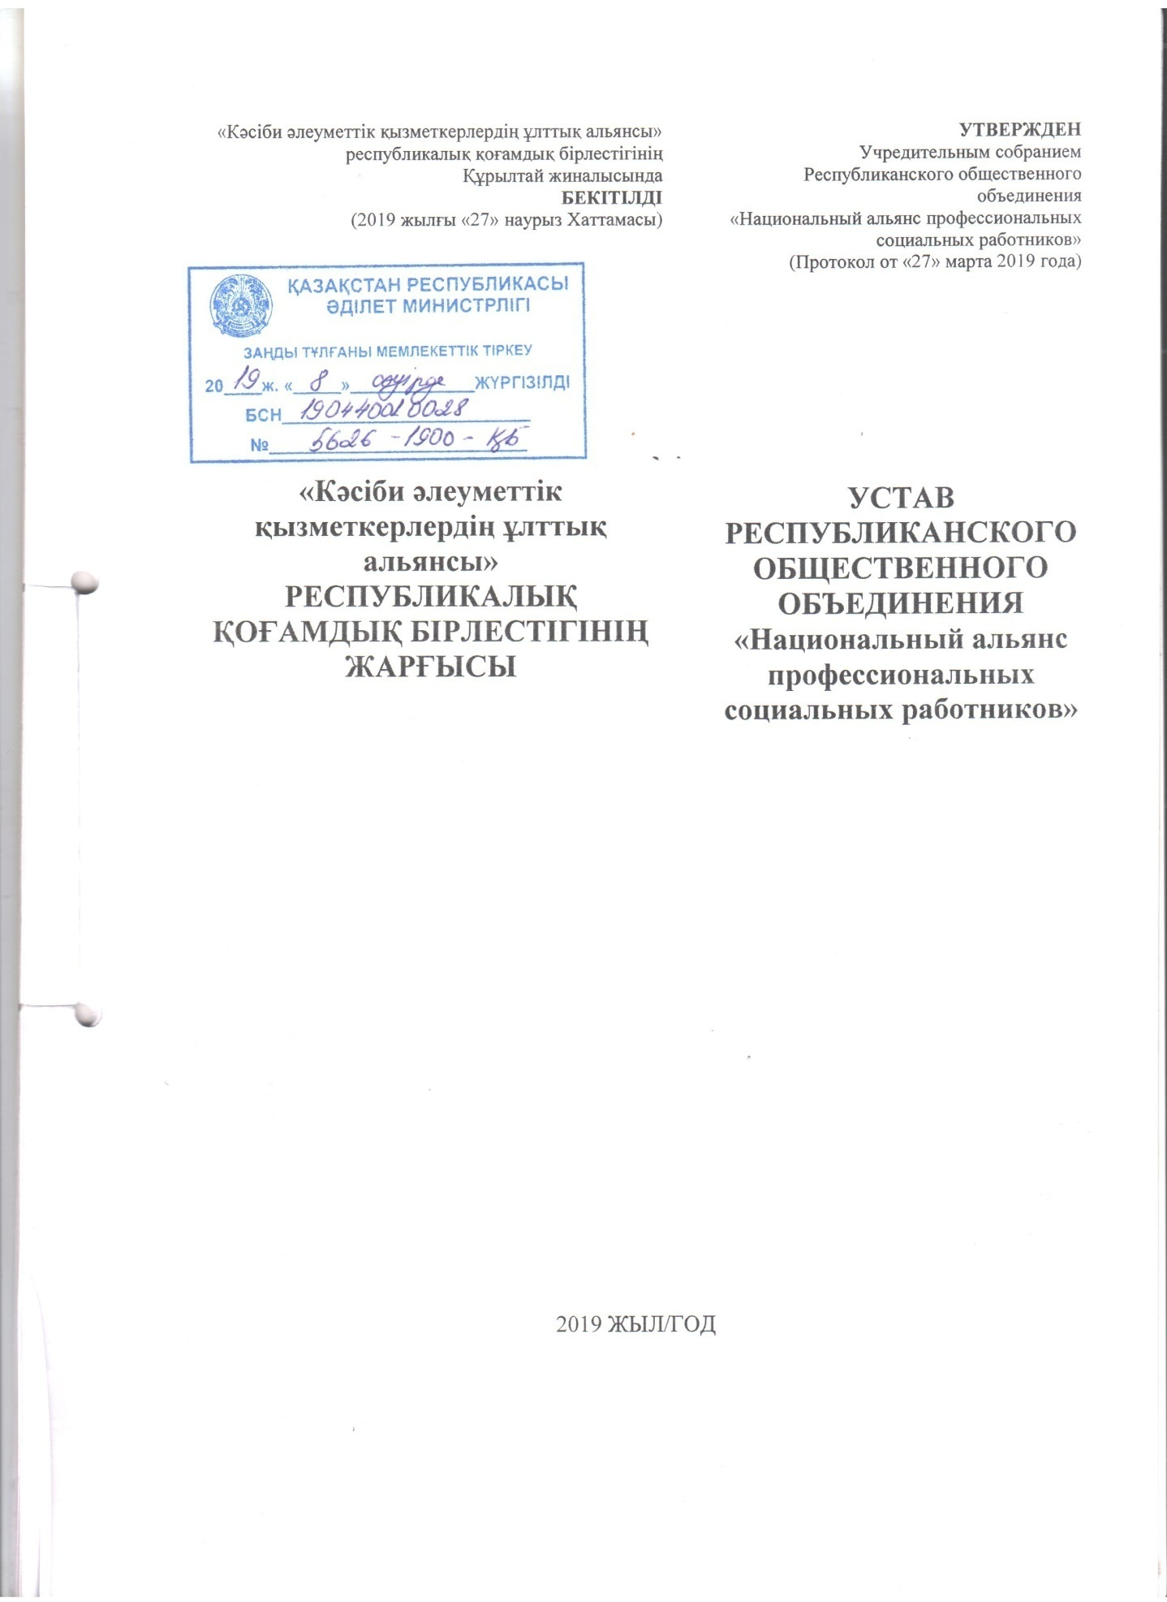
ПРИЛОЖЕНИЕ В
(обязательное)

Справка об учетной регистрации филиала РОО «НАПСР» по Павлодарской области

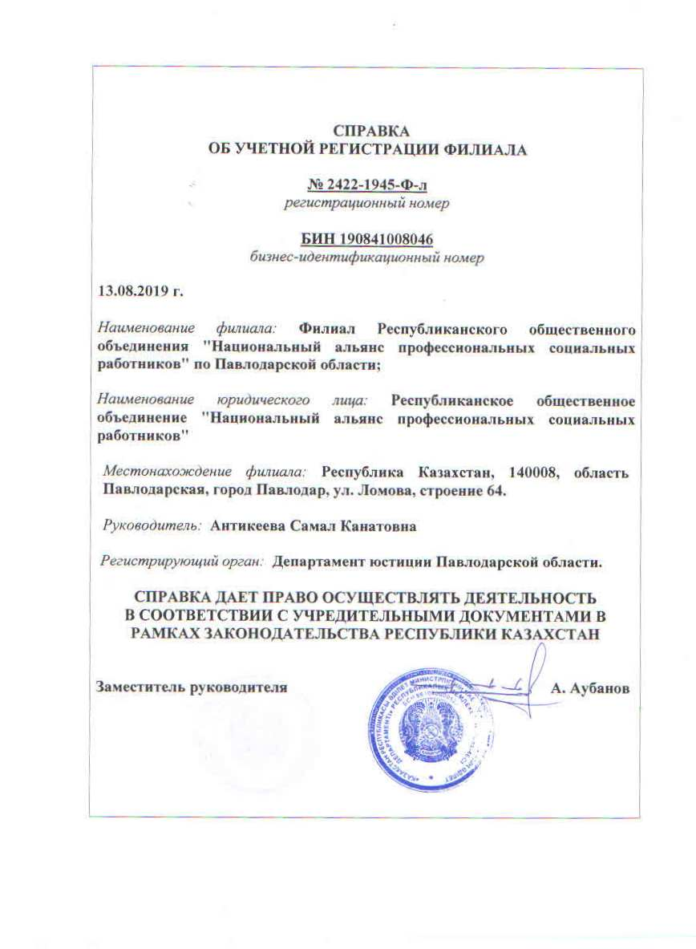
ПРИЛОЖЕНИЕ Г
(обязательное)

Образец сертификата о прохождении обучающего курса преподавателями кафедры «ПиП»

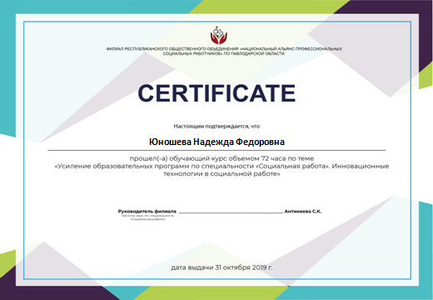

ПРИЛОЖЕНИЕ Д
(обязательное)

Меморандум о сотрудничестве

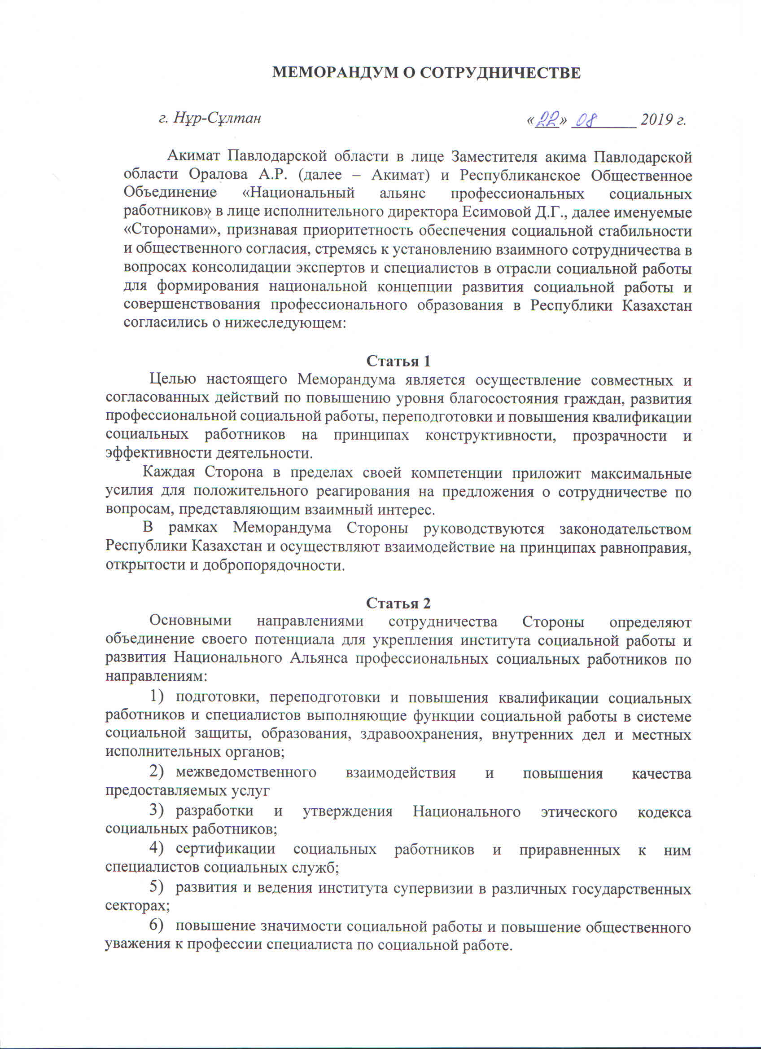

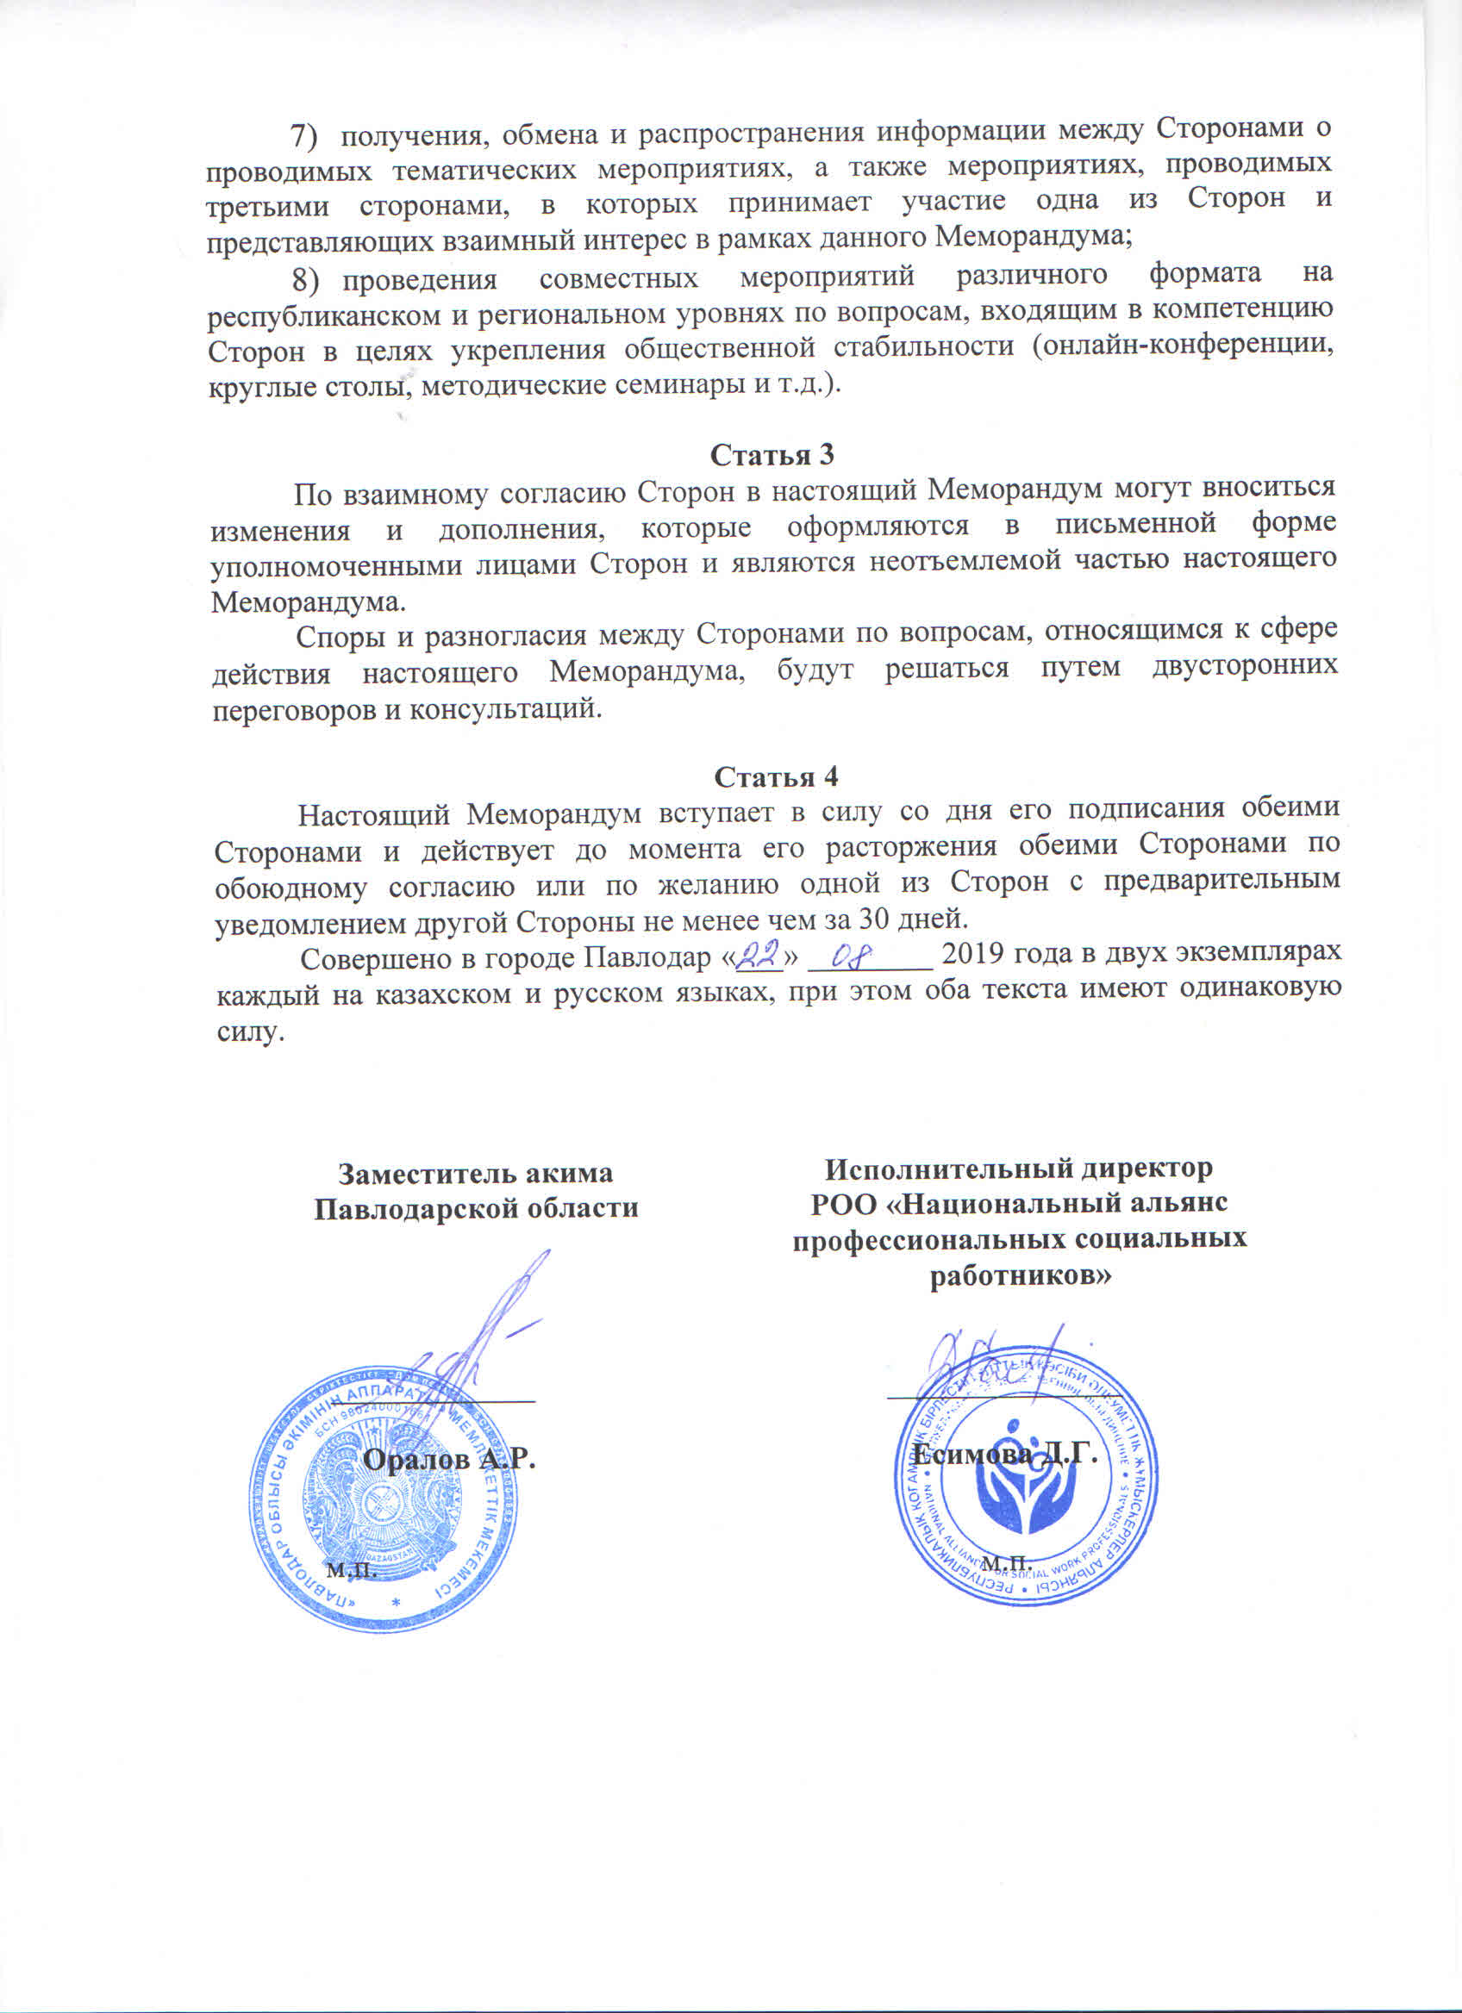
ПРИЛОЖЕНИЕ Е
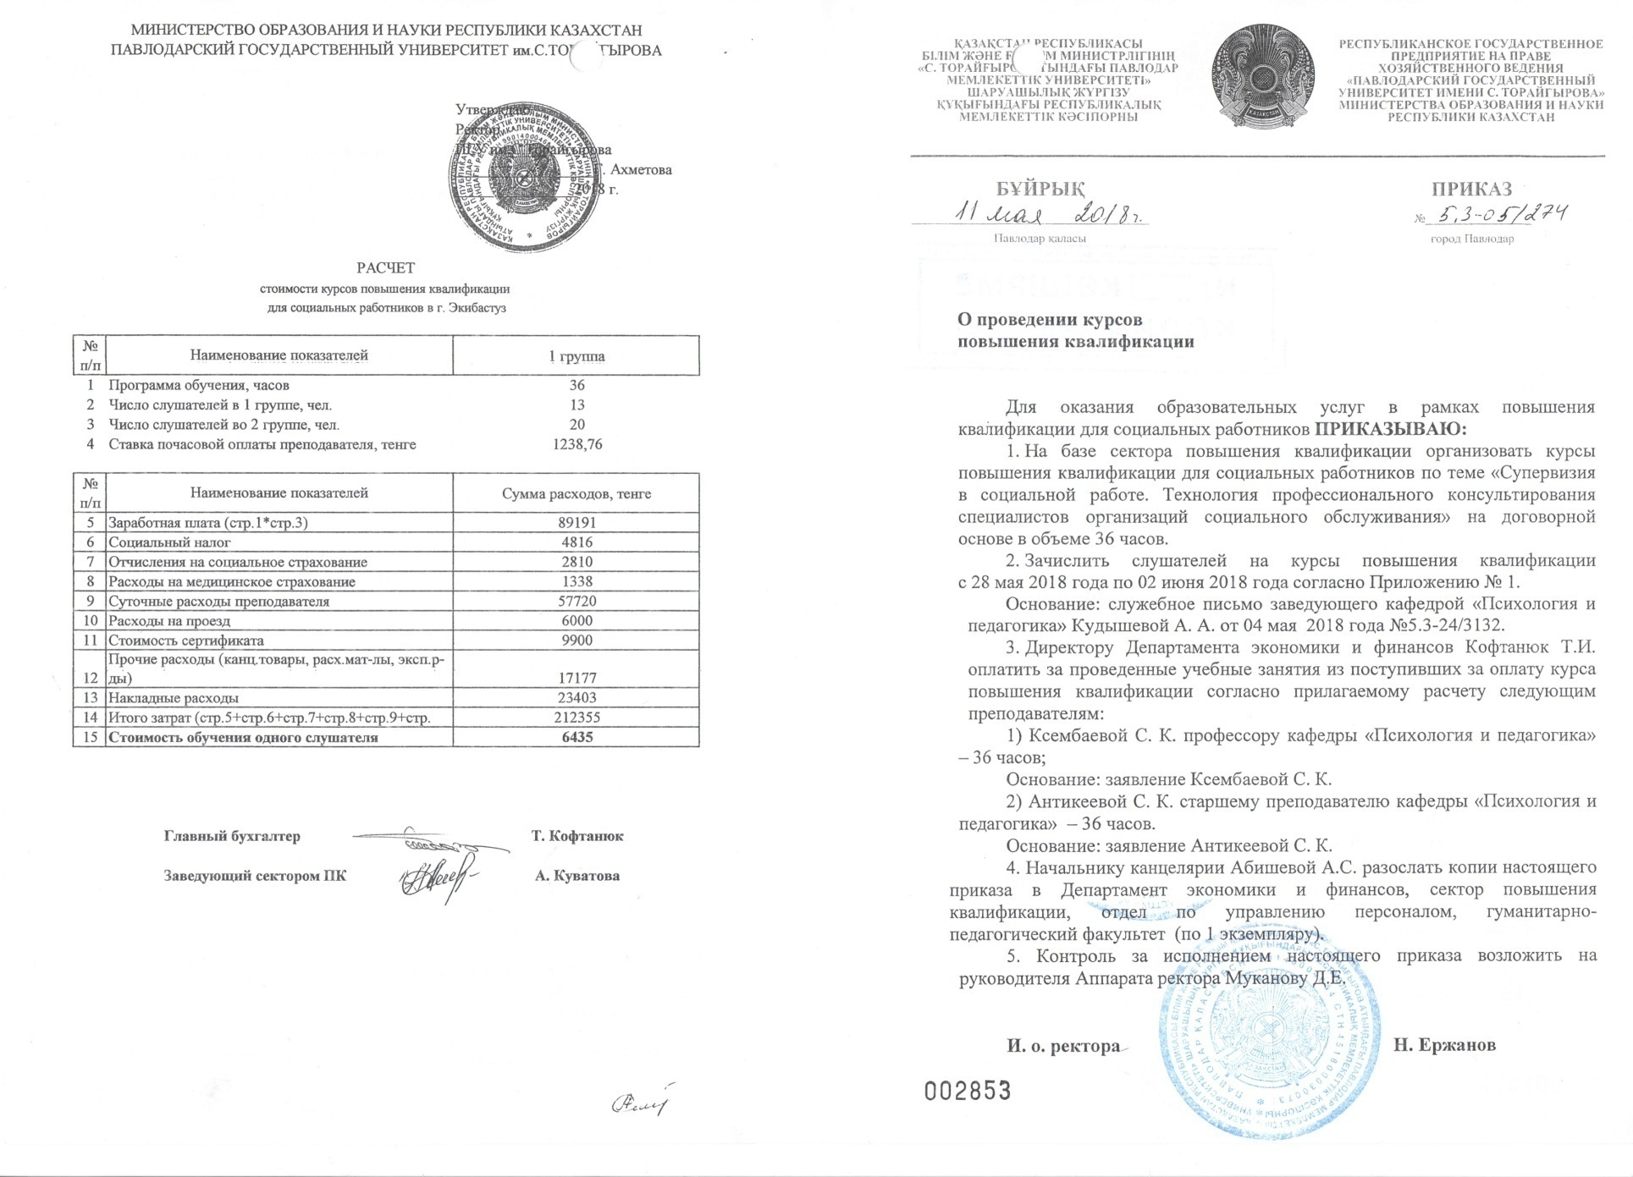
(обязательное)

Приказ о командировании в г. Экибастуз (2018 г.)

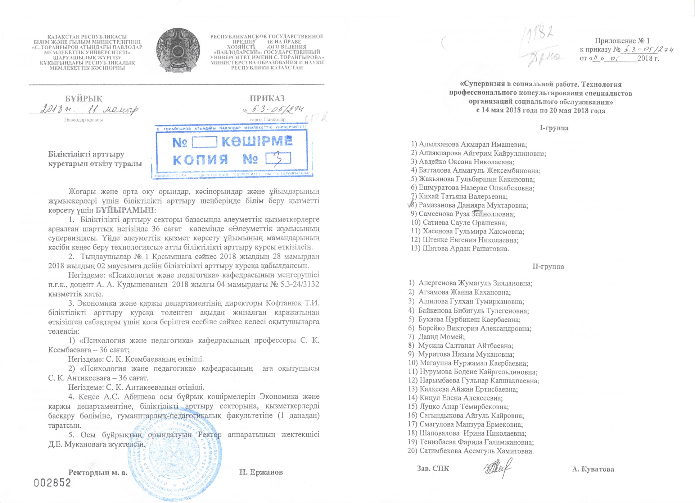
ПРИЛОЖЕНИЕ Ж
(обязательное)

Таблица М.1 – Диагностическая карта сформированности психолого-педагогических компетенций социальных работников через курсы повышения квалификации

Свойство личности | Шкала оценок
1 | 2
Коммуникативные компетенции  1. Умение работать в команде: умение организовывать контакты с другими людьми для достижения искомых целей, сотрудничать с коллегами, учитывать рекомендации руководства в работе, работать на общий результат.  2. Способность к эффективному общению с клиентами, владение вербальной и невербальной коммуникацией, приемами активного слушания и ораторского мастерства.  3. Способность к эмпатии (понимание эмоционального состояния другого человека посредством сопереживания, т.е. способность одного человека почувствовать и понять то, что чувствует другой) | 5 4 3 2 1  5 4 3 2 1  5 4 3 2 1
Компетенции медиатора  1. Способность устанавливать доверительные взаимоотношения с получателями социальных услуг (умение располагать к себе несмотря на настрой самих клиентов).  2. Способность к взаимному сотрудничеству с коллегами и руководством (умение выстраивать взаимоотношения с коллегами, выявлять предпосылки конфликтных ситуаций, предотвращать конфликты на работе).  3. Способность применять знания и понимание конфликтологии на профессиональном уровне (умение руководствоваться принципами медиации в профессиональной деятельности и способами разрешения конфликтов, действовать в интересах социальной справедливости, проявлять инициативу и творчество в сплочении коллектива и семей получателей социальных услуг) | 5 4 3 2 1  5 4 3 2 1  5 4 3 2 1
Компетенции на профилактику СЭВ  1. Стрессоустойчивость (осознанность своего поведения, самообладание независимо от внешних и внутренних раздражителей).  2. Наличие хобби/интересов (заинтересованность заниматься хобби, творчеством, саморазвитием).  3. Отношение к релаксации (понимание необходимости расслабления, знание способов релаксации, осознание последствий нервных срывов и раздраженности) | 5 4 3 2 1  5 4 3 2 1  5 4 3 2 1
Компетенции личностного самосовершенствования  1. Способность к самосовершенствованию в профессионализме (к постоянному обогащению опытом реализации мировой практики в области социальной работы, методами, технологиями, средствами и идеями). | 5 4 3 2 1

Продолжение таблицы М1

1 | 2
2. Способность к самосовершенствованию личности (личностный рост, стремление к совершенствованию собственной профессиональной деятельности на основе изучения личностей ведущих социальных работников).  3. Способность к рефлексии (умение критически анализировать собственную профессиональную деятельность, оценивать отношения с отдельным клиентом, его семьей, коллегами, смежными специалистами, руководством с целью оценки качества профессиональной самореализации, эффективности оказываемой социальной помощи) | 5 4 3 2 1  5 4 3 2 1

Данная диагностическая карта состоит из 12 характеристик. При ее заполнении необходимо обвести кружком соответствующий балл, исходя из следующих критериев (в баллах):
5 - «отлично», качество проявляется постоянно и зримо;
4 - «хорошо», качество проявляется в большинстве случаев;
3 - «удовлетворительно», качество может проявляться и не проявляться;
2 - «неудовлетворительно», качество проявляется эпизодично;
1 - качество не проявляется совсем.
После ознакомления с диагностической картой, необходимо ее заполнить, и суммировать полученные данные по каждому отдельному компоненту и разделить на количество оценок. Полученный результат позволяет определить уровень сформированности психолого-педагогических компетенций социальных работников:
1) более 4-5 баллов высокий уровень, на котором сформированы все искомые компетенции, необходимые социальному работнику в своей профессиональной деятельности и ярко выражена потребность в дальнейшем их совершенствовании;
2) более 2, но менее 4 баллов средний уровень, на котором заметны проявления одних компетенций и недостаточная сформированность других;
3) 1-2 балла низкий уровень, на котором проявляется отсутствие отдельных компетенций социальных работников, а также потребность в их формировании, в самосовершенствовании.

ПРИЛОЖЕНИЕ И
(обязательное)

Акты внедрения и договора/меморандумы о сотрудничестве
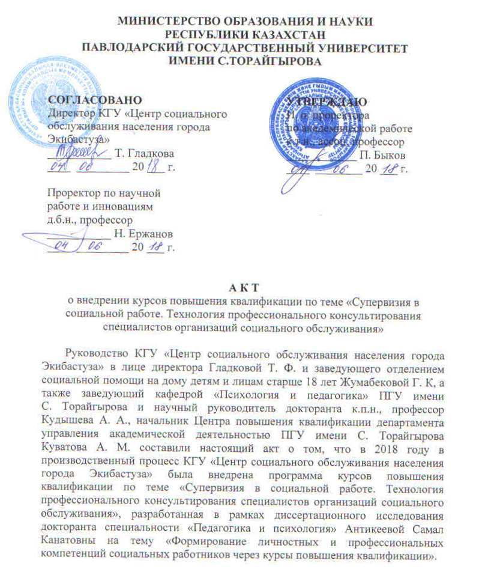

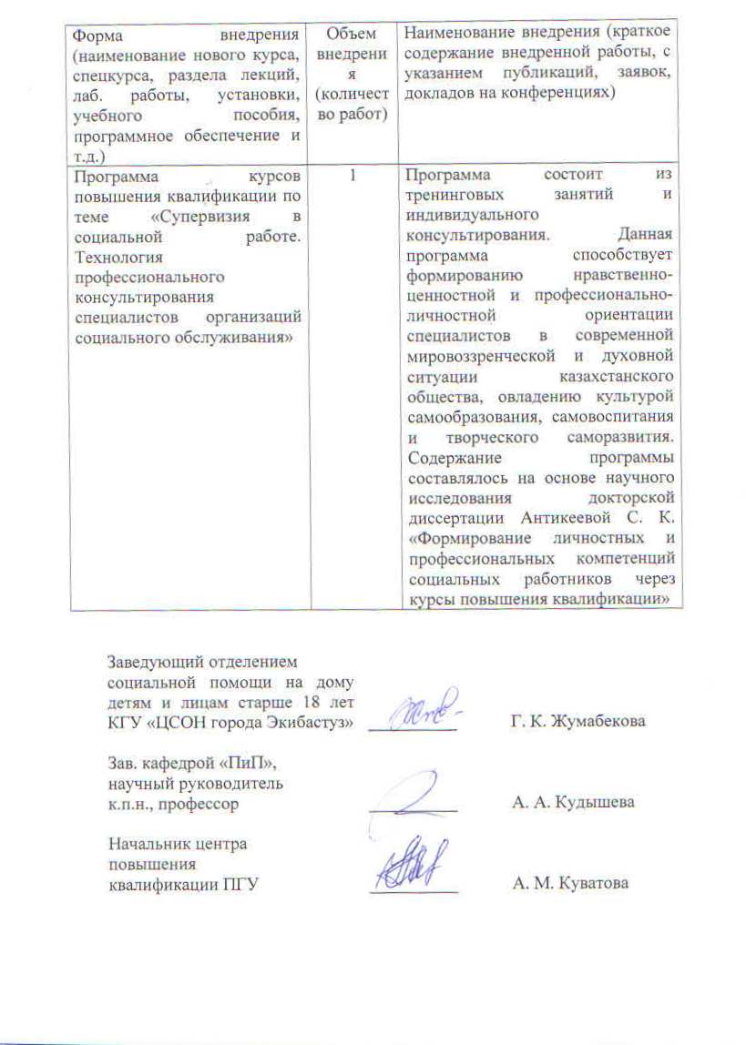
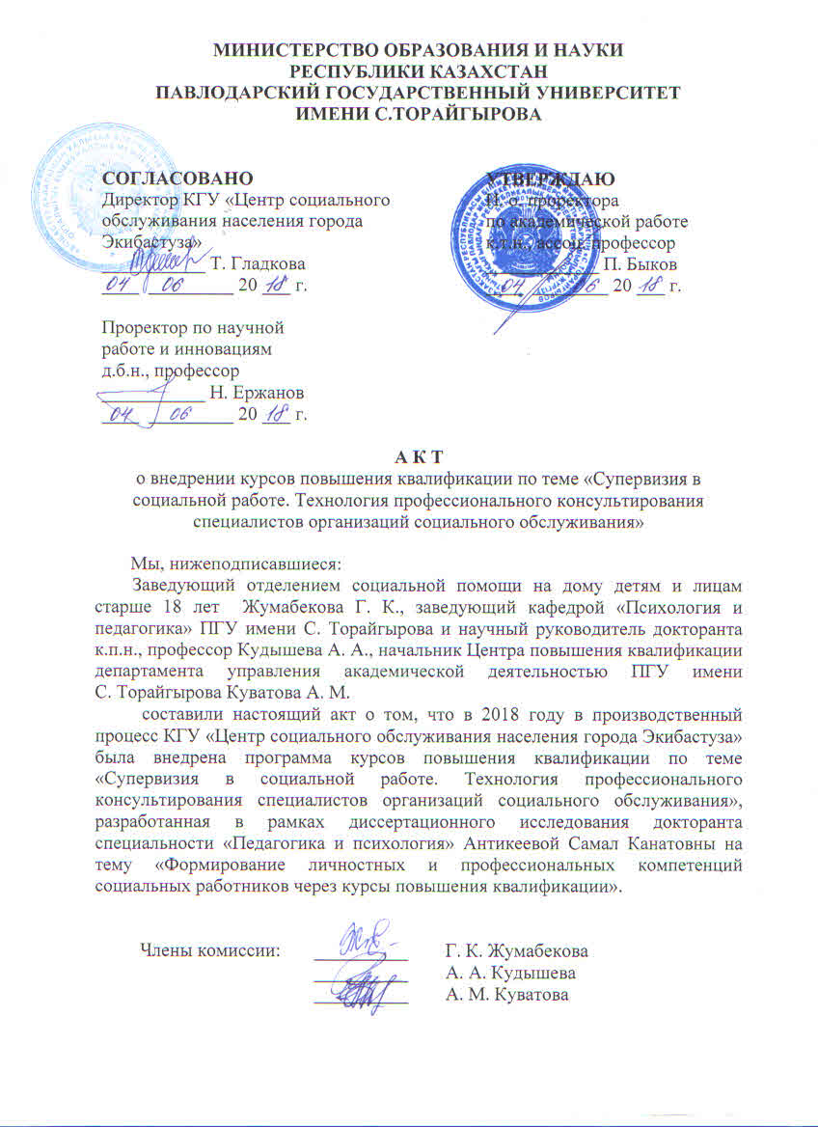
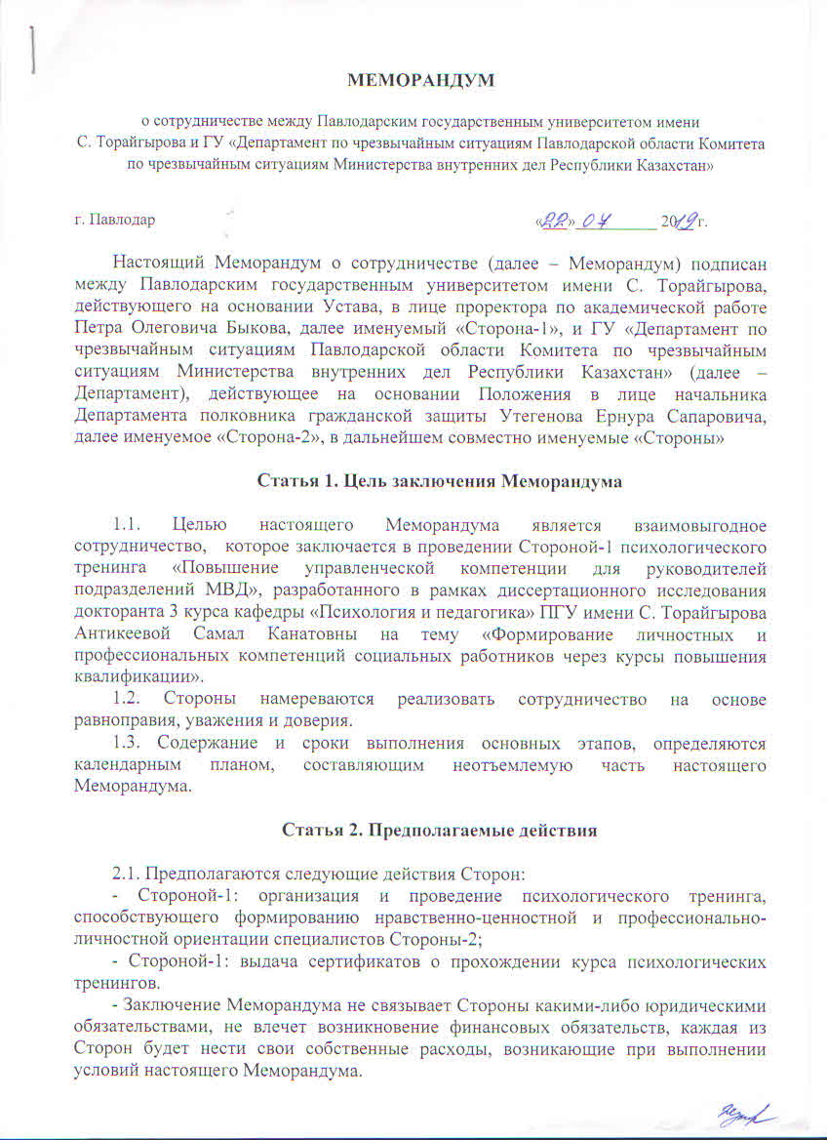
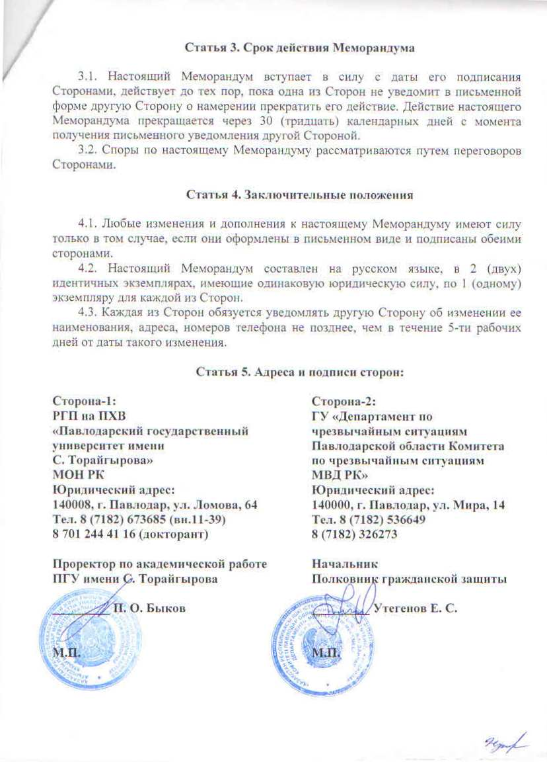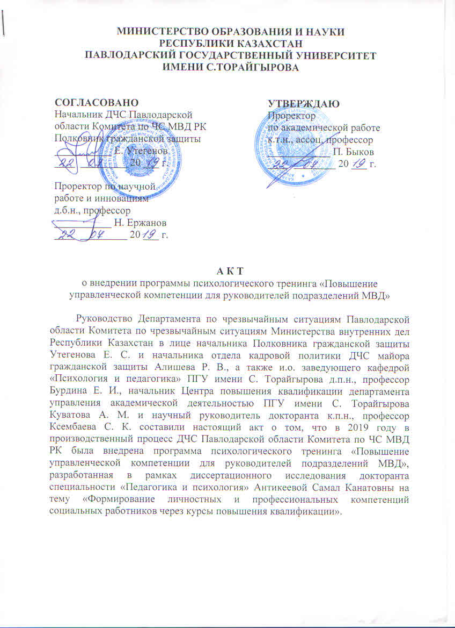
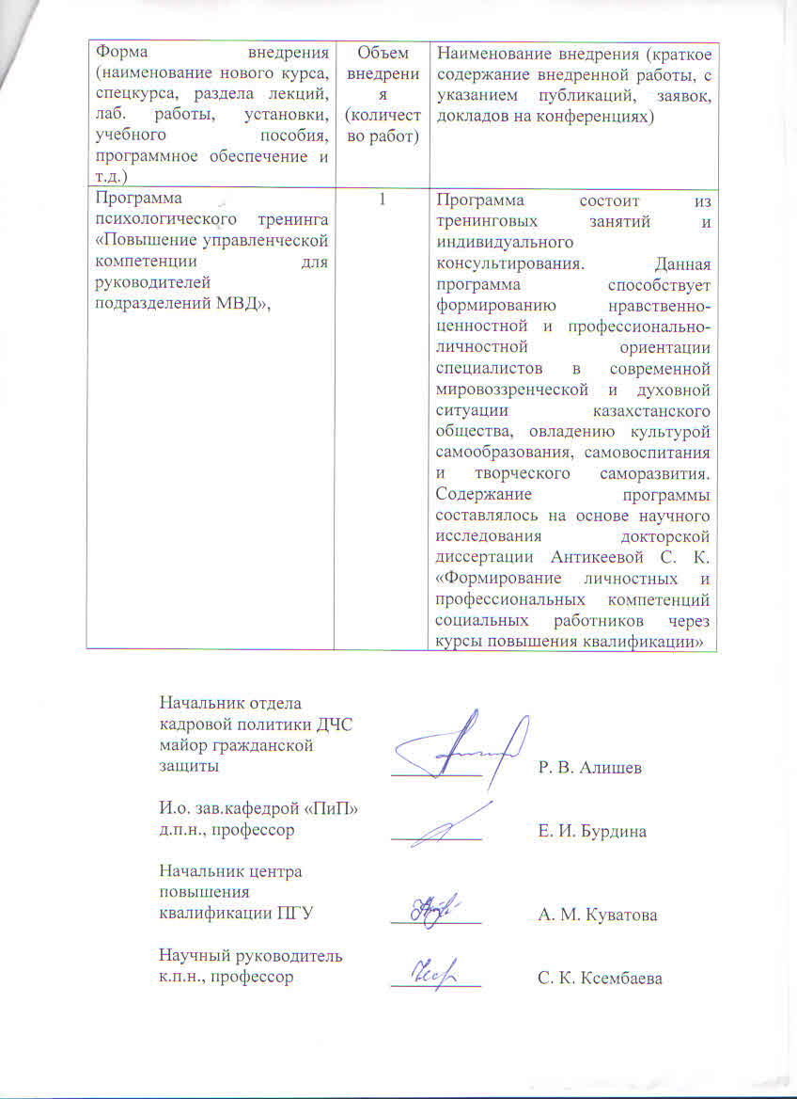
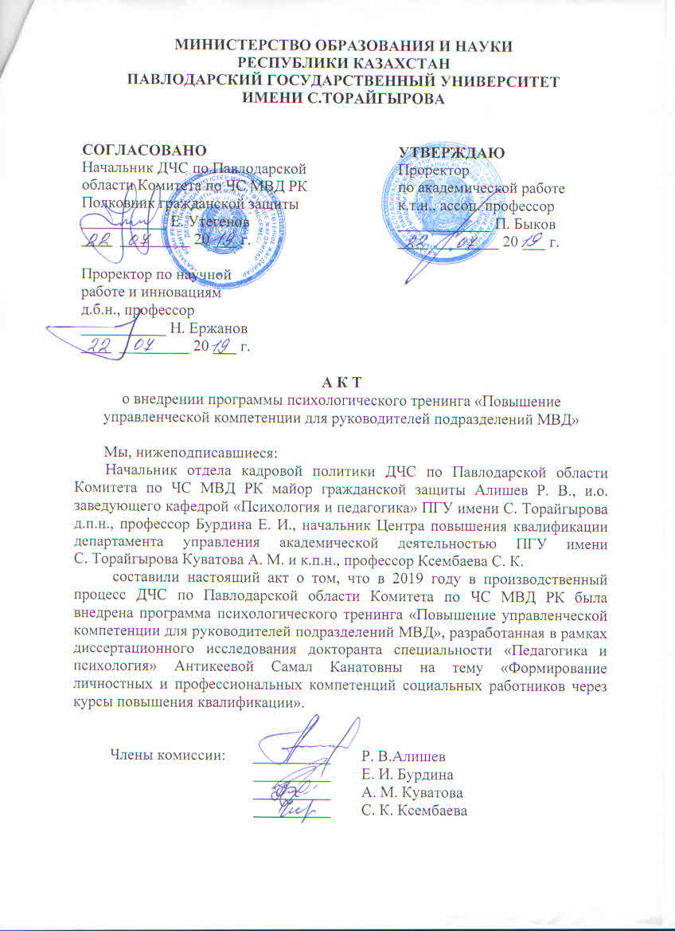

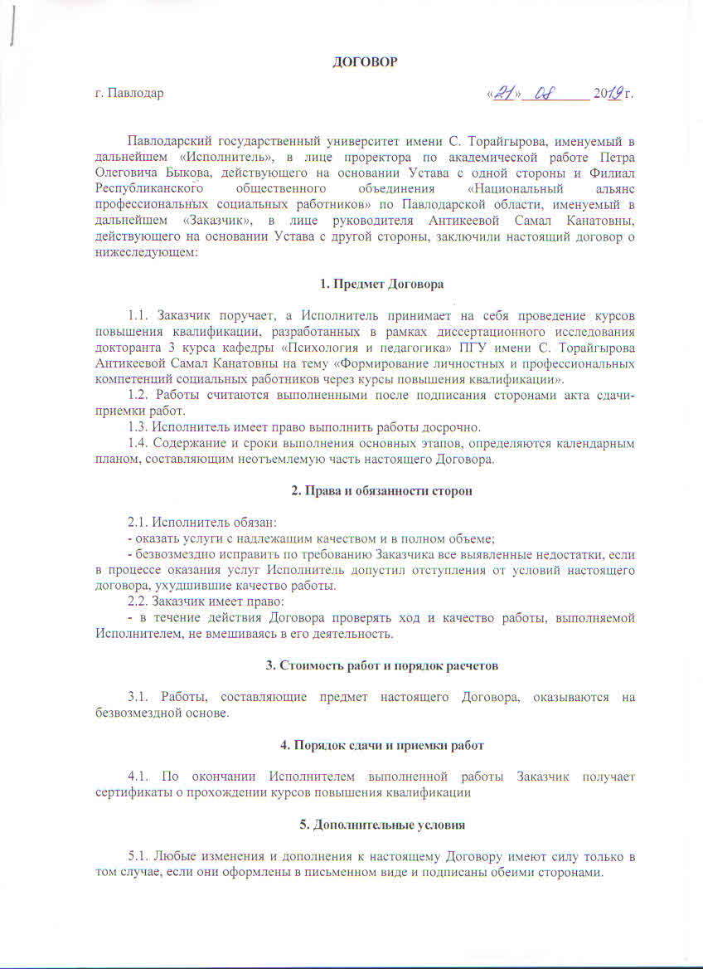
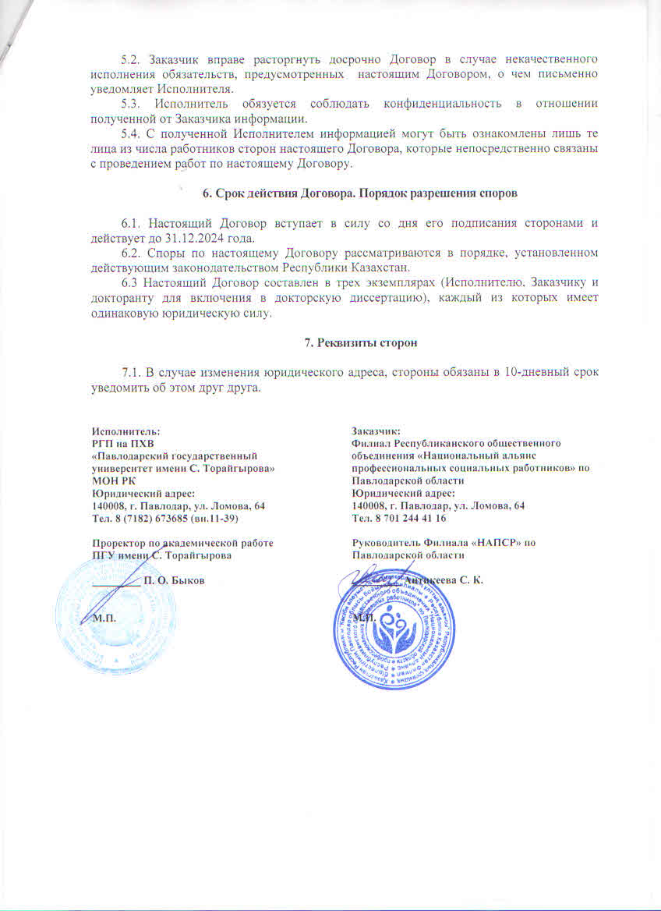
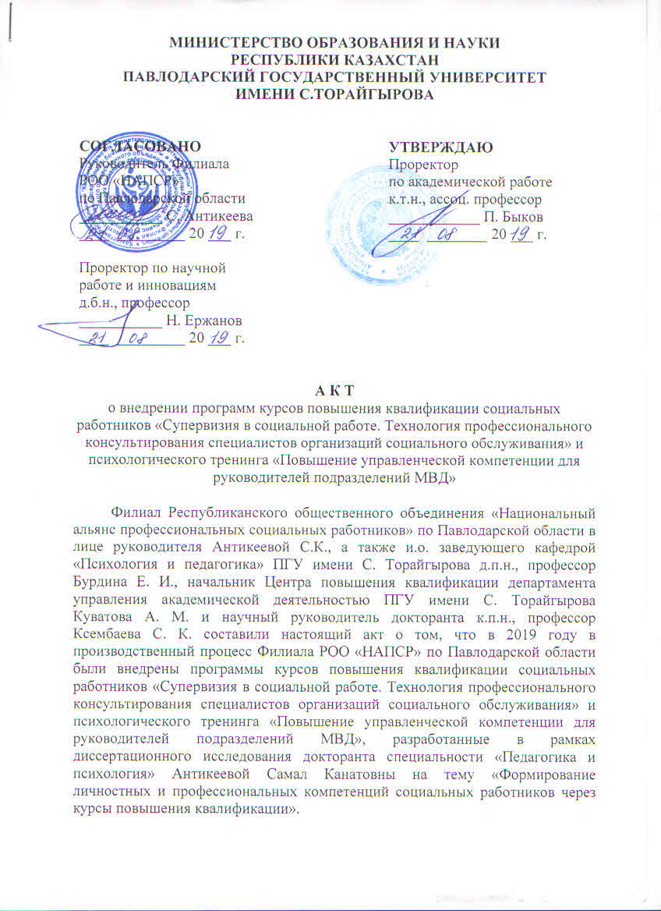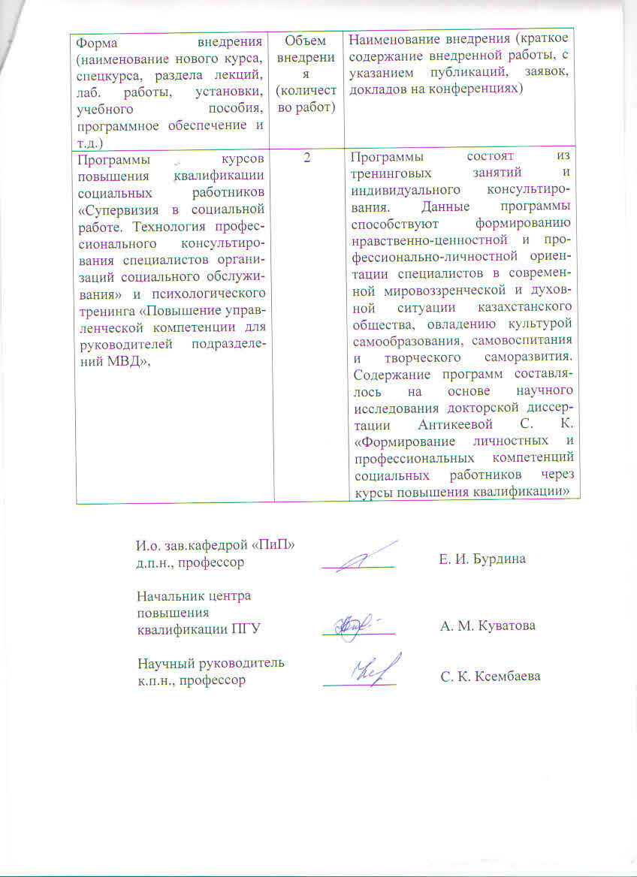
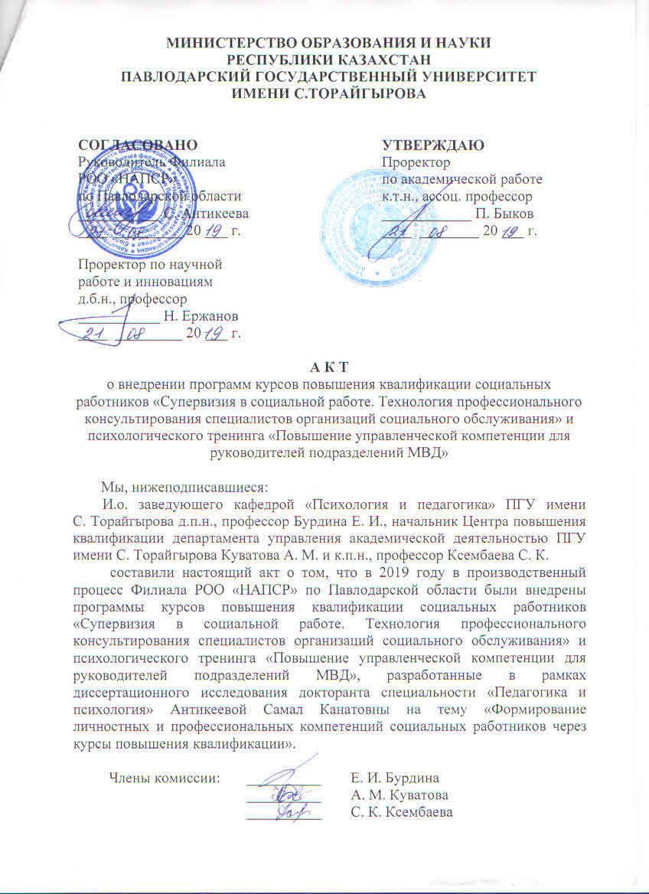

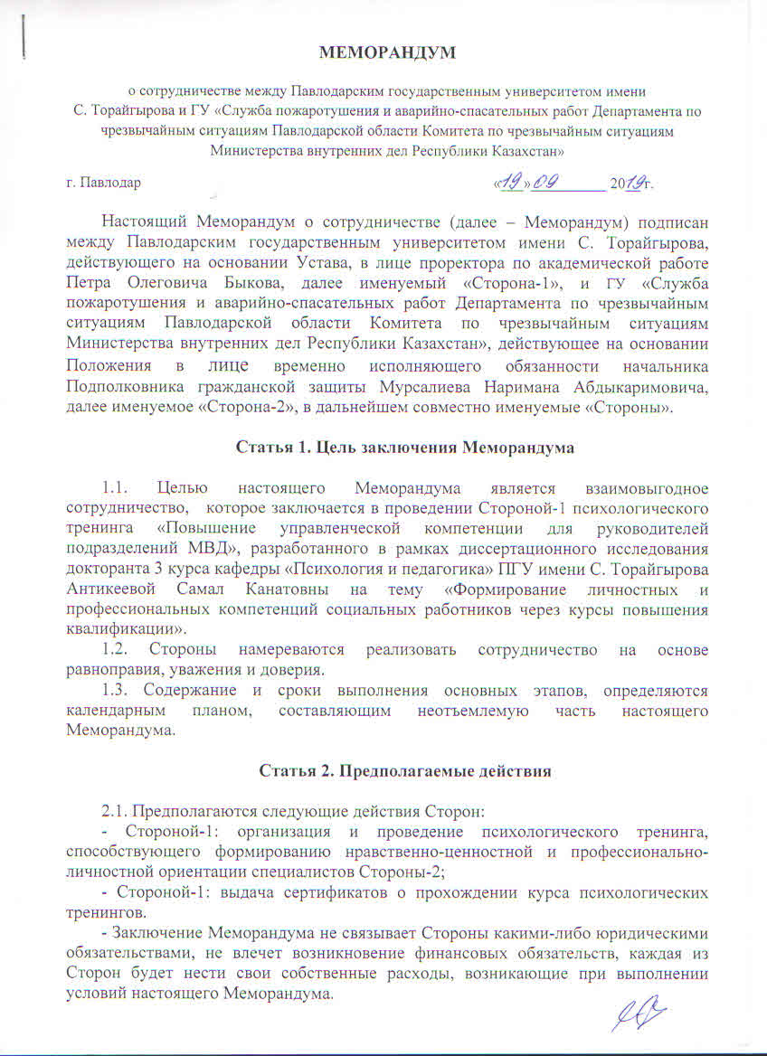
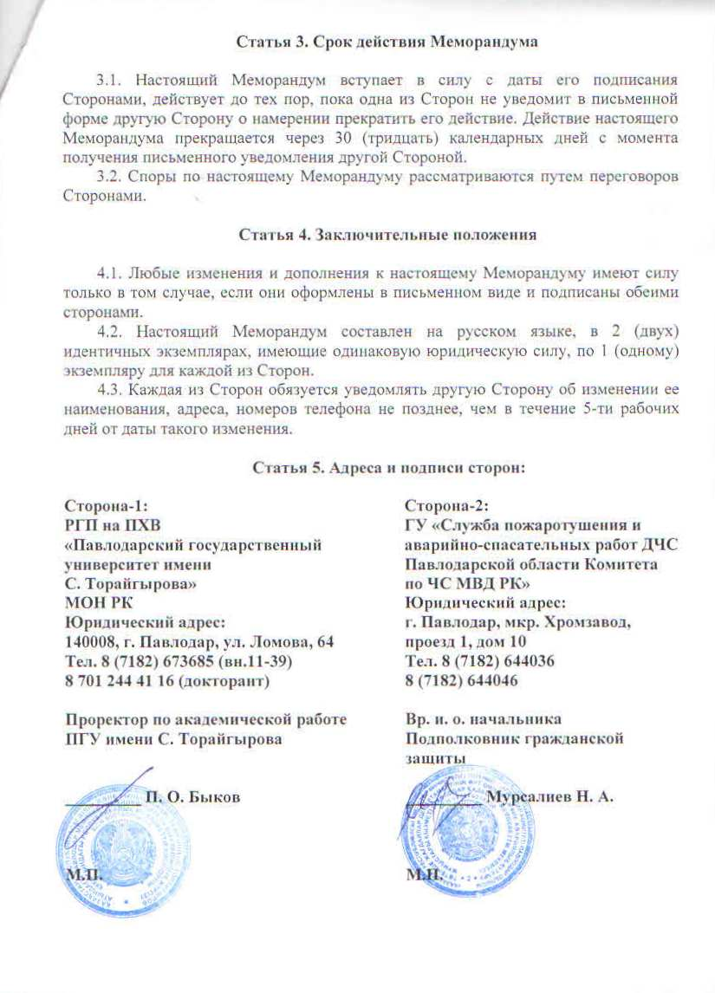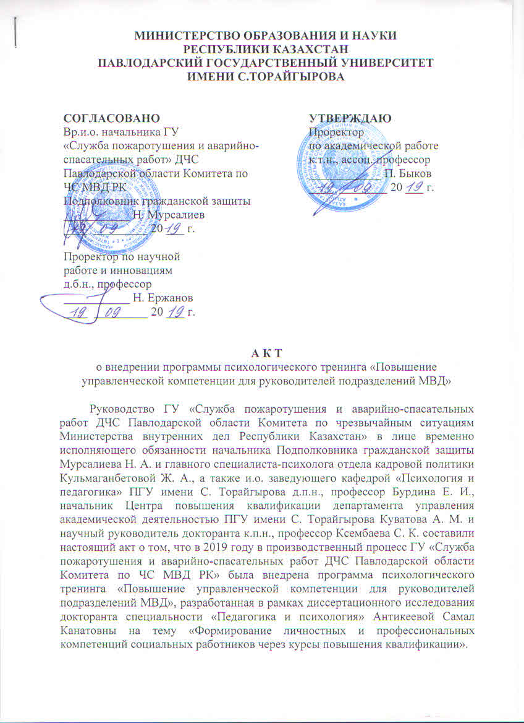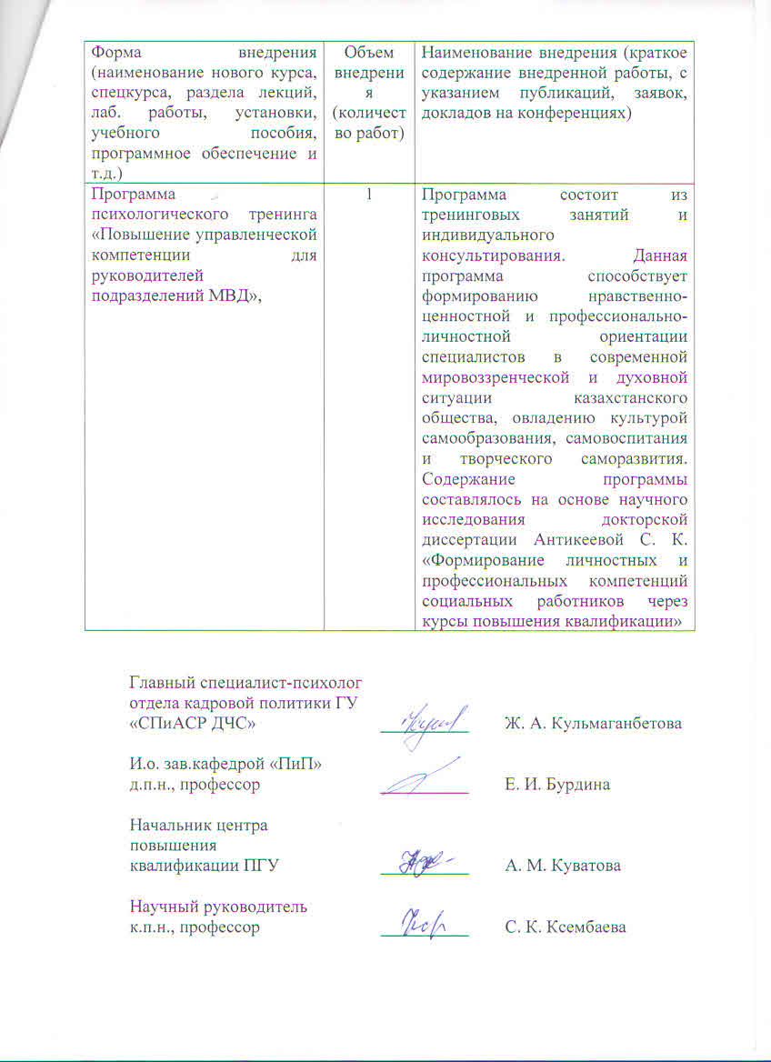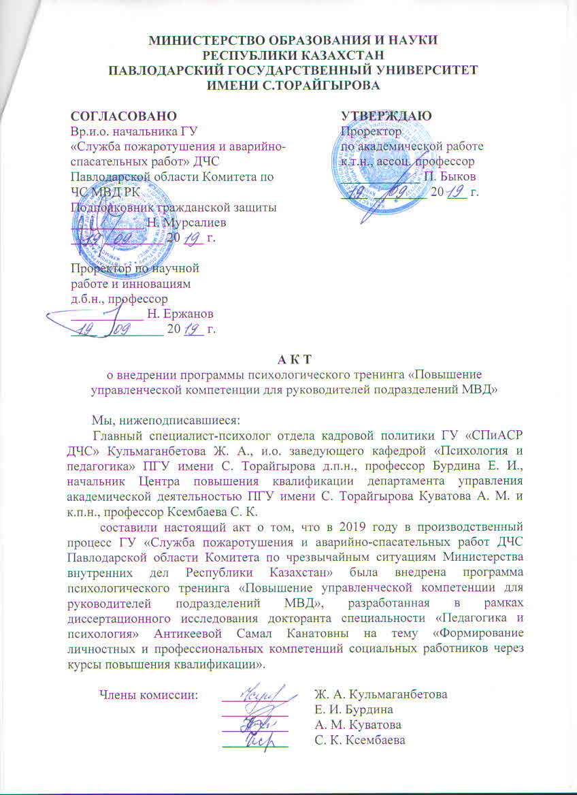

ПРИЛОЖЕНИЕ К
(справочное)

Благодарственные письма


